รายละเอียดของหลักสูตร
หลักสูตร.......................... สาขาวิชา...............................
(ปรับปรุง พ.ศ...................)

คณะ...........................
มหาวิทยาลัยราชภัฏอุตรดิตถ์

สารบัญ
รายละเอียดของหลักสูตร หน้า

หมวดที่ 1 ชื่อปริญญา สาขาวิชา ความพร้อมและศักยภาพในการบริหารจัดการหลักสูตร
หมวดที่ 2 ปรัชญา วัตถุประสงค์ และผลลัพธ์การเรียนรู้
หมวดที่ 3 ระบบการศึกษา คุณสมบัติผู้เข้าศึกษา โครงสร้างหลักสูตร รายวิชา
หมวดที่ 4 การพัฒนาคุณลักษณะพิเศษและการจัดกระบวนการเรียนรู้
หมวดที่ 5 การประเมินผลการเรียนและเกณฑ์การสำเร็จการศึกษา
หมวดที่ 6 การพัฒนาคณาจารย์
หมวดที่ 7 การประกันคุณภาพหลักสูตร
หมวดที่ 8 ระบบและกลไกในการพัฒนาหลักสูตร

ภาคผนวก
ภาคผนวก ก ประกาศ ระเบียบ ข้อบังคับ มหาวิทยาลัยราชภัฏอุตรดิตถ์
ภาคผนวก ข คำสั่งวิพากษ์หลักสูตร และข้อเสนอแนะ
ภาคผนวก ค ตารางเปรียบเทียบโครงสร้างรายวิชาหลักสูตรเดิม /หลักสูตรปรับปรุงใหม่
ตารางรายวิชาที่สอดคล้องกับอาชีพหลังสำเร็จการศึกษา
ภาคผนวก ง ประวัติและผลงานอาจารย์ผู้รับผิดชอบหลักสูตร/อาจารย์ประจำหลักสูตร
ภาคผนวก จ เอกสารการลงนามความร่วมมือ MOU
ภาคผนวก ฉ ข้อเสนอแนะของคณะกรรมการบริหารวิชาการ/สภาวิชาการ/สภามหาวิทยาลัย

รายละเอียดของหลักสูตร
หลักสูตร........................................
สาขาวิชา...................................(ปรับปรุง พ.ศ.............)

ชื่อสถาบันอุดมศึกษา มหาวิทยาลัยราชภัฏอุตรดิตถ์
คณะ คณะ…………………………………

หมวดที่ 1 ชื่อปริญญา สาขาวิชา ความพร้อม
และศักยภาพในการบริหารจัดการหลักสูตร

1. รหัสหลักสูตร
รหัส : ………………………………………………………………. (ถ้าเป็นหลักสูตรใหม่ให้เว้นว่างไว้)

2. ชื่อหลักสูตร
ภาษาไทย : หลักสูตร……………………….. สาขาวิชา………………………..
ภาษาอังกฤษ : ……………………………………………………………………………..

3. ชื่อปริญญาและสาขาวิชา
ภาษาไทย ชื่อเต็ม : …………………………………….
ชื่อย่อ : …………………………………….
ภาษาอังกฤษ ชื่อเต็ม : ………………………………….….
ชื่อย่อ : …………………………………….

4. วิชาเอก
……………………………………………………. (ถ้ามีให้ระบุให้ชัดเจน /ถ้าไม่มีให้ระบุด้วยว่า “ไม่มี”)

5. จำนวนหน่วยกิตที่เรียนตลอดหลักสูตร
............................................................

6. รูปแบบของหลักสูตร
6.1 ระดับการศึกษา
ปริญญาตรี ........ ปี
6.2 ประเภทการศึกษา
...................................... (เช่น ปริญญาตรีทางวิชาชีพ หรือ ปริญญาตรีทางวิชาการ)
6.3 ภาษาที่ใช้
........................................ (ระบุภาษาที่ใช้จัดการเรียนการสอนในหลักสูตร)
6.4 การรับนักศึกษา
....................................... (ระบุการรับนักศึกษาไทย/ต่างชาติให้ชัดเจน)
6.5 องค์กรวิชาชีพ
...................................... (ถ้ามี ให้ระบุองค์กรวิชาชีพที่เกี่ยวข้อง/ถ้าไม่มี ให้ระบุด้วยว่า “ไม่มี”)
6.6 การให้ปริญญาแก่ผู้สำเร็จการศึกษา
ให้ปริญญาเพียงสาขาเดียว (เป็นต้น ถ้ามีมากกว่าหนึ่งปริญญาโปรดระบุ)

7. สถานภาพของหลักสูตรและการพิจารณาอนุมัติ/เห็นชอบหลักสูตร
7.1 หลักสูตร................................ สาขาวิชา.................................... (ปรับปรุง พ.ศ. ...........) ปรับปรุงจากหลักสูตร.................................... สาขาวิชา............................... (ปรับปรุง พ.ศ..........)
7.2 ได้พิจารณากลั่นกรองโดยคณะกรรมการประจำคณะ………………………………. ให้ความเห็นชอบในการเวียนมติมติคณะกรรมการ หรือการประชุมคณะกรรมการประจำคณะ เมื่อวันที่ …………………………………..
7.3 ได้พิจารณากลั่นกรองโดยคณะกรรมการบริหารวิชาการ มหาวิทยาลัยราชภัฏอุตรดิตถ์ ในการประชุมครั้งที่ ...............เมื่อวันที่ .........................................
7.4 ได้รับความเห็นชอบจากสภาวิชาการ มหาวิทยาลัยราชภัฏอุตรดิตถ์ ในการประชุมครั้งที่ ............... เมื่อวันที่ ...................................
7.5 ได้รับอนุมัติ/เห็นชอบหลักสูตรจากสภามหาวิทยาลัยราชภัฏอุตรดิตถ์ ในการประชุมครั้งที่ ..../...... เมื่อวันที่ ...... เดือน……….....พ.ศ………………………
7.6 ได้รับอนุมัติ/เห็นชอบหลักสูตรจากสภาวิชาชีพ (ถ้ามี) เมื่อวันที่.....................................................
7.7 เปิดสอนในภาคเรียนที่ .................... ปีการศึกษา ......................................

8. อาชีพที่สามารถประกอบได้หลังสำเร็จการศึกษา
(1) ...............................................................
(2) ...............................................................
(3) ...............................................................

9. สถานที่จัดการเรียนการสอน
.............................................................................

10. ชื่อ – นามสกุล ตำแหน่งวิชาการ คุณวุฒิ สาขาวิชา และคุณวุฒิการศึกษา
10.1 อาจารย์ผู้รับผิดชอบหลักสูตร
ลำดับ | ตำแหน่งทางวิชาการ | ชื่อ-นามสกุล | คุณวุฒิ/สาขาวิชา | สำเร็จการศึกษา |  | ผลงานทางวิชาการ  (ภายใน 5 ปี)
ที่ |  |  |  | มหาวิทยาลัย/สถาบัน | ปี | 2566 | 2567 | 2568 | 2569 | 2570
1
2
3
4
5

หมายเหตุ : .....................................................
(อาจารย์ผู้รับผิดชอบหลักสูตร :
ระดับปริญญาตรี....มีคุณวุฒิขั้นต่ำปริญญาโท หรือเทียบเท่า หรือมีตำแหน่งผู้ช่วยศาสตราจารย์หรือเทียบเท่า และต้องมีผลงานทางวิชาการที่ไม่ใช่ส่วนหนึ่งของการศึกษาเพื่อรับปริญญาของตนเอง และเป็นผลงานทางวิชาการที่ได้รับการเผยแพร่ตามหลักเกณฑ์ที่กำหนดในการพิจารณาแต่งตั้งให้บุคคลดำรงตำแหน่งทางวิชาการอย่างน้อย 1 เรื่อง ในรอบ 5 ปีย้อนหลัง อาจารย์ผู้รับผิดชอบของแต่ละหลักสูตรให้มี อย่างน้อยจำนวน 5 คน
ระดับปริญญาโท-เอก .... มีจำนวนอย่างน้อง 3 คน มีคุณวุฒิปริญญาเอก หรือเทียบเท่า หรือขั้นต่ำปริญญาโทหรือเทียบเท่าที่มีตำแหน่งรองศาสตราจารย์หรือเทียบเท่า และมีผลงานทางวิชาการที่ไม่ใช่ส่วนหนึ่งของการศึกษาเพื่อรับปริญญาของตนเองและเป็นผลงานทางวิชาการที่ได้รับการเผยแพร่ตามหลักเกณฑ์ที่กำหนดในการพิจารณาแต่งตั้งให้บุคคลดำรงตำแหน่งทางวิชาอย่างน้อย 3 เรื่องในรอบ 5 ปีย้อนหลัง โดยอย่างน้อง 1 เรื่อง ต้องเป็นผลงานวิจัย
หากมีกรณีอื่นๆ เพิ่มเติมให้พิจารณาคุณสมบัติอาจารย์ผู้รับผิดชอบของเกณฑ์ประกาศคณะกรรมการมาตรฐานการอุดมศึกษา เรื่อง เกณฑ์มาตรฐานหลักสูตรระดับปริญญาตรี พ.ศ. 2565 เป็นหลัก)

10.2 อาจารย์ประจำหลักสูตร
 | ตำแหน่ง  ทางวิชาการ | (นาย/นาง/นางสาว)  ชื่อ-สกุล | คุณวุฒิ-สาขา-สถานศึกษา  -ปีที่สำเร็จการศึกษา  (ป.เอก ป.โท ป.ตรี) | ผลงาน  ทางวิชาการ
ที่
1 |  |  |  | ภาคผนวก ง
2 |  |  |  | ภาคผนวก ง
3 |  |  |  | ภาคผนวก ง
4 |  |  |  | ภาคผนวก ง
5 |  |  |  | ภาคผนวก ง

10.3 ความพร้อมและศักยภาพในด้านอาจารย์ผู้สอน
ที่ | ตำแหน่งทาง | ชื่อ – นามสกุล | คุณวุฒิ/สาขาวิชา | สำเร็จการศึกษา
 | วิชาการ |  |  | มหาวิทยาลัย/สถาบัน | ปี
1
2
3
4
5
6
7
8
9
10

10.4 อาจารย์พิเศษ
อาจารย์พิเศษที่มาสอนในหลักสูตรต้องได้รับความเห็นชอบจากคณะกรรมการประจำคณะ
และเป็นไปตามประกาศคณะกรรมการมาตรฐานการศึกษาเรื่องเกณฑ์มาตรฐานหลักสูตรระดับปริญญาตรี
พ.ศ.2565 และประกาศสภามหาวิทยาลัยราชภัฏอุตรดิตถ์ เรื่อง หลักเกณฑ์และวิธีการพิจารณาแต่งตั้ง
อาจารย์พิเศษ พ.ศ. 2567

11. รูปแบบและความร่วมมือการจัดการศึกษาฝึกประสบการณ์วิชาชีพ ................................................................................................................................................................ ……………………………………………………………………………………………………………………………………………………………………………………………………………………………………………………………………………………………………………………................................................................................................................................................................................
……………………………………………………………………………………………………………………………………………………………………………………………………………………………………………………………………………………………………………………................................................................................................................................................................................
...........................................................................(ระบุรูปแบบการฝึกประสบการณ์วิชาชีพ, สหกิจศึกษา ระบุหน่วยงาน/สถานประกอบการที่ให้ความร่วมมือและมีข้อตกลง MOUในด้านนี้)

12 แนวคิดภาพรวมของหลักสูตร
หลักสูตรมีแนวคิดในการจัดการศึกษาตามปรัชญาการจัดการศึกษาของมหาวิทยาลัย “สร้างผลลัพธ์การเรียนรู้ด้วยประสบการณ์เชิงบูรณการ” ..................................................................................................
...........................................................................................................................................................................................................................................................(อภิปรายให้สอดคล้องกับปรัชญาการจัดการศึกษาของมหาวิทยาลัย ร้อยเรียงจนมาเป็นแนวคิดของหลักสูตร)

12.1 จุดแข็งและข้อจำกัดของหลักสูตร
................................................................................................................................................................................................................................................................................................................................................................................................................................................................................................................................................................................................................................................................................................................................................................................................................................................................................................................................ (ระบุ จุดแข็ง จุดควรปรับปรุง โอกาส ภัยคุกคามครบทุกช่อง)

จุดแข็ง | จุดที่ควรปรับปรุง | โอกาส | ภัยคุกคาม

12.2 สถานการณ์ภายนอกที่จำเป็นต้องนำมาพิจารณาในการวางแผนพัฒนาหลักสูตร
………………………………………………………………………………………………………………………………………………
………………………………………………………………………………………………………………………………………………………………………………………………………………………………………………………………………………………………………………………………………………………………………………………………………………………………………………………………………………………………………………………………………………………………………………………………………………………………………………………………………………………………………………………………………………………………………………………………………………………………………………………………………………………………………………………………………………………………………………………………………………………………………………………………………………………………………………………………………………………………………………………………………………………………………………………………………………………………………………………………………………………………………………………………………………………………………………
………………………………………………………………………………………………………………………………………………………………………………………………………………………………………………………………………………………………………………………………………………………………………………………………………………………………………………………………………………………… (สถานการณ์ที่สำคัญและสอดคล้องกับหลักสูตร เช่นนโยบายการพัฒนาประเทศ, สถานการณ์ด้านมาตรฐานวิชาชีพ, พันธกิจและยุทธศาสตร์ของมหาวิทยาลัย, สถานการณ์หรือการพัฒนาทางสังคมและวัฒนธรรม ในการอ้างอิงยุทธศาสตร์ แผนพัฒนา ให้ระบุฉบับปัจจุบัน และกรณีที่มีวิชาชีพ ควรระบุไว้ด้วย)

13. ผลกระทบจากข้อ 12 ต่อการพัฒนาหลักสูตรและความเกี่ยวข้องกับพันธกิจของมหาวิทยาลัย
จากผลกระทบดังกล่าว ส่งผลให้เกิดการพัฒนาหลักสูตร............................. สาขาวิชา.............................. ดังนี้
…………………………………………………………………………………………………………………………………………………………………………………………………………………………………………………………………………………………………………………………………………………………………………………………………………………………………………………………………………………………………………………………………………………………………………………………………………………………………………………………………………………………………………………………………………………………………………………………………………………………………………………………………………………………………………………………………………………………………………………………………………………………………………………………………………………………………………………………………………………………………………………………………………………………………………………………………………………………………………………….. (ระบุให้สอดคล้องกับข้อ 12)

14. วิธีการได้มาซึ่งความต้องการและความคาดหวังของผู้มีส่วนได้ส่วนเสียของหลักสูตร
หลักสูตรมีวิธีการได้มาซึ่งความต้องการและความคาดหวังของผู้มีส่วนได้ส่วนเสียของหลักสูตร โดยวิธีการ........................................................................... จากผู้ใช้บัณฑิต ศิษย์เก่า นักศึกษาปัจจุบัน โดยให้คำแนะนำและข้อเสนอในภาพรวมดังนี้ (ควรนำข้อมูลมาจาก Concept Paper ที่ผ่านสภาวิชาการแล้ว)

กลุ่มผู้ใช้บัณฑิต | วิธีการ/เครื่องมือใช้ | ความต้องการ-ความคาดหวัง-ข้อเสนอแนะ
สถานประกอบการ | ........................................ | ............................................................................................
จำนวน.....แห่ง | ......................................... | ............................................................................................
ศิษย์เก่า  จำนวน .... คน | ........................................  ......................................... | ............................................................................................  ............................................................................................
นักศึกษาปัจจุบัน  จำนวน ...... คน | .........................................  ......................................... | ............................................................................................  ............................................................................................
อาจารย์ผู้สอน  จำนวน ...... คน | ...........................................  ........................................... | ............................................................................................  ............................................................................................
อื่นๆ..........(โปรดระบุ)  จำนวน ................ | ...........................................  ........................................... | ............................................................................................  ............................................................................................

จากความต้องการของผู้มีส่วนได้ส่วนเสีย สามารถสรุปประเด็นที่มีความต้องการเดียวกันหรือใกล้เคียงกันดังนี้

Need 1 :
Need 2 :
Need 3 :
Need 4 :
Need 5 :
Need 6 :
15. แนวคิดการออกแบบหลักสูตรและการกำหนดสาระรายวิชา
………………………................................................................................................................................................................................................................................................................................................................................................................................................................................................................................................................................................................................................................................................................................................................................................................................................................................................................................................................................................................................................................................................................................................................................................................................................................................................................................................................................................................................................................................................................................................................................................................................................................................................ (ระบุรายละเอียด ให้บ่งบอกถึงการพัฒนา การออกแบบหลักสูตรและรายวิชา รวมถึงรายวิชาที่บ่งบอกถึงอาชีพที่สอง และความรู้ในศตวรรษที่ 21 และอื่น ๆ ที่เกี่ยวข้อง)

16. ความสัมพันธ์ (ถ้ามี) กับหลักสูตรที่เปิดสอนในคณะ/หลักสูตรอื่นของมหาวิทยาลัย
16.1 รายวิชาในหลักสูตรที่เปิดในคณะ/สาขา/คณะฯและหลักสูตรอื่น
หลักสูตร................................. สาขาวิชา....................................... เป็นหลักสูตรที่สามารถบูรณาการความสัมพันธ์กับกลุ่มรายวิชาที่จัดการเรียนการสอนโดยหน่วยงานภายในมหาวิทยาลัยราชภัฏอุตรดิตถ์ ดังนี้
16.1.1 หมวดวิชาศึกษาทั่วไป จำนวนไม่น้อยกว่า 24 หน่วยกิต จัดการเรียนการสอนและจัดผู้สอนโดย คณะต่างๆ ที่เกี่ยวข้องกับรายวิชาศึกษาทั่วไปร่วมกับสำนักวิชาศึกษาทั่วไป
16.1.2 หมวดวิชาเฉพาะด้าน โดยความรับผิดชอบของคณะเทคโนโลยีอุตสาหกรรม
16.1.3 หมวดวิชาเลือกเสรี จำนวนไม่น้อยกว่า 6 หน่วยกิต เป็นรายวิชาที่แต่ละสาขาวิชา เสนอรายวิชาเพื่อมาเป็นรายวิชาเลือกเสรี ผ่านความเห็นชอบจากคณะและมหาวิทยาลัย
16.2 รายวิชาในหลักสูตรที่เปิดสอนให้สาขาวิชา/หลักสูตรอื่นต้องมาเรียน
รายวิชาในหลักสูตรนักศึกษาในหลักสูตรอื่นสามารถเลือกเรียนเป็นรายวิชาเลือกเสรีได้
16.3 แผนบริหารจัดการ
16.3.1 กำหนดให้มีคณะกรรมการบริหารหมวดวิชาศึกษาทั่วไป เพื่อทำหน้าที่กำหนดแนวทางการจัดการเรียนการสอนรายวิชาศึกษาทั่วไปให้สามารถสร้างเสริมสมรรถนะที่พึงประสงค์ของนักศึกษาให้มีความสมบูรณ์มากขึ้น
16.3.2 กำหนดให้มีคณะกรรมการบริหารหลักสูตรมีหน้าที่วางแผนการดำเนินงานการบริหารหลักสูตร ประกอบด้วยกระบวนการจัดการเรียนการสอน ประสานงานกับผู้สอนและกำกับดูแลให้เกิดมาตรฐานและบรรลุเป้าหมายของหลักสูตร
16.3.3 กำหนดให้มีคณะกรรมการประจำหลักสูตร ทำหน้าที่กำกับดูแล โดยประสานงานกับกองบริการการศึกษาเพื่อประสานการจัดตารางสอน ตารางสอบ ปฏิทินวิชาการ และควบคุมการดำเนินการเกี่ยวกับกระบวนการจัดการเรียนการสอนเพื่อให้เป็นไปตามข้อกำหนดหลักสูตร
16.3.4 กำหนดให้มีผู้ประสานงานรายวิชาทุกวิชาเพื่อทำหน้าที่ประสานงานกับอาจารย์ผู้สอนและนักศึกษาในการพิจารณาข้อกำหนดรายวิชาการจัดการเรียนการสอนการประเมินผลการดำเนินการ โดยมีการประชุมอย่างน้อยภาคเรียนละ 1-2 ครั้ง
16.3.5 คณะ........................................มีหน้าที่รับผิดชอบในการจัดการเรียนการสอนวิชาเอกรวมทั้งการจัดการสอนและมีการประเมินผลลัพธ์การเรียนรู้ตามที่กำหนดไว้ในทุกรายวิชา
16.3.6 กำหนดให้มีอาจารย์นิเทศนักศึกษาในรายวิชาฝึกประสบการณ์วิชาชีพและ/หรือรายวิชาสหกิจศึกษา และทำหน้าที่นิเทศการฝึกประสบการณ์วิชาชีพในสถานประกอบการ

หมวดที่ 2 ปรัชญา วัตถุประสงค์ และผลลัพธ์การเรียนรู้
1. ปรัชญาของหลักสูตร
..................................................................................................................................................................................................................................................................................................................................................................................................................... (ระบุปรัชญา ความสำคัญและวัตถุประสงค์ของหลักสูตรโดยต้องสอดคล้องกับปรัชญาของอุดมศึกษา ปรัชญาของสถาบันและมาตรฐานวิชาการ/วิชาชีพ หรือการผลิตบัณฑิตให้มีคุณลักษณะ และความรู้ความสามารถอย่างไร)

2. ความสำคัญของหลักสูตร
...........................................................................................................................................................................................................................................................................................................................................................................................................................................................................................................................................................................................................................................................................................................................................................

3. วัตถุประสงค์ของหลักสูตร (Program Education Objective: PEOs)
วัตถุประสงค์ของหลักสูตร มุ่งผลิตบัณฑิต :-
PEO1 | .................................................................
PEO2 | …………………………………………………………
PEO3 | …………………………………………………………
PEO4 | …………………………………………………………
PEO5 | …………………………………………………………
4. ผลลัพธ์การเรียนรู้ที่คาดหวัง (Program Learning Outcomes: PLOs)
คณะกรรมการบริหารหลักสูตร............................. สาขาวิชา.........................ได้วางกระบวนการกำหนดผลลัพธ์การเรียนรู้ของหลักสูตรไว้ ดังนี้
4.1 กระบวนการกำหนดผลลัพธ์การเรียนรู้ของหลักสูตร
..........................................................................................................................................................................................................................................................................................................................................................................................................................................................................................................................................................................................................................................................................................................

4.2 ผลลัพธ์การเรียนรู้ของที่คาดหวัง
เมื่อสิ้นสุดการเรียนการสอนในหลักสูตร ผู้เรียนสามารถ :-
PLO1 | ………………………………………………………….
PLO2 | ………………………………………………………….
PLO3 | ………………………………………………………….
PLO4 | ………………………………………………………….
PLO5 | ………………………………………………………….
4.3 ความเชื่อมโยงระหว่างวัตถุประสงค์ของหลักสูตร (PEOs) และผลลัพธ์การเรียนรู้ที่คาดหวัง (PLOs)
ตารางแสดงความเชื่อมโยงระหว่างวัตถุประสงค์ของหลักสูตร (PEOs) และผลลัพธ์การเรียนรู้ที่คาดหวัง (PLOs)

PEOs | PLOs
 | PLO1 | PLO2 | PLO3 | PLO4 | PLO5 | PLO6
PEO1
PEO2
PEO3
PEO4
PEO5

4.4 ความสัมพันธ์ระหว่างผลลัพธ์การเรียนรู้ของหลักสูตร (PLOs)กับแผนการศึกษาชาติ แผน-ยุทธศาสตร์ชาติ แผนยุทธศาสตร์ของมหาวิทยาลัย และความต้องการของผู้มีส่วนได้ส่วนเสีย
ตารางแสดงความสัมพันธ์ระหว่างผลลัพธ์การเรียนรู้ของหลักสูตร (PLOs) กับ แผนการศึกษาชาติ ยุทธศาสตร์ชาติ ยุทธศาสตร์มหาวิทยาลัยและความต้องการของผู้มีส่วนได้ส่วนเสีย

ผลลัพธ์การเรียนรู้ของหลักสูตร (PLOs) | ความสัมพันธ์และความสอดคล้อง
ผลลัพธ์การเรียนรู้ของหลักสูตร (PLOs) | รายละเอียดผลลัพธ์การเรียนรู้ตามมาตรฐานคุณวุฒิฯ พ.ศ.2565 | ยุทธศาสตร์ ของมหาวิทยาลัยราชภัฏอุตรดิตถ์ | แผนการศึกษาชาติฯ/ยุทธศาสตร์ชาติฯ | ความต้องการของผู้ใช้บัณฑิต | ปรัชญาการศึกษาของมหาวิทยาลัย | ปรัชญาการศึกษาของคณะ
PLO1
PLO2
PLO3

**สามารถเพิ่มเติมได้ตามบริบทหลักสูตร**

หมวดที่ 3 ระบบการศึกษา คุณสมบัติผู้เข้าศึกษา โครงสร้างหลักสูตร รายวิชา

1. ระบบการจัดการศึกษา
1.1 ระบบ
การจัดการศึกษาเป็นระบบทวิภาค โดย 1 ปีการศึกษา แบ่งออกเป็น 2 ภาคการศึกษาปกติ โดย 1 ภาคการศึกษาปกติมีระยะเวลาศึกษาไม่น้อยกว่า 15 สัปดาห์ และเป็นไปตามข้อบังคับของมหาวิทยาลัยราชภัฏอุตรดิตถ์ ว่าด้วยการจัดการศึกษาระดับอนุปริญญา และปริญญาตรี พ.ศ. 2566
1.2 การจัดการศึกษาภาคฤดูร้อน
การลงทะเบียนเรียนภาคการศึกษาภาคฤดูร้อนให้เป็นไปตามข้อบังคับของมหาวิทยาลัยราชภัฏอุตรดิตถ์ ว่าด้วยการจัดการศึกษาระดับอนุปริญญาและปริญญาตรี พ.ศ. 2566

2. การดำเนินการหลักสูตร
2.1 วัน - เวลาในการดำเนินการเรียนการสอน
ภาคการศึกษาที่ 1 เดือนมิถุนายน – เดือนตุลาคม
ภาคการศึกษาที่ 2 เดือนพฤศจิกายน – เดือนมีนาคม
(กรณีมีภาคเรียนฤดูร้อน ให้ระบุให้ชัดเจน)

2.2 คุณสมบัติของผู้เข้าศึกษา
........................................................................................................................................................................................................................................................................................................................................................................................................................... (ระบุคุณสมบัติผู้เข้าศึกษาในหลักสูตรที่สอดคล้องกับระดับการศึกษาตามเกณฑ์มาตรฐานหลักสูตรระดับอุดมศึกษา หรือระบุให้เป็นไปตามประกาศ และนำประกาศอ้างอิงไว้ที่ภาคผนวก)
2.3 การคัดเลือกผู้เข้าศึกษา
เป็นไปตามประกาศการสอบคัดเลือกนักศึกษาใหม่ในระดับปริญญาตรี ของมหาวิทยาลัยราชภัฏอุตรดิตถ์

2.4 ปัญหาของนักศึกษาแรกเข้า
ปัญหาของนักศึกษาแรกเข้า | กลยุทธ์ในการดำเนินการแก้ไขปัญหา | ตัวชี้วัดความสำเร็จ

2.5 ความพร้อมและศักยภาพในด้านงบประมาณ
2.5.1 แผนการรับนักศึกษาและผู้สำเร็จการศึกษาในระยะ 5 ปี
จำนวนนักศึกษา | จำนวนนักศึกษาแต่ละปีการศึกษา
 | 2570 | 2571 | 2572 | 2573 | 2574
ชั้นปีที่ 1
ชั้นปีที่ 2
ชั้นปีที่ 3
ชั้นปีที่ 4
รวม
จำนวนบัณฑิตที่คาดว่าจะสำเร็จการศึกษา

2.5.2 งบประมาณรายรับ - รายจ่าย (บาท)
รายละเอียดรายรับ | ปีงบประมาณ
 | 2570 | 2571 | 2572 | 2573 | 2574
ค่าบำรุงการศึกษา
รามรายรับ
ก. งบดำเนินการ
1. ค่าใช้จ่ายบุคลากร
2. ค่าใช้จ่ายในการดำเนินงาน
2.1 ค่าวัสดุ
2.2 ค่าใช้สอย
รวม (ก)
ข. งบลงทุน
1. ค่าครุภัณฑ์
2. งบอื่น ๆ
รวม (ข)
รวม (ก) + (ข)
ค่าใช้จ่ายต่อหัวนักศึกษา/ปีการศึกษา = ............................. บาท (มีตารางการคำนวณสูตรสำเร็จเนื่องจากเป็นไฟล์ Excel สามารถประสานรับตารางนี้ได้กับนักวิชาการศึกษาคณะของท่าน)

2.6 ระบบการศึกษา
แบบชั้นเรียน
2.7 การเทียบโอนหน่วยกิตรายวิชา และการลงทะเบียนเรียนข้ามมหาวิทยาลัย
การเทียบโอนหน่วยกิตรายวิชา และการลงทะเบียนเรียนข้ามมหาวิทยาลัยเป็นไปตาม ข้อบังคับมหาวิทยาลัยราชภัฏอุตรดิตถ์ ว่าด้วย หลักเกณฑ์และวิธีการเทียบโอนหน่วยกิตและผลการศึกษา ในระดับอุดมศึกษา พ.ศ. 2566 (ภาคผนวก ก)

3. โครงสร้างของหลักสูตร
3.1 จำนวนหน่วยกิตรวมตลอดหลักสูตร ไม่น้อยกว่า xxx หน่วยกิต
3.2 โครงสร้างหลักสูตร
(1) |  | หมวดวิชาศึกษาทั่วไป เรียนไม่น้อยกว่า |  |  | 24 หน่วยกิต
 |  |  | (1.1) | บังคับเรียน | 12 |  |  | หน่วยกิต
 |  |  |  | กลุ่มความรู้เพื่อการใช้ชีวิตอย่างมีคุณภาพ | 6 |  |  | หน่วยกิต
 |  |  |  | กลุ่มทักษะการเป็นพลเมืองดิจิทัลและพลเมืองเข้มแข็ง | 6 |  |  | หน่วยกิต
 |  |  | (1.2)  (1.3) | บังคับเลือก  กลุ่มการเป็นผู้รับผิดชอบต่อสังคมและสิ่งแวดล้อม  กลุ่มการพัฒนาทักษะและลักษณะบุคคล  เลือกเรียนวิชาในกลุ่มต่อไปนี้ -  ที่ไม่ซ้ำกับวิชาในข้อ 1.1 และ ข้อ 1.2 ไม่น้อยกว่า | 6  3  3  6 |  |  | หน่วยกิต  หน่วยกิต  หน่วยกิต  หน่วยกิต
 |  |  |  | กลุ่มความรู้เพื่อการใช้ชีวิตอย่างมีคุณภาพ
 |  |  |  | กลุ่มทักษะการเป็นพลเมืองดิจิทัลและพลเมืองเข้มแข็ง
 |  |  |  | กลุ่มการเป็นผู้รับผิดชอบต่อสังคมและสิ่งแวดล้อม
 |  |  |  | กลุ่มการพัฒนาทักษะและลักษณะบุคคล
(2) |  | หมวดวิชาเฉพาะด้าน เรียนไม่น้อยกว่า |  |  | x |  |  | หน่วยกิต
 | (2.1) วิชาพื้นฐาน/วิชาแกน |  |  |  | x |  |  | หน่วยกิต
 | (2.2) |  |  | วิชาเฉพาะด้านบังคับ | x |  | หน่วยกิต
 | (2.3) |  |  | วิชาเฉพาะด้านเลือก เลือกเรียนไม่น้อยกว่า | x |  | หน่วยกิต
 | (2.4) |  |  | วิชาฝึกประสบการณ์วิชาชีพ | x |  | หน่วยกิต
(3) |  | หมวดวิชาเลือกเสรี เรียนไม่น้อยกว่า |  |  |  | x หน่วยกิต

3.3 ความหมายของรหัสรายวิชา
การปรับปรุงหลักเกณฑ์ในการกำหนดรหัสรายวิชาในหลักสูตร จากประกาศมหาวิทยาลัยราชภัฏอุตรดิตถ์ เรื่อง ระบบรหัสรายวิชา พ.ศ. 2553 เพื่อความสอดคล้องกับรูปแบบและโครงสร้างหลักสูตรของมหาวิทยาลัยในปัจจุบัน อาศัยอำนาจตามความในมาตรา 31 แห่งพระราชบัญญัติมหาวิทยาลัยราชภัฏ พ.ศ. 2557 ประกอบกับมติการประชุมของคณะกรรมการบริหารวิชาการในการประชุมครั้งที่ 13/2566 เมื่อวันที่ 26 ธันวาคม 2566 จึงออกประกาศเรื่องระบบรหัสรายวิชาในหลักสูตรไว้ดังนี้
กำหนดรูปแบบรหัสรายวิชาบนพื้นฐานของระบบรหัสเดิมเป็นตัวเลขระบบ ๗ หลัก เพื่อแสดงหมวดหมู่และลักษณะของรายวิชา ดังนี้
ลำดับที่ 1 - 3 หมายถึง กลุ่มสาขาวิชา
000 แทนกลุ่มสาขาวิชา ศึกษาทั่วไป
100 – 149 แทนกลุ่มสาขาวิชา การศึกษา
150 - 199 แทนกลุ่มสาขาวิชา มนุษยศาสตร์
200 - 249 แทนกลุ่มสาขาวิชา ศิลปกรรมศาสตร์
250 - 299 แทนกลุ่มสาขาวิชา สังคมศาสตร์
300 - 349 แทนกลุ่มสาขาวิชา นิเทศศาสตร์
350 - 399 แทนกลุ่มสาขาวิชา บริหารธุรกิจและการจัดการ
400 - 449 แทนกลุ่มสาขาวิชา วิทยาศาสตร์และเทคโนโลยี
450 - 499 แทนกลุ่มสาขาวิชา คหกรรมศาสตร์
500 - 549 แทนกลุ่มสาขาวิชา เกษตรศาสตร์
550 - 599 แทนกลุ่มสาขาวิชา เทคโนโลยีอุตสาหกรรม
700 - 749 แทนกลุ่มสาขาวิชา วิศวกรรมศาสตร์
750 - 799 แทนกลุ่มสาขาวิชา พยาบาลศาสตร์
สำหรับรายวิชาที่มีเนื้อหาแบบบูรณาการที่มีเนื้อหาของหลายสาขารวมกัน ให้กำหนดรหัส
ตามความเหมาะสม โดยให้พิจารณาสาขาวิชาที่เป็นสาขาหลัก หรือให้จัดทำประกาศสาขาวิชาเพิ่มเติม
ลำดับที่ 4 หมายถึง ระดับปริญญา
1 แทน หมวดศึกษาทั่วไป
4 แทน ระดับอนุปริญญาและปริญญาตรี
5 แทน ระดับประกาศนียบัตรบัณฑิตและปริญญาโท
6 แทน ระดับประกาศนียบัตรบัณฑิตชั้นสูงและปริญญาเอก

ลำดับที่ 5 หมายถึง ลักษณะรายวิชา
1 แทน รายวิชาเนื้อหา
2 แทน รายวิชาเนื้อหาควบคู่กับการฝึกปฏิบัติในสถานประกอบการ
8 แทน รายวิชาฝึกปฏิบัติในสถานประกอบการ
9 แทน รายวิชาการศึกษาเอกเทศ วิจัย หัวข้อพิเศษ สัมมนา
ลำดับที่ 6 - 7 หมายถึง ลำดับที่ของรายวิชา

(ภาคผนวก ก ประกาศมหาวิทยาลัยราชภัฏอุตรดิตถ์ เรื่อง ระบบรหัสรายวิชาในหลักสูตร พ.ศ. 2567)

3.4 โครงสร้างรายวิชา
(1) รายวิชาตามโครงสร้างหลักสูตรหมวดวิชาศึกษาทั่วไป
(1.1) บังคับเรียน 12 หน่วยกิต
กลุ่มความรู้เพื่อการใช้ชีวิตอย่างมีคุณภาพ 6 หน่วยกิต
0001102 | ภาษาอังกฤษ 365  English 365 | 3(3-0-6)
0001103 | ภาษาอังกฤษ 365 พลัส  English 365 Plus | 3(3-0-6)
กลุ่มทักษะการเป็นพลเมืองดิจิทัลและพลเมืองเข้มแข็ง 6 หน่วยกิต
0001218 | วิศวกรสังคมและพันธกิจสัมพันธ์  Social Engineer and Engagement | 3(2-2-5)
0001234 | ฉลาดทำงานผสานพลัง AI  Smart Working with AI | 3(2-2-5)
(1.2) เลือกเรียน ทุกหลักสูตรเลือกเรียนรายวิชาในกลุ่มต่อไปนี้ ไม่น้อยกว่า 12 หน่วยกิต
(ก) กลุ่มความรู้เพื่อการใช้ชีวิตอย่างมีคุณภาพ
0001101 | ภาษาไทยเพื่อการสื่อสาร  Thai for Communication | 3(3-0-6)
0001104 | ภาษาอังกฤษเพื่อวิชาชีพ  English for Professional Purposes | 3(3-0-6)
0001203 | ภาษาเกาหลีเพื่อการสื่อสาร  Korean Language for Communicative | 3(3-0-6)
0001209 | ผู้ประกอบการธุรกิจดิจิทัล  Digital business entrepreneurs | 3(3-0-6)
0001215 | การคิดต่างอย่างสร้างสรรค์  Creative Thinking | 3(2-2-5)
0001220 | การสื่อสารภาษาญี่ปุ่นยุคดิจิทัล  Japanese Communication in Digital Age | 3(3-0-6)
0001221 | การสนทนาภาษาจีนเบื้องต้น  Basic Chinese Speaking | 3(3-0-6)
0001223 | มนุษย์กับสุขภาพวิถีใหม่  Human with New Normal of Health | 3(3-0-6)
0001224 | ศาสตร์ชะลอวัย  Anti-Aging | 3(3-0-6)
0001235 | คิดอย่างวิทยาศาสตร์  Scientific Reasoning and Problem Solving | 3(3-0-6)
0001237 | ศาสตร์และศิลป์แห่งการดำเนินชีวิตอย่างสมดุล  Arts and Science of Balanced Living | 3(3-0-6)
0001254 | ปัญญาประดิษฐ์เพื่อการเกษตรและธุรกิจยุคดิจิทัล  Artificial Intelligence for Agriculture and Digital Business | 3(3-0-6)

(ข) กลุ่มทักษะการเป็นพลเมืองดิจิทัลและพลเมืองเข้มแข็ง
0001109 | ศาสตร์พระราชาเพื่อการพัฒนาท้องถิ่น  The King’s Wisdom for Local Development | 3(3-0-6)
0001226 | การพัฒนาเศรษฐกิจในยุคดิจิทัล  Economic Development in Digital Age | 3(3-0-6)
0001236 | คณิตศาสตร์และดิจิทัลสำหรับการทำงานยุคใหม่  Mathematics and Digital Skills for the Modern Workplace | 3(3-0-6)
0001238 | พลเมืองอาสา  Volunteer Citizenship | 3(2-2-5)
0001239 | การรู้เท่าทันสื่อและพลเมืองดิจิทัล  Media Literacy and Digital Citizenship | 3(3-0-6)
0001252 | พลวัตสร้างสรรค์วิถีชุมชนเพื่อการพัฒนาท้องถิ่น  Creative Dynamics of Community Ways for Local Development | 3(2-2-5)
0001253 | ภูมิภัยพิบัติเพื่อการอยู่รอด  Disaster Management | 3(3-0-6)

(ค) กลุ่มมีความรับผิดชอบต่อสังคมและสิ่งแวดล้อม
0001207 | กฎหมายสำหรับคนยุคใหม่  Laws for the New Age | 3(3-0-6)
0001241 | ความรู้เท่าทันการเปลี่ยนแปลงสภาพภูมิอากาศ  Climate Change Literacy | 3(3-0-6)
0001242 | เกษตรเป็นสุข  Agriculture for Well-Being | 3(3-0-6)
0001243 | โลจิสติกส์เพื่อการท่องเที่ยว  Logistics for Tourism | 3(3-0-6)
0001244 | การบริหารจัดการความยั่งยืนในบริบทท้องถิ่น  Local Sustainability Management | 3(3-0-6)
0001245 | ชุมชนวิถีใหม่  New Normal Community | 3(2-2-5)
(ง) กลุ่มการพัฒนาทักษะและลักษณะบุคคล
0001105 | สุนทรียศาสตร์แห่งชีวิต  Aesthetics of Life | 3(3-0-6)
0001213 | แฟชั่นและการพัฒนาบุคลิกภาพ  Fashion and Personality Development | 3(3-0-6)
0001229 | คุณค่าของการมีชีวิต  Life Values | 3(3-0-6)
0001246 | ศิลปะสร้างสรรค์นวัตกรรมชุมชน  Creative Arts for Community Innovation | 3(2-2-5)
0001247 | การเล่าเรื่องเชิงสร้างสรรค์เพื่อการสื่อสารในยุคดิจิทัล  Creative Storytelling for Digital Communication | 3(3-0-6)
0001248 | การออกแบบตนเองเพื่อการเรียนรู้ตลอดชีวิต  Designing Self for Lifelong Learning | 3(3-0-6)
0001249 | กินดี สุขภาพดี  Healthy Eating for Well-Being | 3(3-0-6)
0001250 | ทักษะการจัดการอย่างมืออาชีพ  Professional Management | 3(3-0-6)
0001251 | คิดก่อนจ่าย วางแผนก่อนจน  Practical Financial Skills | 3(3-0-6)

วิชาเสริมไม่นับหน่วยกิต
0000101 | ภาษาอังกฤษพื้นฐานเพื่อการเรียนรู้  Practical Financial Skills | 3(3-0-6)

หมายเหตุ : วิชาเสริมไม่นับหน่วยกิต
กรณีที่นักศึกษาระดับปริญญาตรี 4 ปี ที่ไม่เข้ารับการทดสอบภาษาอังกฤษและหรือมีผลการทดสอบภาษาอังกฤษของมหาวิทยาลัยไม่เป็นไปตามเกณฑ์ของมหาวิทยาลัยราชภัฏอุตรดิตถ์ ให้ลงทะเบียนเรียนรายวิชา 0000101 ภาษาอังกฤษพื้นฐานเพื่อการเรียนรู้ โดยไม่นับหน่วยกิต

(คณะครุศาสาตร์ หรือหลักสูตรที่มีหมวดวิชาชีพ ให้ระบุหมวดวิชาชีพก่อนหมวดวิชาเฉพาะด้าน)

(2) หมวดวิชาเฉพาะด้าน ไม่น้อยกว่า ......... หน่วยกิต
2.1 วิชาพื้นฐานวิชาชีพ บังคับเรียน ......... หน่วยกิต
รหัสวิชา (ชื่อวิชาภาษาไทย) x(x-x-x)
(ชื่อวิชาภาษาอังกฤษ)
รหัสวิชา (ชื่อวิชาภาษาไทย) x(x-x-x)
(ชื่อวิชาภาษาอังกฤษ)

2.2 วิชาเฉพาะด้านบังคับ บังคับเรียน ......... หน่วยกิต
รหัสวิชา (ชื่อวิชาภาษาไทย) x(x-x-x)
(ชื่อวิชาภาษาอังกฤษ)
รหัสวิชา (ชื่อวิชาภาษาไทย) x(x-x-x)
(ชื่อวิชาภาษาอังกฤษ)
รหัสวิชา (ชื่อวิชาภาษาไทย) (CWIE) (กรณีที่เป็นรายวิชา CWIE ให้ระบุ) x(x-x-x)
(ชื่อวิชาภาษาอังกฤษ)
รหัสวิชา (ชื่อวิชาภาษาไทย) x(x-x-x)
(ชื่อวิชาภาษาอังกฤษ)
2.3 วิชาเฉพาะด้านเลือก เลือกเรียนรายวิชาต่อไปนี้ไม่น้อยกว่า ......... หน่วยกิต
(กรณีให้นักศึกษาได้เลือกเรียนรายวิชาอิสระ)
หรือ ให้เลือกเรียนกลุ่มใดกลุ่มหนึ่งต่อไปนี้ไม่น้อยกว่า ........... หน่วยกิต
(กรณีให้มีรายวิชาเป็นกลุ่มและให้เลือกเรียนเป็นกลุ่ม)
หรือ ให้เลือกเรียนรายวิชาในกลุ่มต่อไปนี้ไม่น้อยกว่า ........... หน่วยกิต
(กรณีให้มีกลุ่มวิชาและให้เลือกเรียนอิสระ)
รหัสวิชา (ชื่อวิชาภาษาไทย) x(x-x-x)
(ชื่อวิชาภาษาอังกฤษ)
รหัสวิชา (ชื่อวิชาภาษาไทย) x(x-x-x)
(ชื่อวิชาภาษาอังกฤษ)
รหัสวิชา (ชื่อวิชาภาษาไทย) (CWIE) (กรณีที่เป็นรายวิชา CWIE ให้ระบุ) x(x-x-x)
(ชื่อวิชาภาษาอังกฤษ)
2.4 วิชาฝึกประสบการณ์วิชาชีพ บังคับเรียนไม่น้อยกว่า ...... หน่วยกิต
2.4.1 บังคับเรียนรายวิชาต่อไปนี้ ..... หน่วยกิต
รหัสวิชา (ชื่อวิชาภาษาไทย) x(x-x-x)
(ชื่อวิชาภาษาอังกฤษ)

2.4.2 เลือกเรียนรายวิชาต่อไปนี้ ..... หน่วยกิต
รหัสวิชา (ชื่อวิชาภาษาไทย) x(x-x-x)
(ชื่อวิชาภาษาอังกฤษ)
รหัสวิชา (ชื่อวิชาภาษาไทย) x(x-x-x)
(ชื่อวิชาภาษาอังกฤษ)

(3) หมวดวิชาเลือกเสรี ไม่น้อยกว่า 6 หน่วยกิต

ให้เลือกเรียนรายวิชาใดๆ ในหลักสูตรที่มหาวิทยาลัยราชภัฏอุตรดิตถ์เปิดสอน โดยไม่ซ้ำกับรายวิชาที่เคยเรียนมาแล้ว และต้องไม่เป็นรายวิชาที่กำหนดให้เรียนโดยไม่นับหน่วยกิตรวมในเกณฑ์การสำเร็จหลักสูตรของสาขาวิชานี้

4. แผนการศึกษาตลอดหลักสูตร

ชั้นปี 1
ปีที่ 1 ภาคการศึกษาที่ 1
รหัสวิชา | ชื่อรายวิชา | หน่วยกิต  (บรรยาย-ปฏิบัติ -  ศึกษาด้วยตนเอง) | กลุ่มวิชา | วิชาบังคับ  ก่อน/รายวิชา
xxxxxxx | พื้นฐานภาษาอังกฤษ | 3(3-0-6) | ศึกษาทั่วไป
 | (เรียนไม่นับหน่วยกิต)
xxxxxxx | รายวิชาหมวดศึกษาทั่วไป | 3(3-0-6) | ศึกษาทั่วไป | (1)
xxxxxxx | รายวิชาหมวดศึกษาทั่วไป | 3(3-0-6) | ศึกษาทั่วไป | (2)
xxxxxxx | (ชื่อวิชา......ระบุ) | x(x-x-x) | เฉพาะด้าน……
xxxxxxx | (ชื่อวิชา......ระบุ) | x(x-x-x) | เฉพาะด้าน……
xxxxxxx | (ชื่อวิชา......ระบุ) | x(x-x-x) | เฉพาะด้าน……
xxxxxxx | (ชื่อวิชา......ระบุ) | x(x-x-x) | เฉพาะด้าน……
รวม |  | …… หน่วยกิต

ปีที่ 1 ภาคการศึกษาที่ 2
รหัสวิชา | ชื่อรายวิชา | หน่วยกิต  (บรรยาย-ปฏิบัติ -  ศึกษาด้วยตนเอง) | กลุ่มวิชา | วิชาบังคับ  ก่อน/รายวิชา  CWIE
xxxxxxx | รายวิชาหมวดศึกษาทั่วไป | 3(3-0-6) | ศึกษาทั่วไป | (3)
xxxxxxx | รายวิชาหมวดศึกษาทั่วไป | 3(3-0-6) | ศึกษาทั่วไป | (4)
xxxxxxx | รายวิชาหมวดศึกษาทั่วไป | 3(3-0-6) | ศึกษาทั่วไป | (5)
xxxxxxx | (ชื่อวิชา......ระบุ) | x(x-x-x) | เฉพาะด้าน……
xxxxxxx | (ชื่อวิชา......ระบุ) | x(x-x-x) | เฉพาะด้าน……
xxxxxxx | (ชื่อวิชา......ระบุ) | x(x-x-x) | เฉพาะด้าน……
xxxxxxx | (ชื่อวิชา......ระบุ) | x(x-x-x) | เฉพาะด้าน……
รวม |  | ....หน่วยกิต

ชั้นปี 2 ……………………………………………..
ปีที่ 2 ภาคการศึกษาที่ 1
รหัสวิชา | ชื่อรายวิชา | หน่วยกิต  (บรรยาย-ปฏิบัติ -  ศึกษาด้วยตนเอง) | กลุ่มวิชา | วิชาบังคับ  ก่อน/รายวิชา  CWIE
xxxxxxx | รายวิชาหมวดศึกษาทั่วไป | 3(3-0-6) | ศึกษาทั่วไป | (6)
xxxxxxx | รายวิชาหมวดศึกษาทั่วไป | 3(3-0-6) | ศึกษาทั่วไป | (7)
xxxxxxx | (ชื่อวิชา......ระบุ) | x(x-x-x) | เฉพาะด้าน……
xxxxxxx | (ชื่อวิชา......ระบุ) | x(x-x-x) | เฉพาะด้าน…..
xxxxxxx | (ชื่อวิชา......ระบุ) | x(x-x-x) | เฉพาะด้าน…..
xxxxxxx | (ชื่อวิชา......ระบุ) | x(x-x-x) | เฉพาะด้าน…..
xxxxxxx | (ชื่อวิชา......ระบุ) | x(x-x-x) | เฉพาะด้าน…..
รวม |  | …… หน่วยกิต

ปีที่ 2 ภาคการศึกษาที่ 2
รหัสวิชา | ชื่อรายวิชา | หน่วยกิต  (บรรยาย-ปฏิบัติ -  ศึกษาด้วยตนเอง) | กลุ่มวิชา | วิชาบังคับ  ก่อน/รายวิชา  CWIE
xxxxxxx | รายวิชาหมวดศึกษาทั่วไป | 3(3-0-6) | ศึกษาทั่วไป | (8)
xxxxxxx | (ชื่อวิชา......ระบุ) | x(x-x-x) | เฉพาะด้าน.....
xxxxxxx | (ชื่อวิชา......ระบุ) | x(x-x-x) | เฉพาะด้าน……
xxxxxxx | (ชื่อวิชา......ระบุ) | x(x-x-x) | เฉพาะด้าน…..
xxxxxxx | (ชื่อวิชา......ระบุ) | x(x-x-x) | เฉพาะด้าน…..
xxxxxxx | รายวิชาเฉพาะด้านเลือก | x(x-x-x) | เฉพาะด้านเลือก
xxxxxxx | รายวิชาเลือกเสรี | x(x-x-x) | เลือกเสรี | (1)
รวม |  | ……… หน่วยกิต

ชั้นปี 3 ……………………………………………..
ปีที่ 3 ภาคการศึกษาที่ 1
รหัสวิชา | ชื่อรายวิชา | หน่วยกิต  (บรรยาย-ปฏิบัติ -  ศึกษาด้วยตนเอง) | กลุ่มวิชา | วิชาบังคับ  ก่อน/รายวิชา  CWIE
xxxxxxx | (ชื่อวิชา......ระบุ) | x(x-x-x) | เฉพาะด้าน……
xxxxxxx | (ชื่อวิชา......ระบุ) | x(x-x-x) | เฉพาะด้าน…..
xxxxxxx | (ชื่อวิชา......ระบุ) | x(x-x-x) | เฉพาะด้าน…..
xxxxxxx | (ชื่อวิชา......ระบุ) | x(x-x-x) | เฉพาะด้าน…..
xxxxxxx | (ชื่อวิชา......ระบุ) | x(x-x-x) | เฉพาะด้าน…..
xxxxxxx | รายวิชาเลือกเสรี | x(x-x-x) | เลือกเสรี | (2)
รวม |  | …… หน่วยกิต

ปีที่ 3 ภาคการศึกษาที่ 2
รหัสวิชา | ชื่อรายวิชา | หน่วยกิต  (บรรยาย-ปฏิบัติ -  ศึกษาด้วยตนเอง) | กลุ่มวิชา | วิชาบังคับ  ก่อน/รายวิชา  CWIE
xxxxxxx | (ชื่อวิชา......ระบุ) | x(x-x-x) | เฉพาะด้านบังคับ
xxxxxxx | (ชื่อวิชา......ระบุ) | x(x-x-x) | เฉพาะด้าน……
xxxxxxx | (ชื่อวิชา......ระบุ) | x(x-x-x) | เฉพาะด้าน…..
xxxxxxx | (ชื่อวิชา......ระบุ) | x(x-x-x) | เฉพาะด้าน…..
xxxxxxx | (ชื่อวิชา......ระบุ) | x(x-x-x) | เฉพาะด้าน…..
รวม |  | ……… หน่วยกิต

ชั้นปีที่ 4 ……………………………………………..
ปีที่ 4 ภาคการศึกษาที่ 1
รหัสวิชา | ชื่อรายวิชา | หน่วยกิต  (บรรยาย-ปฏิบัติ -  ศึกษาด้วยตนเอง) | กลุ่มวิชา | วิชาบังคับ  ก่อน/รายวิชา  CWIE
xxxxxxx | (ชื่อวิชา......ระบุ) | x(x-x-x) | เฉพาะด้าน……
xxxxxxx | (ชื่อวิชา......ระบุ) | x(x-x-x) | เฉพาะด้าน…..
xxxxxxx | (ชื่อวิชา......ระบุ) | x(x-x-x) | เฉพาะด้าน…..
xxxxxxx | (ชื่อวิชา......ระบุ) | x(x-x-x) | เฉพาะด้าน…..
xxxxxxx | (ชื่อวิชา......ระบุ) | x(x-x-x) | ฝึกประสบการณ์
รวม |  | …… หน่วยกิต

ปีที่ 4 ภาคการศึกษาที่ 2
รหัสวิชา | ชื่อรายวิชา | หน่วยกิต  (บรรยาย-ปฏิบัติ -  ศึกษาด้วยตนเอง) | กลุ่มวิชา | วิชาบังคับ  ก่อน/รายวิชา  CWIE
xxxxxxx | (ชื่อวิชา......ระบุ) | x(x-x-x) | ฝึกประสบการณ์ | CWIE
หรือ
xxxxxxx | (ชื่อวิชา......ระบุ) | x(x-x-x) | ฝึกประสบการณ์ | CWIE
รวม |  | ……… หน่วยกิต

5. ชื่อวิชาและคำอธิบายรายวิชา

- หมวดวิชาศึกษาทั่วไป
รหัส ชื่อและคำอธิบายรายวิชา หน่วยกิต (บรรยาย-ปฏิบัติ-ศึกษาด้วยตนเอง)
0001101 ภาษาไทยเพื่อการสื่อสาร 3(3-0-6)
Thai for Communication
ศึกษาเกี่ยวกับหลักการใช้ภาษาไทย ความสำคัญของภาษาไทยในฐานะเครื่องมือในการสื่อสาร สภาพปัญหาและแนวทางการแก้ปัญหาการใช้ภาษาไทยในชีวิตประจำวัน ตลอดจนหลักการใช้คำ สำนวน ประโยค และระดับภาษา เพื่อนำไปพัฒนาทักษะการสื่อสารให้เหมาะสมและสอดคล้องกับความเปลี่ยนแปลงทางสังคม

0001102 ภาษาอังกฤษ 365 3(3-0-6)
English 365
ความรู้ ความเข้าใจ ทักษะสื่อสารสำหรับบทสนทนาและข้อความแบบสั้นตามสถานการณ์และกิจวัตรที่คุ้นเคย คำศัพท์ การออกเสียง โครงสร้างทางไวยากรณ์ และการใช้ภาษาอย่างเหมาะสม

0001103 ภาษาอังกฤษ 365 พลัส 3(3-0-6)
English 365 Plus
ศึกษาคำศัพท์ สำนวน และรูปแบบภาษาอังกฤษที่ใช้ในการประกอบอาชีพ ตลอดจนพัฒนาทักษะการฟัง การพูด การอ่าน และการเขียนภาษาอังกฤษเพื่อการดำเนินชีวิตและการปฏิบัติงาน การสื่อสารระหว่างบุคคล การทำงานข้ามวัฒนธรรม และการประยุกต์ใช้ภาษาอังกฤษในการสื่อสารที่เกี่ยวข้องกับการทำงาน แสวงการหางานและการสมัครงาน การนำเสนอ และการเขียนเอกสารประเภทต่าง ๆ

0001104 ภาษาอังกฤษเพื่อวิชาชีพ 3(3-0-6)
English for Professional Purposes
ศึกษาการใช้ภาษาอังกฤษเพื่อวิชาชีพในบริบทการทำงานและสถานการณ์ทั่วไปในระดับสูง พัฒนาทักษะการสื่อสารภาษาอังกฤษให้ชัดเจนและเหมาะสมในหัวข้อที่หลากหลาย และเสริมความเข้าใจประเด็นสำคัญทั้งรูปธรรมและนามธรรมผ่านการฝึกปฏิบัติ

รหัส ชื่อและคำอธิบายรายวิชา หน่วยกิต (บรรยาย-ปฏิบัติ-ศึกษาด้วยตนเอง)
0001105 สุนทรียภาพแห่งชีวิต 3(3-0-6)
Aesthetics of Life
ศึกษาความหมาย ความสำคัญของสุนทรียศาสตร์ต่อชีวิต คุณค่าเชิงสุนทรียะของงานศิลปะ การรับรู้ความงาม ความซาบซึ้งในศิลปะ ด้านทัศนศิลป์ คีตศิลป์ นาฏศิลป์ และศิลปะการแสดง ในระดับท้องถิ่น ชาติ และสากล เพื่อนำมาประยุกต์ใช้ในชีวิตและสังคม

0001109 ศาสตร์พระราชาเพื่อการพัฒนาท้องถิ่น 3(3-0-6)
The King’s Wisdom for Local Development
ศึกษาเกี่ยวกับแนวคิดและหลักการของโครงการอันเนื่องมาจากพระราชดำริ การประยุกต์ใช้หลักการทรงงานและหลักปรัชญาของเศรษฐกิจพอเพียง แนวคิดการพัฒนาอย่างยั่งยืนในชีวิตประจำวัน การวิเคราะห์ยุทธศาสตร์เชิงฉลาดรู้เพื่อการพัฒนาชุมชนต้นแบบตามศาสตร์พระราชาสู่การพัฒนาอย่างเป็นรูปธรรม โดยเน้นความร่วมมือในการทำงานแบบบูรณาการองค์รวมร่วมกับทีมและภาคีเครือข่าย

0001203 ภาษาเกาหลีเพื่อการสื่อสาร 3(3-0-6)
Korean Language for Communication
ศึกษาพยัญชนะและสระ รวมถึงการฝึกประโยคสนทนาในสถานการณ์หลากหลาย โดยเน้นการใช้จริงในชีวิตประจำวันมากกว่าการวิเคราะห์เชิงไวยากรณ์ บูรณาการการใช้ เทคโนโลยีปัญญาประดิษฐ์ (AI) เพื่อสนับสนุนการเรียนรู้ สามารถประยุกต์ใช้ได้อย่างถูกต้องและเหมาะสมตามบริบททางสังคมและวัฒนธรรมร่วมสมัย

0001207 กฎหมายสำหรับคนยุคใหม่ 3(3-0-6)
Laws for the New Age
ศึกษากฎหมายที่สำคัญและจำเป็นต่อการดำเนินชีวิตในสังคมยุคใหม่ ครอบคลุมกฎหมายพาณิชย์อิเล็กทรอนิกส์ การค้าและการลงทุนระหว่างประเทศ ทรัพย์สินทางปัญญา และกฎหมายสิ่งแวดล้อม รวมถึงกฎหมายเทคโนโลยีสารสนเทศ กฎหมายด้านการสื่อสารและพลังงาน และกฎหมายสังคมและสวัสดิการ เพื่อให้สามารถนำความรู้ไปประยุกต์ใช้ได้อย่างเหมาะสม

รหัส ชื่อและคำอธิบายรายวิชา หน่วยกิต (บรรยาย-ปฏิบัติ-ศึกษาด้วยตนเอง)
0001209 ผู้ประกอบการธุรกิจดิจิทัล 3(3-0-6)
Digital business entrepreneurs
ศึกษาแนวคิดความเป็นผู้ประกอบการ หลักการการจัดการ การจัดองค์กร ประเภทธุรกิจ
การจัดการธุรกิจในยุคดิจิทัล การจัดการห่วงโซ่คุณค่า การวางแผนธุรกิจ รูปแบบ Business Model Canvas ระบบคอมพิวเตอร์ แพลทฟอร์มออนไลน์ ปัญญาประดิษฐ์ การใช้เทคโนโลยีดิจิทัลสนับสนุนการดำเนินธุรกิจ การพัฒนาธุรกิจอย่างยั่งยืน และจรรยาบรรณทางธุรกิจ

0001213 แฟชั่นและการพัฒนาบุคลิกภาพ 3(3-0-6)
Fashion and Personality Development
ศึกษาแนวคิดเกี่ยวกับแฟชั่น การแต่งกาย และการพัฒนาบุคลิกภาพทั้งภายในและภายนอก การใช้จิตวิทยาของสีในการเสริมบุคลิกภาพ การแต่งกายตามโอกาสและบริบททางสังคมการวิเคราะห์บุคลิกภาพด้วยเครื่องมือ การใช้แฟชั่นเพื่อสร้างภาพลักษณ์และการสร้างแบรนด์ส่วนบุคคลในยุคดิจิทัล การสื่อสารภาพลักษณ์ผ่านสื่อสังคมออนไลน์ รวมถึงการพัฒนาท่าทาง มารยาท และการแสดงออกเพื่อสร้างความมั่นใจและความเป็นมืออาชีพ

0001215 การคิดต่างอย่างสร้างสรรค์ 3(2-2-5)
Creative Thinking
ศึกษาแนวคิดและกระบวนการคิดเชิงสร้างสรรค์เพื่อการสร้างนวัตกรรม โดยใช้การคิดเชิงออกแบบเป็นแกนหลักของการเรียนรู้ การวิเคราะห์และกำหนดปัญหาการสร้างแนวคิดใหม่ การพัฒนาต้นแบบและการทดสอบแนวคิด การเชื่อมโยงความรู้ข้ามศาสตร์ การทำงานเป็นทีม และการพัฒนาแนวทางแก้ปัญหาอย่างสร้างสรรค์ผ่านกิจกรรมเชิงปฏิบัติ เพื่อสร้างแนวทางแก้ปัญหาหรือผลิตภัณฑ์/บริการใหม่ที่ตอบโจทย์ผู้ใช้และสังคม

0001218 วิศวกรสังคมและพันธกิจสัมพันธ์ 3(2-2-5)
Social Engineer and Engagement
ศึกษาหลักการและแนวคิด วิศวกรสังคม พันธกิจสัมพันธ์กับสังคมของมหาวิทยาลัย ในการสร้างจิตสำนึกรับผิดชอบร่วมกัน โดยเชื่อมโยงตนเอง ชุมชน และสังคม ส่งเสริมวิเคราะห์ เรียนรู้ บูรณาการกับชุมชน ท้องถิ่น โดยอาศัยทุนทางสังคมและการมีส่วนร่วมกับกับภาคีเครือข่ายทั้งภายในและภายนอกมหาวิทยาลัย ฝึกปฏิบัติและประยุกต์ใช้เครื่องมือวิศวกรสังคม

0001220 การสื่อสารภาษาญี่ปุ่นยุคดิจิทัล 3(3-0-6)
Japanese Communication in Digital Age
ศึกษาความสัมพันธ์ระหว่างภาษาและวัฒนธรรมของเจ้าของภาษา ฝึกทักษะการสื่อสารภาษาในกระบวนการฟัง พูด อ่าน และเขียน เพื่อให้สามารถใช้ภาษาได้อย่างเหมาะสม ถูกต้องตามกาลเทศะ และสร้างความสัมพันธ์และความร่วมมือกับเจ้าของภาษาโดยใช้เทคโนโลยียุคดิจิทัล

0001221 การสนทนาภาษาจีนเบื้องต้น 3(3-0-6)
Basic Chinese Speaking
ศึกษาสัทอักษรจีน คำศัพท์ และรูปประโยคภาษาจีนในสถานการณ์ประจำวัน ฝึกทักษะการใช้ภาษาจีน โดยเน้นการฟังและพูดเพื่อการสื่อสารในชีวิตประจำวัน ประยุกต์ใช้ความรู้ด้านสังคมและวัฒนธรรมไทย–จีน รวมถึงการใช้ปัญญาประดิษฐ์ในการเรียนรู้ด้วยตนเอง เพื่อเห็นคุณค่าและมุ่งมั่นในการเรียนภาษาจีน

0001223 มนุษย์กับสุขภาพวิถีใหม่ 3(3-0-6)
Human with New Normal of Health
วิเคราะห์ประเมินด้านสุขภาพ ตระหนักรู้และปรับตัวให้เข้ากับการเปลี่ยนแปลงของสถานการณ์โลก การบูรณาการองค์ความรู้ด้านสุขภาพ อาหาร และการออกกำลังกายตามสถานการณ์ในชีวิตประจำวัน การเข้าถึงสื่อและเลือกใช้เทคโนโลยีดูแลสุขภาพที่เหมาะสมในการพัฒนาคุณภาพชีวิตอย่างต่อเนื่อง

0001224 ศาสตร์ชะลอวัย 3(3-0-6)
Anti-Aging
ศึกษาพื้นฐานศาสตร์ชะลอวัยและการฟื้นฟูสุขภาพ ทำความเข้าใจเกี่ยวกับโรคไม่ติดต่อเรื้อรัง สรีรวิทยาของมนุษย์ และสาเหตุของความเสื่อมของร่างกาย เรียนรู้เรื่องสารอาหารเพื่อการชะลอวัยและการฟื้นฟูสุขภาพ รวมถึงการออกกำลังกายที่ส่งผลต่อการชะลอวัย พร้อมทั้งเข้าใจวิธีการเสริมสร้างระบบภูมิคุ้มกันเพื่อส่งเสริมสุขภาวะอย่างเหมาะสม

0001226 การพัฒนาเศรษฐกิจในยุคดิจิทัล 3(3-0-6)
Economic Development in Digital Age
ศึกษามูลค่าเพิ่มของสินค้าและบริการ การลดต้นทุนในการดำเนินธุรกิจ ความคิดสร้างสรรค์เชิงพาณิชย์ ความหลากหลายและความสำคัญของสินค้าและบริการเชิงดิจิทัล หลักของความเป็นไปได้ของโครงการ การออกแบบการจัดการ การวางแผนและการวิเคราะห์ทางการเงินและการลงทุนในยุคดิจิทัล
รหัส ชื่อและคำอธิบายรายวิชา หน่วยกิต (บรรยาย-ปฏิบัติ-ศึกษาด้วยตนเอง)
0001229 คุณค่าของการมีชีวิต 3(3-0-6)
Life Values
ศึกษาความหมาย ความสำคัญ ธรรมชาติของชีวิต ผ่านแนวคิดปรัชญาและศาสนา หลักการดูแลรักษาสุขภาวะกาย ใจ สังคม และสติปัญญาและคุณลักษณะของมนุษย์การเผชิญกับสถานการณ์ปัจจุบัน เรียนรู้เข้าใจตนเอง เข้าใจปัญหา เรียนรู้ปรับตัว ยอมรับความผิดหวังและสามารถแก้ปัญหาอย่างมีคุณธรรมและเห็นคุณค่าของการมีชีวิตอยู่

0001234 ฉลาดทำงานผสานพลัง AI 3(2-2-5)
The Charm of Energy and Environment in Living
ศึกษาแนวคิดและหลักการของปัญญาประดิษฐ์ (AI) ประเภทและเทคโนโลยี AI ในปัจจุบัน เครื่องมือ AI ที่สำคัญในปัจจุบัน จริยธรรมและกฎหมายที่เกี่ยวข้องกับการใช้ AI การใช้ AI ในทางที่ผิดและข้อควรระวัง เทคนิคการเขียน Prompt อย่างมีประสิทธิภาพ การสร้างภาพและมัลติมีเดียด้วย AI การประยุกต์ใช้ AI ในสาขาวิชาชีพต่าง ๆ โดยเน้นการฝึกปฏิบัติจริงผ่านกรณีศึกษา

0001235 คิดอย่างวิทยาศาสตร์ 3(3-0-6)
Scientific Reasoning and Problem Solving
ศึกษากรอบความคิดและทักษะการคิดเชิงวิทยาศาสตร์ฝึกการคิดวิเคราะห์และการแก้ปัญหาในชีวิตประจำวันโดยใช้หลักการทางวิทยาศาสตร์พัฒนาทักษะทางวิทยาศาสตร์ เจตคติทางวิทยาศาสตร์ จริยธรรมทางวิทยาศาสตร์ การสื่อสาร และการทำงานเป็นทีมส่งเสริมการสร้างนวัตกรรมบนพื้นฐานของความรู้ทางวิทยาศาสตร์ และตระหนักถึงผลกระทบของการใช้วิทยาศาสตร์และเทคโนโลยีต่อมนุษย์ สังคม และสิ่งแวดล้อม

00001236 คณิตศาสตร์และดิจิทัลสำหรับการทำงานยุคใหม่ 3(3-0-6)
Mathematics and Digital Skills for the Modern Workplace
ศึกษาคณิตศาสตร์พื้นฐานและทักษะดิจิทัลที่จำเป็นต่อการทำงาน การจัดทำเอกสาร การจัดการและการวิเคราะห์ข้อมูลด้วยตารางคำนวณ การนำเสนอข้อมูลอย่างมีประสิทธิภาพ และการทำงานร่วมกันบนระบบคลาวด์ เพื่อเสริมสร้างความเป็นมืออาชีพ เพิ่มประสิทธิภาพในการทำงาน พัฒนาทักษะการคิดวิเคราะห์ การสื่อสาร และการทำงานร่วมกับผู้อื่นอย่างเหมาะสม

รหัส ชื่อและคำอธิบายรายวิชา หน่วยกิต (บรรยาย-ปฏิบัติ-ศึกษาด้วยตนเอง)
0001237 ศาสตร์และศิลป์แห่งการดำเนินชีวิตอย่างสมดุล 3(3-0-6)
Arts and Science of Balanced Living
ศึกษาธรรมชาติของมนุษย์และการพัฒนาทักษะการเห็นคุณค่าในตนเองและผู้อื่น เรียนรู้การบริหารจัดการเวลาและความเครียด การวางแผนทางการเงิน และการวางแผนชีวิตอย่างมีเป้าหมาย รวมถึงการสร้างสมดุลระหว่างการเรียนและการทำงาน การปรับตัวต่อการเปลี่ยนแปลง และการดูแลสุขภาวะอย่างมีคุณภาพ ส่งเสริมการคิดวิเคราะห์ การสื่อสาร และการดำเนินชีวิตร่วมกับผู้อื่นได้อย่างเหมาะสม

0001238 พลเมืองอาสา 3(2-2-5)
Volunteer Citizenship
ศึกษาแนวคิดและหลักการเกี่ยวกับพลเมืองอาสา บทบาทของพลเมืองอาสาในบริบทสังคมไทยและสากล ในการมีส่วนร่วมและรับผิดชอบต่อสังคม ออกแบบและเสริมสร้างกิจกรรมอาสาสมัครที่ตอบสนองความต้องการของชุมชนท้องถิ่นในมิติการศึกษา สิ่งแวดล้อม เศรษฐกิจ สังคม และวัฒนธรรม การบูรณาการการเรียนรู้พหุวิทยาทางด้านมนุษยศาสตร์และสังคมศาสตร์ การพัฒนาทักษะ คุณธรรมและสร้างจิตสำนึก การประยุกต์ใช้เทคโนโลยีดิจิทัล การสื่อสาร การทำงานร่วมกับผู้อื่น และการเรียนรู้ตลอดชีวิตผ่านห้องปฏิบัติการทางสังคม
0001239 การรู้เท่าทันสื่อและพลเมืองดิจิทัล 3(3-0-6)
Media Literacy and Digital Citizenship
ศึกษาหลักการและแนวคิด บทบาท หน้าที่ และความรับผิดชอบ ของการเป็นพลเมืองดิจิทัล การรู้เท่าทันสื่อสารสนเทศและดิจิทัล สิทธิเสรีภาพและความรับผิดชอบในโลกดิจิทัล ภัยคุกคามออนไลน์และการปกป้องข้อมูลส่วนบุคคล การสร้างและจัดการเอกลักษณ์ดิจิทัล สุขภาวะดิจิทัล ผู้ประกอบการดิจิทัล กฎหมายและจริยธรรมในการใช้เทคโนโลยีและปัญญาประดิษฐ์ การมีส่วนร่วมทางสังคมและการใช้เทคโนโลยีเพื่อประโยชน์ส่วนรวม บูรณาการการใช้เทคโนโลยีดิจิทัลอย่างสร้างสรรค์ ปลอดภัย และรับผิดชอบสู่การเป็นพลเมืองดิจิทัลที่มีคุณภาพ

รหัส ชื่อและคำอธิบายรายวิชา หน่วยกิต (บรรยาย-ปฏิบัติ-ศึกษาด้วยตนเอง)
0001241 ความรู้เท่าทันการเปลี่ยนแปลงสภาพภูมิอากาศ 3(3-0-6)
Climate Change Literacy
ศึกษาและเรียนรู้เกี่ยวกับปรากฏการณ์และการเปลี่ยนแปลงสภาพภูมิอากาศ เข้าใจสาเหตุที่ใกล้ตัว ตระหนักถึงผลกระทบต่อสุขภาพ ชีวิตประจำวัน สิ่งแวดล้อม และสังคม ส่งเสริมการมีส่วนร่วมในการลดผลกระทบผ่านการปรับเปลี่ยนพฤติกรรมในชีวิตประจำวันอย่างเหมาะสมและต่อเนื่อง รวมทั้งพัฒนาการสื่อสารสาธารณะและการมีจิตสำนึกต่อการดูแลโลกอย่างรับผิดชอบ

0001242 เกษตรเป็นสุข 3(3-0-6)
Agriculture for Well-Being
ศึกษาบทบาทของการเกษตรที่มีต่อคุณภาพชีวิตและความมั่นคงทางอาหาร เข้าใจความสำคัญของการผลิตและการบริโภคอาหารผ่านกรณีศึกษาและสถานการณ์จริง เรียนรู้การใช้ทรัพยากรอย่างชาญฉลาดและรับผิดชอบ ควบคู่กับการเสริมสร้างเจตคติและพฤติกรรมของพลเมืองที่มีจริยธรรม ตระหนักถึงความรับผิดชอบต่อชุมชน สังคม และสิ่งแวดล้อม พร้อมทั้งพัฒนาการทำงานร่วมกับผู้อื่นอย่างบูรณาการศาสตร์เพื่อการพัฒนาอย่างยั่งยืน

0001243 โลจิสติกส์เพื่อการท่องเที่ยว 3(3-0-6)
Logistics for Tourism
ศึกษาแนวคิดและบทบาทของโลจิสติกส์ในอุตสาหกรรมการท่องเที่ยว เข้าใจระบบการขนส่งนักท่องเที่ยว การจัดการเส้นทาง และการกระจายบริการอย่างมีประสิทธิภาพ เรียนรู้การบริหารทรัพยากรและกิจกรรมท่องเที่ยวให้สอดคล้องกับความต้องการและบริบทของพื้นที่ ประยุกต์ใช้เทคโนโลยีและนวัตกรรมเพื่อเพิ่มประสิทธิภาพในการจัดการท่องเที่ยว พร้อมทั้งส่งเสริมแนวคิดความยั่งยืนเพื่อการท่องเที่ยวอย่างรับผิดชอบต่อสังคมและสิ่งแวดล้อม

0001244 การบริหารจัดการความยั่งยืนในบริบทท้องถิ่น 3(3-0-6)
Local Sustainability Management
ศึกษาแนวคิดความยั่งยืนและเป้าหมายการพัฒนาที่ยั่งยืน วิเคราะห์ความสัมพันธ์ระหว่างเศรษฐกิจ สังคม และสิ่งแวดล้อมอย่างเป็นองค์รวม เรียนรู้การจัดการทรัพยากรท้องถิ่นอย่างเหมาะสมและเกิดประโยชน์สูงสุด ส่งเสริมการสร้างความร่วมมือจากทุกภาคส่วนเพื่อขับเคลื่อนการพัฒนาอย่างสมดุล พร้อมทั้งพัฒนาทักษะการบริหารจัดการความยั่งยืนอย่างมีประสิทธิภาพและรับผิดชอบ
รหัส ชื่อและคำอธิบายรายวิชา หน่วยกิต (บรรยาย-ปฏิบัติ-ศึกษาด้วยตนเอง)
0001245 ชุมชนวิถีใหม่ 3(2-2-5) New Normal Community
ศึกษาหลักการและแนวคิดเกี่ยวกับชุมชน รวมทั้งการออกแบบชุมชนแบบมีส่วนร่วมที่สอดรับกับการเปลี่ยนแปลงเรียนรู้การประยุกต์ใช้เครื่องมือดิจิทัลและแนวคิดวิศวกรสังคมในการออกแบบนวัตกรรมชุมชนอย่างสร้างสรรค์ส่งเสริมการพัฒนาชุมชนให้เกิดความสมดุลระหว่างมิติทางสังคม วัฒนธรรม และเศรษฐกิจชุมชน ตระหนักถึงคุณค่าและความสำคัญของการสืบทอดเอกลักษณ์ ภูมิปัญญา และวิถีชีวิตของชุมชน พร้อมทั้งพัฒนาทักษะการทำงานร่วมกันเพื่อสร้างความเข้มแข็งและความยั่งยืนให้แก่
ชุมชน
0001246 ศิลปะสร้างสรรค์นวัตกรรมชุมชน 3(2-2-5)
Creative Arts for Community Innovation
ศึกษากระบวนการทางศิลปะและการออกแบบผลิตภัณฑ์เชิงกลยุทธ์ เพื่อสร้างสรรค์นวัตกรรมตามบริบทชุมชนและสอดคล้องกับกลไกตลาดสมัยใหม่ การวิเคราะห์อัตลักษณ์ทางวัฒนธรรม การประยุกต์ใช้เทคโนโลยีหรือวัสดุในท้องถิ่น เพื่อยกระดับผลิตภัณฑ์ชุมชนให้มีคุณค่าใหม่ กระบวนการคิดเชิงออกแบบ และการมีส่วนร่วมของชุมชนอย่างยั่งยืน

0001247 การเล่าเรื่องเชิงสร้างสรรค์เพื่อการสื่อสารในยุคดิจิทัล 3(3-0-6)
Creative Storytelling for Digital Communication
ศึกษาทฤษฎีและศาสตร์แห่งการเล่าเรื่องในฐานะเครื่องมือสื่อสารที่เข้าถึงอารมณ์ความรู้สึกของผู้รับสาร ฝึกฝนการใช้โครงสร้างการเล่าเรื่องที่หลากหลาย เรียนรู้เทคนิคการถ่ายทอดข้อมูล ฝึกการวางแผนด้วย Storyboard และการผลิตสื่อสร้างสรรค์ผ่านแพลตฟอร์มที่หลากหลาย โดยยึดมั่นในจริยธรรม นักสื่อสารและความรับผิดชอบต่อสังคมดิจิทัล

รหัส ชื่อและคำอธิบายรายวิชา หน่วยกิต (บรรยาย-ปฏิบัติ-ศึกษาด้วยตนเอง)
0001248 การออกแบบตนเองเพื่อการเรียนรู้ตลอดชีวิต 3(3-0-6)
Designing Self for Lifelong Learning
ศึกษารูปแบบการเรียนรู้ด้วยตนเองและพัฒนาตนเองอย่างต่อเนื่อง ผ่านกระบวนการรู้จักตนเอง การตั้งเป้าหมายชีวิต การเรียนรู้จากประสบการณ์จริง และการใช้แหล่งเรียนรู้ที่หลากหลาย เพื่อยกระดับศักยภาพด้านภาษา สุขภาพ และทักษะชีวิตที่จำเป็นในศตวรรษที่ 21 ฝึกทักษะการสะท้อนตนเอง การคิดเชิงออกแบบชีวิต การจัดการการเรียนรู้ส่วนบุคคล และการเรียนรู้ร่วมกับผู้อื่น เพื่อเสริมสร้างทักษะทางสังคม การสื่อสาร การทำงานเป็นทีม และการอยู่ร่วมกันในสังคมอย่างมีความสุข

0001249 กินดี สุขภาพดี 3(3-0-6)
Healthy Eating for Well-Being
ศึกษาบทบาทของอาหารต่อสุขภาพและชีวิตประจำวัน วิธีการกินที่ถูกต้องและปลอดภัย การเลือกคุณค่าทางโภชนาการเหมาะสมกับความต้องการของร่างกาย วัตถุดิบและส่วนประกอบของอาหาร วิธีการเตรียมและปรุงอาหาร หลักโภชนาการ ความต้องการพลังงานของแต่ละบุคคลและการคำนวณพลังงานจากอาหาร การเลือกอาหารอย่างชาญฉลาด การอ่านฉลากอาหาร การผลิตอาหารที่ปลอดภัย การตรวจสอบสารตกค้างเบื้องต้น รวมถึงการสร้างความตระหนักรู้ด้านสิ่งแวดล้อมและการบริโภคอย่างรับผิดชอบ

0001250 ทักษะการจัดการอย่างมืออาชีพ 3(3-0-6)
Professional Management
ศึกษาทฤษฎีและรูปแบบการจัดการที่มีประสิทธิภาพ เรียนรู้การพัฒนาบุคลิกภาพและการพัฒนาตนเองเพื่อเสริมสร้างความพร้อมในการทำงานอย่างมืออาชีพ ฝึกทักษะการทำงานเป็นทีม การตัดสินใจเชิงกลยุทธ์ และการจัดการความขัดแย้งอย่างเหมาะสมและสร้างสรรค์ ส่งเสริมการสร้างแบรนด์บุคคลในวิชาชีพเพื่อเพิ่มความน่าเชื่อถือและโอกาสในการเติบโตในสายงาน และการเตรียมความพร้อมเพื่อการทำงานในองค์กร

0001251 คิดก่อนจ่าย วางแผนก่อนจน 3(3-0-6) Practical Financial Skills
ศึกษาบทบาทและมูลค่าของเงินในชีวิตประจำวัน การตระหนักรู้ด้านการเงินส่วนบุคคล การจัดการรายได้และภาษีเงินได้บุคคลธรรมดา การวางแผนและควบคุมการใช้จ่าย การบริหารจัดการหนี้อย่างมีความรับผิดชอบ การออมและการลงทุนเบื้องต้น การจัดการความเสี่ยงและภัยทางการเงิน การประกันภัยในชีวิตประจำวัน สิทธิ หน้าที่ และความรับผิดชอบของผู้ใช้บริการทางการเงิน จริยธรรม วินัย และความรับผิดชอบทางการเงิน
รหัส ชื่อและคำอธิบายรายวิชา หน่วยกิต (บรรยาย-ปฏิบัติ-ศึกษาด้วยตนเอง)
0001252 พลวัตสร้างสรรค์วิถีชุมชนเพื่อการพัฒนาท้องถิ่น 3(2-2-5) Creative Dynamics of Community Ways for Local Development
ศึกษาหลักการและแนวคิดเกี่ยวกับทุนทางสังคมและวัฒนธรรม กระบวนการเรียนรู้ชุมชนอย่างสร้างสรรค์ กระบวนการคิดเชิงระบบ เทคนิคการสำรวจชุมชน การประยุกต์ใช้เครื่องมือวิศวกรสังคม เพื่อต่อยอดและพัฒนาผลิตภัณฑ์หรือสินค้าบริการในชุมชน การสร้างแบรนด์และเล่าเรื่อง เพื่อการพัฒนาท้องถิ่นแบบมีส่วนร่วม
0001253 ภูมิภัยพิบัติเพื่อการอยู่รอด 3(3-0-6)
Disaster Management
ศึกษาความรู้ด้านภูมิศาสตร์ ภัยพิบัติ และเทคโนโลยีภูมิสารสนเทศ เพื่อเข้าใจความเสี่ยงและความเปราะบางของมนุษย์และชุมชนในแต่ละพื้นที่ พัฒนาทักษะการคิดเชิงระบบ การประเมินสถานการณ์ และการสังเกตความเสียหายหลังเกิดภัยพิบัติ ฝึกการตัดสินใจในภาวะวิกฤตผ่านกรณีศึกษา การจำลองสถานการณ์ และนวัตกรรมด้านการเตือนภัย ส่งเสริมการนำความรู้ไปใช้ในการเตรียมพร้อม รับมือ และลดความเสี่ยงจากภัยพิบัติอย่างเหมาะสม พร้อมทั้งเสริมสร้างความยืดหยุ่นของชุมชนให้ฟื้นตัวได้อย่างมีประสิทธิภาพต่อการเปลี่ยนแปลงสภาพภูมิอากาศโลก
0001254 ปัญญาประดิษฐ์เพื่อการเกษตรและธุรกิจยุคดิจิทัล 3(3-0-6)
Artificial Intelligence for Agriculture and Digital Business
ศึกษาแนวคิดพื้นฐาน บทบาท และแนวโน้มของปัญญาประดิษฐ์ (AI) ในภาคการเกษตรและธุรกิจ หลักจริยธรรม ความปลอดภัย และความรับผิดชอบในการใช้ AI ข้อมูลสภาพพื้นที่และสภาพแวดล้อมทางการเกษตร แผนการผลิตและการจัดการปัจจัยการผลิตทางการเกษตร โรคพืชและศัตรูพืช ระบบการจัดการฟาร์มอัจฉริยะด้วย AI และ IoT ข้อมูลตลาดและความต้องการของผู้บริโภค แผนธุรกิจ การตลาดดิจิทัล และสื่อประสม

วิชาเสริมไม่นับหน่วยกิต
0000101 ภาษาอังกฤษพื้นฐานเพื่อการเรียนรู้ 3(3-0-6)
Basic English for Learning
ศึกษาการใช้ภาษาอังกฤษและพัฒนาทักษะการฟังและการพูดในระดับหน่วยเสียง คำ และประโยคแบบง่าย ฝึกทักษะการเขียนภาษาอังกฤษในระดับตัวอักษร คำ และประโยคพื้นฐาน เพื่อใช้ในการสื่อสารเบื้องต้น เรียนรู้การใช้ภาษาในชีวิตประจำวัน เช่น การทักทาย การจากลา การขอโทษ และการแนะนำตนเองหรือผู้อื่น สามารถให้ข้อมูลส่วนตัวและข้อมูลทั่วไปได้อย่างเหมาะสมตามสถานการณ์ ส่งเสริมความมั่นใจในการใช้ภาษาอังกฤษเพื่อการสื่อสารพื้นฐานในชีวิตประจำวันและการเรียนรู้ต่อไป

(2) หมวดวิชาเฉพาะด้าน
2.1 วิชาพื้นฐานวิชาชีพ

รหัสวิชา ชื่อและคำอธิบายรายวิชา หน่วยกิต (บรรยาย-ปฏิบัติ-ศึกษาด้วยตนเอง)

xxxxxxx xxxxxxxxxxxxxxxxxxxxxxx x(x-x-x)
xxxxxxxxxxxxxxxxxxxxxxx
วิชาบังคับก่อน : xxxxxxx ………………………ชื่อวิชา..........................................
............................................................................................................................................
………………………………………………………………………………………………………………………………………………………
………………………………………………………………………………………………………………………………………………………

xxxxxxx xxxxxxxxxxxxxxxxxxxxxxx x(x-x-x)
xxxxxxxxxxxxxxxxxxxxxxx
วิชาบังคับก่อน : xxxxxxx ………………………ชื่อวิชา..........................................

............................................................................................................................................
………………………………………………………………………………………………………………………………………………………
………………………………………………………………………………………………………………………………………………………
……………………………………………………………………………………………………………………………………………………… หมายเหตุ : CWIE (ถ้ามี)
2.2 วิชาเฉพาะด้านบังคับ

รหัสวิชา ชื่อและคำอธิบายรายวิชา หน่วยกิต (บรรยาย-ปฏิบัติ-ศึกษาด้วยตนเอง)

xxxxxxx xxxxxxxxxxxxxxxxxxxxxxx x(x-x-x)
xxxxxxxxxxxxxxxxxxxxxxx
วิชาบังคับก่อน : xxxxxxx ………………………ชื่อวิชา..........................................
............................................................................................................................................
………………………………………………………………………………………………………………………………………………………
………………………………………………………………………………………………………………………………………………………

xxxxxxx xxxxxxxxxxxxxxxxxxxxxxx x(x-x-x)
xxxxxxxxxxxxxxxxxxxxxxx
วิชาบังคับก่อน : xxxxxxx ………………………ชื่อวิชา..........................................
............................................................................................................................................
………………………………………………………………………………………………………………………………………………………
………………………………………………………………………………………………………………………………………………………

xxxxxxx xxxxxxxxxxxxxxxxxxxxxxx x(x-x-x)
xxxxxxxxxxxxxxxxxxxxxxx
วิชาบังคับก่อน : xxxxxxx ………………………ชื่อวิชา..........................................

............................................................................................................................................
………………………………………………………………………………………………………………………………………………………
………………………………………………………………………………………………………………………………………………………
หมายเหตุ : CWIE (ถ้ามี)

2.3 วิชาเฉพาะด้านเลือก

รหัสวิชา ชื่อและคำอธิบายรายวิชา หน่วยกิต (บรรยาย-ปฏิบัติ-ศึกษาด้วยตนเอง)

xxxxxxx xxxxxxxxxxxxxxxxxxxxxxx x(x-x-x)
xxxxxxxxxxxxxxxxxxxxxxx
วิชาบังคับก่อน : xxxxxxx ………………………ชื่อวิชา..........................................
............................................................................................................................................
………………………………………………………………………………………………………………………………………………………
………………………………………………………………………………………………………………………………………………………

xxxxxxx xxxxxxxxxxxxxxxxxxxxxxx x(x-x-x)
xxxxxxxxxxxxxxxxxxxxxxx
วิชาบังคับก่อน : xxxxxxx ………………………ชื่อวิชา..........................................

............................................................................................................................................
………………………………………………………………………………………………………………………………………………………
………………………………………………………………………………………………………………………………………………………
หมายเหตุ : CWIE (ถ้ามี)

2.4 วิชาฝึกประสบการณ์วิชาชีพ

รหัสวิชา ชื่อและคำอธิบายรายวิชา หน่วยกิต (บรรยาย-ปฏิบัติ-ศึกษาด้วยตนเอง)

xxxxxxx xxxxxxxxxxxxxxxxxxxxxxx x(x-x-x)
xxxxxxxxxxxxxxxxxxxxxxx
วิชาบังคับก่อน : xxxxxxx ………………………ชื่อวิชา..........................................
............................................................................................................................................
………………………………………………………………………………………………………………………………………………………
………………………………………………………………………………………………………………………………………………………

รหัสวิชา ชื่อและคำอธิบายรายวิชา หน่วยกิต (บรรยาย-ปฏิบัติ-ศึกษาด้วยตนเอง)

xxxxxxx xxxxxxxxxxxxxxxxxxxxxxx x(x-x-x)
xxxxxxxxxxxxxxxxxxxxxxx
วิชาบังคับก่อน : xxxxxxx ………………………ชื่อวิชา..........................................
............................................................................................................................................
………………………………………………………………………………………………………………………………………………………
หมายเหตุ : CWIE (ถ้ามี)

xxxxxxx xxxxxxxxxxxxxxxxxxxxxxx x(x-x-x)
xxxxxxxxxxxxxxxxxxxxxxx
วิชาบังคับก่อน : xxxxxxx ………………………ชื่อวิชา..........................................

............................................................................................................................................
………………………………………………………………………………………………………………………………………………………
การเขียนคำอธิบายรายวิชา
ให้เขียนคำอธิบายรายวิชาให้มีรายละเอียดครอบคลุมเนื้อหาสาระสำคัญของรายวิชานั้น โดยมีลักษณะวลี (Phrase) ให้กระชับมีเฉพาะเนื้อหา ไม่ต้องมีส่วนกระบวนการ เช่น การศึกษา/ศึกษา/เป็นการศึกษา/ศึกษาและวิเคราะห์/เป็นวิชาที่ว่าด้วย............../ให้นักศึกษา.................. เป็นต้น ไม่ใช้เครื่องหมายวรรคตอน ไม่มีคำว่า เช่น ...... เป็นต้น/ตลอดจน.............ในประโยค
ตัวอย่างการเขียนคำอธิบายรายวิชา
3592102 เศรษฐศาสตร์มหภาค 1 3(3-0-6)

Macroeconomics I
วงจรกิจกรรมทางเศรษฐกิจภาคครัวเรือน ภาคธุรกิจ ภาครัฐ รายได้ประชาชาติและปัจจัยที่มีผลเปลี่ยนแปลงรายได้ประชาชาติ การบริโภค การออม การลงทุน ภาษีและการใช้จ่ายภาครัฐ การจ้างงาน เงินเฟ้อ นโยบายการเงินการคลัง การค้าระหว่างประเทศ การพัฒนาเศรษฐกิจ

6. องค์ประกอบเกี่ยวกับประสบการณ์ภาคสนาม
……………………………………………………………………………………………………………………………………………………………………………………………………………………………………………………………………………………………………………………………………………… (สรุปโดยย่อเกี่ยวกับการฝึกปฏิบัติ/สหกิจศึกษาที่กำหนดไว้ในหลักสูตร)
6.1 มาตรฐานผลการเรียนรู้ของประสบการณ์ภาคสนาม
ความคาดหวังในผลการเรียนรู้ประสบการณ์ภาคสนามของนักศึกษา มีดังนี้
6.1.1 ประยุกต์ใช้ความรู้ทางด้าน...........................(สาขาวิชา) ในการปฏิบัติงานจริงในสถานประกอบการ
6.1.2 ปฏิบัติงานโดยใช้เทคโนโลยีทาง..........................(สาขาวิขา) ในการทำงานได้อย่างถูกต้อง
6.1.3 แสดงออกถึงความซื่อสัตย์ และรักษาความลับข้อมูลขององค์กร
6.1.4 แสดงออกถึงความรับผิดชอบต่อการทำงานและการทำงานร่วมกับผู้อื่นได้
6.2 ช่วงเวลา
………………………………………………………………………………………………………………………………………………………………………………………………………………………………………………………………………………………………………………………………………… (แสดงช่วงเวลา ภาคเรียน และชั้นปีชัดเจน และให้ตรงกับแผนการเรียนที่ระบุไว้ในเล่ม)
6.3 การจัดเวลาและตารางสอน
………………………………………………………………………………………………………………………………………………………………………………………………………………………………………………………………………………………………………………………………………… (มีรายละเอียดเกี่ยวกับเวลาที่นักศึกษาต้องไปฝึกประสบการณ์/สหกิจศึกษา เช่น 3 วันต่อสัปดาห์เป็นเวลา 4 สัปดาห์ หรือจัดเต็มเวลาใน 1 ภาคการศึกษา)

7. ข้อกำหนดเกี่ยวกับการจัดทำโครงงานหรือวิจัย
7.1 คำอธิบายโดยย่อ
…………………………………………………………………………………………………………………………………………………………………………………………………………………………………………………………………………………………………………………………………………
7.2 มาตรฐานผลลัพธ์การเรียนรู้
………………………………………………………………………………………………………………………………………………………………………………………………………………………………………………………………………………………………………………………………………… (ระบุมาตรฐานผลการเรียนรู้หลักๆ ที่ต้องการจากการทำโครงงานหรืองานวิจัย)
7.3 ช่วงเวลา
………………………………………………………………………………………………………………………………………………………………………………………………………………………………………………………………………………………………………………………… (ระบุช่วงระยะเวลาของหลักสูตรที่กำหนดให้ทำโครงงานหรืองานวิจัย เช่น ปี/ภาคการศึกษา)
7.4 จำนวนหน่วยกิต ...............................................
7.5 การเตรียมการ
………………………………………………………………………………………………………………………………………………………………………………………………………………………………………………………………………………………………………………………………… (อธิบายอย่างย่อเกี่ยวกับการเตรียมการให้คำแนะนำและช่วยเหลือทางด้านวิชาการแกนักศึกษา)
7.6 กระบวนการประเมินผล
………………………………………………………………………………………………………………………………………………………………………………………………………………………………………………………………………………………………………………………………………… (อธิบายเกี่ยวกับกระบวนการการประเมินผล รวมทั้งกลไกสำหรับการทวนสอบมาตรฐาน)

หมวดที่ 4 การพัฒนาคุณลักษณะพิเศษและการจัดกระบวนการเรียนรู้

1. การพัฒนาคุณลักษณะพิเศษของนักศึกษา พิจารณาให้สอดคล้องกับ PLO ของหลักสูตร
คุณลักษณะพิเศษ | กลยุทธ์หรือกิจกรรมของนักศึกษา

2 หมวดวิชาศึกษาทั่วไป
2.1 ความสัมพันธ์ระหว่างผลลัพธ์การเรียนรู้ที่คาดหวังกับมาตรฐานผลลัพธ์การเรียนรู้ ทั้ง 4 ด้าน
GELO | ผลลัพธ์การเรียนรู้ที่คาดหวัง | มาตรฐานผลลัพธ์การเรียนรู้ (4 ด้าน)
GELO1 | แสวงหาและประยุกต์ใช้ความรู้จากประสบการณ์จริงและแหล่งเรียนรู้ที่หลากหลายเพื่อพัฒนาสมรรถนะด้านภาษา สุขภาพ และทักษะชีวิตได้อย่างต่อเนื่อง | - ความรู้  - ทักษะ
GELO2 | ประยุกต์ใช้เทคโนโลยีดิจิทัลเพื่อการเรียนรู้และการดำรงชีวิตอย่างสร้างสรรค์ปลอดภัย และรู้เท่าทัน | - ความรู้  - ทักษะ
GELO3 | ปฏิบัติตนโดยเคารพคุณค่าศักดิ์ศรีความเป็นมนุษย์และแสดงพฤติกรรมที่สะท้อนความยอมรับพหุวัฒนธรรมเพื่อสร้างความเข้าใจระหว่างบุคคล | - ลักษณะบุคคล  - จริยธรรม
GELO4 | ผู้เรียนแสดงออกถึงการมีทักษะทางสังคมในการอยู่ร่วมกันและทำงานร่วมกับผู้อื่นและสื่อสารอย่างมีประสิทธิภาพ | - ทักษะ  - ลักษณะบุคคล
GELO5 | ปฏิบัติกิจกรรมที่แสดงถึงความรับผิดชอบต่อสังคมและสิ่งแวดล้อม โดยบูรณาการความรู้สู่ความยั่งยืน | - ลักษณะบุคคล  - จริยธรรม
GELO6 | มีการวิเคราะห์ แก้ปัญหาและตัดสินใจอย่างมีเหตุผล โดยใช้ข้อมูลและประสบการณ์จริงเป็นฐาน | - ทักษะ  - ความรู้
GELO7 | มีจิตสำนึก แสดงบทบาทพลเมืองดิจิทัลและพลเมืองอาสาด้วยความกล้าหาญอย่างมีจริยธรรม ยึดมั่นในหลักของความถูกต้อง | - ลักษณะบุคคล  - จริยธรรม
GELO8 | บูรณาการและสื่อสารอัตลักษณ์ทางวัฒนธรรมท้องถิ่นไทยเข้ากับการดำรงชีวิตในบริบทสังคมโลกได้อย่างสร้างสรรค์และเหมาะสม | - ลักษณะบุคคล  - ทักษะ

2.2 แสดงความสัมพันธ์ระหว่างผลลัพธ์การเรียนรู้ของหลักสูตร (GELOs) และรายวิชา
หมวดวิชาศึกษาทั่วไป ( = ความรับผิดชอบหลัก)
แสดงการกระจายความรับผิดชอบมาตรฐานผลการเรียนรู้จากหลักสูตรสู่รายวิชา (Curriculum Mapping)
รายวิชา |  | ด้านความรู้  K |  |  | ด้านทักษะ  S |  |  |  |  | ด้านจริยธรรม  E |  |  | ด้านลักษณะบุคคล  C
 |  | GELO1 | GELO2 | GELO6 | GELO1 | GELO2 | GELO4 | GELO6 | GELO8 | GELO3 | GELO5 | GELO7 | GELO3 | GELO4 | GELO5 | GELO7 | GELO8
กลุ่มวิชาที่ 1 ความรู้เพื่อการใช้ชีวิตอย่างมีคุณภาพ
0001101 | ภาษาไทยเพื่อการสื่อสาร
0001102 | ภาษาอังกฤษ 365
0001103 | ภาษาอังกฤษ 365 พลัส
0001104 | ภาษาอังกฤษเพื่อวิชาชีพ
0001203 | ภาษาเกาหลีเพื่อการสื่อสาร
0001209 | ผู้ประกอบการธุรกิจดิจิทัล
0001215 | การคิดต่างอย่างสร้างสรรค์
0001220 | การสื่อสารภาษาญี่ปุ่นยุคดิจิทัล
0001221 | สนทนาภาษาจีนเบื้องต้น
0001223 | มนุษย์กับสุขภาพวิถีใหม่
0001224 | ศาสตร์ชะลอวัย
0001235 | คิดอย่างวิทยาศาสตร์
0001237 | ศาสตร์และศิลป์แห่งการดำเนินชีวิตอย่างสมดุล
0001254 | ปัญญาประดิษฐ์เพื่อการเกษตรและธุรกิจยุคดิจิทัล

หมวดวิชาศึกษาทั่วไป ( = ความรับผิดชอบหลัก)
แสดงการกระจายความรับผิดชอบมาตรฐานผลการเรียนรู้จากหลักสูตรสู่รายวิชา (Curriculum Mapping)
รายวิชา |  | ด้านความรู้  K |  |  | ด้านทักษะ  S |  |  |  |  | ด้านจริยธรรม  E |  |  | ด้านลักษณะบุคคล  C
 |  | GELO1 | GELO2 | GELO6 | GELO1 | GELO2 | GELO4 | GELO6 | GELO8 | GELO3 | GELO5 | GELO7 | GELO3 | GELO4 | GELO5 | GELO7 | GELO8
กลุ่มวิชาที่ 2 ทักษะการเป็นพลเมืองดิจิทัลและพลเมืองเข้มแข็ง
0001109 | ศาสตร์พระราชาเพื่อการพัฒนาท้องถิ่น
0001218 | วิศวกรสังคมและพันธกิจสัมพันธ์
0001226 | การพัฒนาเศรษฐกิจในยุคดิจิทัล
0001234 | ฉลาดทำงานผสานพลัง AI
0001236 | คณิตศาสตร์และดิจิทัลสำหรับการทำงานยุคใหม่
0001238 | พลเมืองอาสา
0001239 | การรู้เท่าทันสื่อและพลเมืองดิจิทัล
0001252 | พลวัตสร้างสรรค์วิถีชุมชนเพื่อการพัฒนาท้องถิ่น
0001253 | ภูมิภัยพิบัติเพื่อการอยู่รอด

หมวดวิชาศึกษาทั่วไป ( = ความรับผิดชอบหลัก)
แสดงการกระจายความรับผิดชอบมาตรฐานผลการเรียนรู้จากหลักสูตรสู่รายวิชา (Curriculum Mapping)
รายวิชา |  | ด้านความรู้  K |  |  | ด้านทักษะ  S |  |  |  |  | ด้านจริยธรรม  E |  |  | ด้านลักษณะบุคคล  C
 |  | GELo1 | GELO2 | GELO6 | GELO1 | GELO2 | GELO4 | GELO6 | GELO8 | GELO3 | GELO5 | GELO7 | GELO3 | GELO4 | GELO5 | GELO7 | GELO8
กลุ่มวิชาที่ 3 มีความรับผิดชอบต่อสังคมและสิ่งแวดล้อม
0001207 | กฎหมายสำหรับคนยุคใหม่
0001241 | ความรู้เท่าทันการเปลี่ยนแปลงสภาพภูมิอากาศ
0001242 | เกษตรเป็นสุข
0001243 | โลจิสติกส์เพื่อการท่องเที่ยว
0001244 | การบริการจัดการความยั่งยืนในบริบทท้องถิ่น
0001245 | ชุมชนวิถีใหม่
(มคอ.2) หน้า 67

(มคอ.2) หน้า 67

(มคอ.2) หน้า 67

หมวดวิชาศึกษาทั่วไป ( = ความรับผิดชอบหลัก)
แสดงการกระจายความรับผิดชอบมาตรฐานผลการเรียนรู้จากหลักสูตรสู่รายวิชา (Curriculum Mapping)
รายวิชา |  | ด้านความรู้  K |  |  | ด้านทักษะ  S |  |  |  |  | ด้านจริยธรรม  E |  |  | ด้านลักษณะบุคคล  C
 |  | GELO1 | GELO2 | GELO6 | GELO1 | GELO2 | GELO4 | GELO6 | GELO8 | GELO3 | GELO5 | GELO7 | GELO3 | GELO4 | GELO5 | GELO7 | GELO8
กลุ่มวิชาที่ 4 การพัฒนาทักษะและ ลักษณะบุคคล
0001105 | สุนทรียศาสตร์แห่งชีวิต
0001213 | แฟชั่นและการพัฒนาบุคลิกภาพ
0001229 | คุณค่าของการมีชีวิต
0001246 | ศิลปะสร้างสรรค์นวัตกรรมชุมชน
0001247 | การเล่าเรื่องเชิงสร้างสรรค์เพื่อการสื่อสารในยุคดิจิทัล
0001248 | การออกแบบตนเองเพื่อการเรียนรู้ตลอดชีวิต
0001249 | กินดี สุขภาพดี
0001250 | ทักษะการจัดการอย่างมืออาชีพ
0001251 | คิดก่อนจ่าย วางแผนก่อนจน

3. หมวดวิชาชีพ (ถ้ามีหมวดวิชาชีพ ให้ระบุให้ครบถ้วน ถ้าไม่มี ให้ตัดในส่วนของข้อ 3 นี้ออก)
3.1 วัตถุประสงค์ (Program Education Objectives : PEOs)
…………………………………………………………………………………………………………………………………………………………………………………………………………………………………………………………………………………………………………………………………………
3.2 ผลลัพธ์การเรียนรู้ที่คาดหวัง (Program Learning Outcomes : PLOs)
PLO1 ..................................................................................................................................
PLO2 ……………………………………………………………………………………………………………………
PLO3 ……………………………………………………………………………………………………………………
…………………………………………………………………………………………………………………………………….
…………………………………………………………………………………………………………………………………………….
…………………………………………………………………………………………………………………………………………….

3.3 แสดงความเชื่อมโยงของผลลัพธ์การเรียนรู้ที่คาดหวังและความต้องการของผู้มีส่วนได้ส่วนเสีย
PLOs/Sub-PLO | นักศึกษา | ศิษย์เก่า | อาจารย์ | ผู้บริหารมหาวิทยาลัย | กระทรวงศึกษาธิการ (สพฐ.) | (องค์กรที่เกี่ยวข้อง) | หน่วยฝึกประสบการณ์วิชาชีพ | ผู้ปกครอง/ประชาชน | นักวิชาการ | นโยบายต้นสังกัด (อว.) | ผู้ใช้บัณฑิต
PLO 1. ......................................................................................................................................................................................................................................................................................................................................................................................................................
Sub-PLO 1.1 .....................................................................................................................................................................................................................................................................................................................................................................................................................
Sub-PLO 1.2
.....................................................................................................................................................................................................................................................................................................................................................................................................................
PLO 2.
......................................................................................................................................................................................................................................................................................................................................................................................................................
Sub-PLO 1.1 .....................................................................................................................................................................................................................................................................................................................................................................................................................
Sub-PLO 1.2
.....................................................................................................................................................................................................................................................................................................................................................................................................................
หมายเหตุ : F=Fully aligned (สอดคล้องมาก) , M=Moderately aligned (สอดคล้องปานกลาง) , P=Partially aligned (สอดคล้องบางส่วน)
3.4 ความเชื่อมโยงระหว่างผลลัพธ์การเรียนรู้ที่คาดหวัง (PLOs) และผลการเรียนรู้ตามกรอบมาตรฐานคุณวุฒิอุดมศึกษา พ.ศ. 2565

PLOs/Sub-PLO | ผลลัพธ์การเรียนรู้
PLOs/Sub-PLO | ความรู้ | ทักษะ | จริยธรรม | ลักษณะบุคคล
PLO1.
...................................................................................................................................
...................................................................................................................................
..................................................................................................................................
Sub-PLO 1.1 ...................................................................................................................................
...................................................................................................................................
..................................................................................................................................
Sub-PLO 1.2 ...................................................................................................................................
...................................................................................................................................
..................................................................................................................................
PLO2
...................................................................................................................................
...................................................................................................................................
..................................................................................................................................
Sub PLO 2.1 ...................................................................................................................................
...................................................................................................................................
..................................................................................................................................
Sub PLO 2.2 : ...................................................................................................................................
...................................................................................................................................
..................................................................................................................................

  - ความสอดคล้องของวัตถุประสงค์(PEOS)และผลลัพธ์การเรียนรู้ของหลักสูตรที่คาดหวัง(PLOs/Sub-PLO)
PLOs/Sub-PLO | PEOs
PLOs/Sub-PLO | 1 | 2 | 3
PLO1
...........................................................................................................................................................................................................................
...........................................................................................................................................................................................................................
..............................................................................................................................................................................
Sub-PLO1.1 ...........................................................................................................................................................................................................................
...........................................................................................................................................................................................................................
..............................................................................................................................................................................
Sub-PLO 1.2 ..........................................................................................................................................................................................................................
...........................................................................................................................................................................................................................
..............................................................................................................................................................................

3.6 ความเชื่อมโยงระหว่างผลลัพธ์การเรียนรู้ที่คาดหวัง (PLOs) และทักษะในศตวรรษที่ 21

PLOs/Sub-PLO | 3 R |  |  | 8 C
PLOs/Sub-PLO | reading | writhing | arithmetic | Critical thinking and problem solving | Creativity and innovation | Cross-cultural understanding | Collaboration, Teamwork and Leadership | Communications, information and media literacy | Computing and ICT literacy | Career and learning skills | Compassion
PLO 1.
..................................................................
..................................................................
Sub PLO 1.1 :
…………………………………………………………..
…………………………………………..
Sub PLO 1.2 :
…………………………………………………………..
…………………………………………..
PLO 2. ……………………………………………
.........................................................

3.7 ตารางความสอดคล้องผลลัพธ์การเรียนรู้ที่คาดหวังกับการประเมินสมรรถนะทางวิชาชีพ ของ............................................. (องค์กรที่เกี่ยวข้อง)
PLOs/Sub-PLO | การประเมินสมรรถนะทางวิชาชีพ.............................
PLOs/Sub-PLO | ด้าน....................... | ด้าน.................................. | ด้าน..............................................
PLO1
………………………………………………………………………………………….
…………………………………………………………………………………………
Sub-PLO1.1
………………………………………………………………………………………….
…………………………………………………………………………………………
Sub-PLO 1.2
………………………………………………………………………………………….
…………………………………………………………………………………………
PLO2
………………………………………………………………………………………….
…………………………………………………………………………………………
Sub PLO 2.1
………………………………………………………………………………………….
…………………………………………………………………………………………
Sub PLO 2.2
………………………………………………………………………………………….
…………………………………………………………………………………………

3.8 ผลลัพธ์การเรียนรู้รายชั้นปี (Year Learning Outcome : YLOs) รายวิชาชีพ..................................
ชั้นปี | รายละเอียด | สมรรถนะ  วิชาชีพ...............
ชั้นปีที่ 1
ชั้นที่ที่ 2
ชั้นปีที่ 3
ชั้นปีที่ 4

4. วิชาเฉพาะด้าน
(ถ้าไม่มีวิชาชีพ ให้ปรับตั้งแต่หมวดวิชาเฉพาะด้าน จากข้อ 4 เป็นข้อ 3)

4.1 ความสัมพันธ์ระหว่างผลลัพธ์การเรียนรู้ของหลักสูตร (PLOs) กับผลลัพธ์การเรียนรู้ตามมาตรฐานการเรียนรู้เฉพาะด้าน

ผลลัพธ์การเรียนรู้ (PLOs) |  | มาตรฐานผลลัพธ์การเรียนรู้
 |  | 1.ด้านความรู้ | 2.ด้านทักษะ | 3.ด้านจริยธรรม | 4.ด้านลักษณะบุคคล
PLO1 | ................................................................  ................................................................  ................................................................
PLO2 | ................................................................  ................................................................  ................................................................
PLO3 | ................................................................  ................................................................  ................................................................
PLO4 | ................................................................  ................................................................  ................................................................
PLO5 | ................................................................  ................................................................  ................................................................
PLO6 | ................................................................  ................................................................  ................................................................

4.2 ตารางแสดงกลยุทธ์การสอนและกลยุทธ์การประเมินผลของผลลัพธ์การเรียนรู้ตามที่คาดหวังของหลักสูตร (PLOs)

ผลลัพธ์การเรียนรู้ (PLOs) |  | กลยุทธ์การสอน | กลยุทธ์การประเมินผล
PLO1 | ..........................................................................................  .........................................................................................  ......................................................................................... | 1.  2.  3. | 1.  2.  3.
PLO2 | ..........................................................................................  .........................................................................................  ......................................................................................... | 1.  2.  3. | 1.  2.  3.
PLO3 | ..........................................................................................  .........................................................................................  ......................................................................................... | 1.  2.  3. | 1.  2.  3.
PLO4 | ..........................................................................................  .........................................................................................  ......................................................................................... | 1.  2.  3. | 1.  2.  3.

4.3 ตารางแสดงความสอดคล้องของรายวิชากับผลการเรียนรู้ที่คาดหวัง (ELO) ด้านความรู้และทักษะเฉพาะทาง (Specific Outcome: S) และผลการเรียนรู้ที่คาดหวังด้านความรู้และทักษะทั่วไป (General Outcome: G) กับเกณฑ์มาตรฐานผลลัพธ์การเรียนรู้แต่ละด้าน

รหัสวิชา | รายวิชา | ด้านความรู้ |  | ด้านทักษะ |  | ด้านจริยธรรม |  | ด้านลักษณะบุคคล
 |  | (General Outcome: G) | (Specific Outcome: S) | (General Outcome: G) | (Specific Outcome: S) | (General Outcome: G) | (Specific Outcome: S) | (General Outcome: G) | (Specific Outcome: S)

4.4 ตารางแสดงความสอดคล้องระหว่างรายวิชากับมาตรฐานผลลัพธ์การเรียนรู้ที่คาดหวังระดับหลักสูตรตาม Bloom’s Taxonomy หรือทฤษฎีการเรียนรู้ตามศาสตร์* ถ้ามีเพิ่มเติมโปรดระบุชื่อทฤษฎี

รหัสวิชา | ชื่อวิชา | PLOs |  |  |  |  |  | Bloom’s Taxonomy  หรือทฤษฎีการเรียนรู้ตามศาสตร์* |  |  | เรียนรู้ตลอดชีวิต (LLL)
 |  | PLO1 | PLO2 | PLO3 | PLO4 | PLO5 | PLO6 | พุทธพิสัย  (Cognitive Domain) | จิตพิสัย  (Affective Domain) | ทักษะพิสัย  (Psychomotor Domain) | เรียนรู้ตลอดชีวิต (LLL)

4.5 ผลลัพธ์การเรียนรู้ที่คาดหวังเมื่อสิ้นปีการศึกษา (YLOs)
ผลลัพธ์การเรียนรู้ที่คาดหวังเมื่อสิ้นปีการศึกษา (YLOs) ในแต่ละชั้นปี
ชั้นปีที่ 1 (YLOs 1)
YLO 1.1 ...........................................................................................................
YLO 1.2 ............................................................................................................
YLO 1.3 ...........................................................................................................

ชั้นปีที่ 2 (YLOs 2)
YLO 2.1 ...........................................................................................................
YLO 2.2 ...........................................................................................................
YLO 2.3 ...........................................................................................................

ชั้นปีที่ 3 (YLOs 3)
YLO 3.1 ...........................................................................................................
YLO 3.2 ...........................................................................................................
YLO 3.3 ...........................................................................................................

ชั้นปีที่ 4 (YLOs 4)
YLO 4.1 .............................................................................................................
YLO 4.2 .............................................................................................................
YLO 4.3 .............................................................................................................

(เขียนร้อยเรียงตาม ผลลัพธ์การเรียนรู้ที่คาดหวังเมื่อสิ้นปีการศึกษา (YLOs) ในแต่ละปี โดยให้ระบุแยกตามแผนการศึกษาของแต่ละชั้นปี และควรให้ผลลัพธ์การเรียนรู้ที่คาดหวังในแต่ละชั้นปีเป็นไปตามลำดับขั้นตอนตามความคาดหวังของหลักสูตร)

4.6 ตารางแสดงความสัมพันธ์ระหว่างผลลัพธ์การเรียนรู้ที่คาดหวังของหลักสูตร (PLOs) กับผลลัพธ์การเรียนรู้ที่คาดหวังเมื่อสิ้นปีการศึกษา (YLOs) และการบรรลุ PLOs

ผลลัพธ์การเรียนรู้ที่คาดหวังของหลักสูตร | ร้อยละการบรรลุ PLOs
ผลลัพธ์การเรียนรู้ที่คาดหวังของหลักสูตร | PLO1 | PLO2 | PLO3 | PLO4 | PLO5 | PLO6
YLO 1.1 ................................................................  ................................................................................. | 30%
YLO 1.2 ................................................................  ................................................................................. |  | 20%
YLO 2.1 ................................................................  ................................................................................. |  |  | 10%
YLO 2.2 ................................................................
.................................................................................
YLO 3.1 ................................................................
.................................................................................
YLO 3.2 ................................................................
.................................................................................
YLO 4.1 ................................................................
.................................................................................
YLO 4.2 ................................................................
.................................................................................
รวม | 100 | 100 | 100 | 100 | 100 | 100

(พิจารณาจากการกระจายความรับผิดชอบตามมาตรฐานผลลัพธ์การเรียนรู้รายวิชาในแต่ละชั้นปี ขอให้ระบุเป็นสัดส่วนให้ครบ 100 % ของ PLOs)

หมวดที่ 5 การประเมินผลการเรียนและเกณฑ์การสำเร็จการศึกษา

- การวัดและประเมินผลสัมฤทธิ์ของผู้เรียน
1.1 ให้มีการวัดผลด้วยวิธีการต่าง ๆ ตลอดภาคการศึกษา โดยให้มีคะแนนระหว่างภาคร้อยละ 50 ถึง 80 และมีการสอบปลายภาค เว้นแต่รายวิชาที่มหาวิทยาลัยกำหนดให้ประเมินในลักษณะอื่น
1.2 อาจารย์ผู้สอนหรืออาจารย์ผู้รับผิดชอบรายวิชา มีหน้าที่วัดและประเมินผลการเรียนให้สอดคล้องวัตถุประสงค์การเรียนรู้ของรายวิชาและหลักสูตรและผลลัพธ์การเรียนรู้ตามที่กำหนดไว้ในรายละเอียดของรายวิชาของหลักสูตรนั้น ๆ
1.3 หลักเกณฑ์และวิธีการที่ใช้ในการทดสอบและประเมินผลให้เป็นไปตามที่มหาวิทยาลัยกำหนดโดยจัดทำเป็นประกาศและนำเสนอผ่านความเห็นชอบของสภามหาวิทยาลัย
1.4 การประเมินผลการศึกษาของแต่ละรายวิชา ให้ได้รับสัญลักษณ์ต่าง ๆ ซึ่งมีความหมายและค่าระดับคะแนนดังนี้
สัญลักษณ์ ความหมาย ค่าระดับคะแนน
A ผลการประเมินชั้นดีเยี่ยม (Excellent) 4.0
B⁺ ผลการประเมินขั้นดีมาก (Very Good) 3.5
B ผลการประเมินขั้นดี (Good) 3.0
C⁺ ผลการประเมินขั้นดีพอใช้ (Fairy Good) 2.5
C ผลการประเมินขั้นพอใช้ (Fair) 2.0
D⁺ ผลการประเมินอ่อน (Poor) 1.5
D ผลการประเมินขั้นอ่อนมาก (Very Poor) 1.0
F ผลการประเมินขั้นตก (Fail) -
I การประเมินผลไม่สมบูรณ์ (Incomplete) -
S ผลการประเมินเป็นที่พอใจ (Satisfactory) -
U ผลการประเมินไม่เป็นที่พึงพอใจ (Unsatisfactory) -
W การถอนรายวิชาหลังจากพ้นกำหนดการถอนรายวิชา (Withdrawn) -

ทั้งนี้ให้เป็นไปตามข้อบังคับมหาวิทยาลัยราชภัฏอุตรดิตถ์ ว่าด้วย การจัดการศึกษาระดับอนุปริญญา และปริญญาตรี พ.ศ.2566 (ภาคผนวก ก)

- กระบวนการทวนสอบมาตรฐานผลสัมฤทธิ์ของนักศึกษา
  - การทวนสอบมาตรฐานผลการเรียนรู้ของนักศึกษากำลังศึกษาอยู่
หลักสูตร........................................... กำหนดแนวทางการทวนสอบผลสัมฤทธิ์ระดับรายวิชาดังนี้
2.1.1 การทวนสอบในระดับรายวิชา
.....................................................................................................................................................................................................................................................................................................................................................................................................................................................................................................................................................................................................................................................................................................................................................................................................

2.1.2 การทวนสอบในระดับหลักสูตร ...............................................................................................................................................................................................................................................................
2.2 การทวนสอบมาตรฐานผลการเรียนรู้หลังจากนักศึกษาสำเร็จการศึกษา
................................................................................................................................................................................................................................................................................................................................................................................................................
(อธิบายกระบวนการที่ใช้ในการทวนสอบมาตรฐานผลสัมฤทธิ์ของนักศึกษาตามมาตรฐานผลการเรียนรู้แต่ละรายวิชา เช่น ทวนสอบจากคะแนนข้อสอบ หรืองานที่มอบหมาย กระบวนการอาจจะต่างกันไปสำหรับรายวิชาที่แตกต่างกัน หรือสำหรับมาตรฐานผลการเรียนรู้แต่ละด้าน)

3. เกณฑ์การสำเร็จการศึกษา (ถ้าเป็นระดับบัณฑิตศึกษา ให้ระบุตามเกณฑ์บัณฑิตศึกษา)
ผู้สำเร็จการศึกษาตามหลักสูตร
1. ต้องเรียนครบตามรายวิชาและจำนวนหน่วยกิตที่กำหนดไว้ในหลักสูตร
2. ต้องได้รับคะแนนเฉลี่ยไม่ต่ำกว่า 2.00 และเป็นไปตามข้อบังคับมหาวิทยาลัยราชภัฏอุตรดิตถ์ว่าด้วยการศึกษาระดับอนุปริญญา และปริญญาตรี พ.ศ. 2566 (ภาคผนวก ก)
3. ต้องบรรลุผลลัพธ์การเรียนรู้ตามที่หลักสูตรกำหนด เพื่อให้สอดคล้องกับเกณฑ์มาตรฐานหลักสูตรระดับปริญญาตรี พ.ศ. 2565

หมวดที่ 6 การพัฒนาคณาจารย์

1. การเตรียมการสำหรับอาจารย์ใหม่
มหาวิทยาลัยฯ มีระบบและกลไกในการเตรียมการสำหรับอาจารย์ใหม่ ดังนี้
1.1 การจัดให้มีการปฐมนิเทศเพื่อเตรียมความพร้อมในการเป็นอาจารย์ใหม่ให้มีความรู้ ความเข้าใจ ในหลักสูตรที่สอน รวมทั้งนโยบายและแนวปฏิบัติของมหาวิทยาลัยฯ
1.2 จัดอาจารย์พี่เลี้ยงเพื่อให้คำปรึกษา และแนะแนวทางในการปฏิบัติงานแก่อาจารย์ใหม่
1.3 คณะแต่งตั้งคณะกรรมการนิเทศการสอนอาจารย์ใหม่ในช่วงปีแรกของการทำงาน เพื่อให้ข้อเสนอแนะในการปรับปรุงวิธีสอน การเลือกเนื้อหา และการจัดกิจกรรมการเรียนการสอน
1.4 จัดทำแผนและชี้แจงแนวทางการพัฒนาตนเองตามสายงาน (Career Path) เพื่อให้อาจารย์ใหม่ได้รับทราบสิทธิประโยชน์ที่พึงได้เพื่อพัฒนาตนเอง
1.5 ส่งเสริมอาจารย์ใหม่ให้เพิ่มพูนความรู้ สร้างเสริมประสบการณ์ทั้งการสอนและการทำวิจัยอย่างต่อเนื่อง

2. การพัฒนาความรู้และทักษะให้แก่อาจารย์
2.1 การพัฒนาทักษะการจัดการเรียนการสอน การวัดและการประเมินผล
2.1.1 ส่งเสริมให้คณาจารย์เข้าร่วมอบรมทางด้านวิชาการและวิชาชีพ เพื่อนำมาพัฒนาการสอน
2.1.2 จัดกิจกรรมส่งเสริมการเรียนการสอนที่หลากหลาย เช่น การประชุมสัมมนา การฝึกอบรมเชิงปฏิบัติการ การจัดการความรู้ การจัดกลุ่มสนใจ การจัดเวทีเผยแพร่และแลกเปลี่ยนองค์ความรู้และประสบการณ์เพื่อเพิ่มศักยภาพคณาจารย์ในการจัดการเรียนการสอนโดยมุ่งเน้นผู้เรียนเป็นสำคัญและการบูรณาการการเรียนการสอนกับการทำงานตามพันธกิจของมหาวิทยาลัยฯ
2.1.3 จัดกิจกรรมให้ความรู้คณาจารย์เกี่ยวกับวิธีการและเทคนิควิธีการวัดและประเมินผลการสอนอย่างต่อเนื่อง
2.2 การพัฒนาวิชาการและวิชาชีพด้านอื่น ๆ
2.2.1 สนับสนุนคณาจารย์ในด้านการศึกษาต่อ การฝึกอบรม ดูงานทางวิชาการและวิชาชีพในองค์กรต่าง ๆ การประชุมทางวิชาการทั้งในประเทศและต่างประเทศ หรือการสร้างเสริมประสบการณ์จากสถานประกอบการ
2.2.2 ส่งเสริมการมีส่วนร่วมในกิจกรรมบริการวิชาการแก่ชุมชนที่เกี่ยวข้องกับการพัฒนาองค์ความรู้และประสบการณ์ตรง

2.2.3 กระตุ้นและสนับสนุนให้คณาจารย์ทำผลงานทางวิชาการ
2.2.4 ส่งเสริมการทำวิจัยเพื่อสร้างและถ่ายทอดองค์ความรู้ใหม่ และนำไปใช้ในการพัฒนาการเรียนการสอน
2.2.5 ส่งเสริมให้คณาจารย์เข้าร่วมกลุ่มวิจัยตามสาขาวิชาที่สนใจเพื่อกระตุ้นการแลกเปลี่ยนเรียนรู้ทางวิชาการ และสร้างเครือข่ายทั้งในและนอกองค์กร

หมวดที่ 7 การประกันคุณภาพหลักสูตร

7.1 การกำกับมาตรฐานหลักสูตร
ในการควบคุมกำกับมาตรฐาน จะพิจารณาจากการบริหารจัดการหลักสูตรทุกหลักสูตรให้เป็นไปตาม ประกาศคณะกรรมการมาตรฐานการอุดมศึกษา เรื่อง เกณฑ์มาตรฐานหลักสูตรระดับปริญญาตรี พ.ศ.2565 และให้สอดคล้องกับมาตรฐานคุณวุฒิระดับอุดมศึกษา พ.ศ. 2565 ตลอดช่วงระยะเวลาที่มีการจัดการเรียนการสอนในหลักสูตรและการใช้การประกันคุณภาพระดับหลักสูตรตามแนวทางของเกณฑ์เครือข่ายมหาวิทยาลัยกลุ่มประเทศอาเซียน (ASEAN University Network Quality Assurance Criteria at Program Level: AUN-QA) ดังนี้
1) จำนวนอาจารย์ผู้รับผิดชอบหลักสูตร ไม่น้อยกว่า 5 คน และเป็นอาจารย์ประจำหลักสูตรเกินกว่า 1 หลักสูตรไม่ได้ และประจำหลักสูตรตลอดระยะเวลาที่จัดการศึกษาตามหลักสูตร โดยเห็นชอบจากสภามหาวิทยาลัย และได้นำเสนอคณะกรรมการมาตรฐานการอุดมศึกษา สำนักงานปลัดกระทรวงการอุดมศึกษา วิทยาศาสตร์ วิจัยและนวัตกรรมเพื่อรับทราบแล้ว
2) คุณสมบัติอาจารย์ผู้รับผิดชอบหลักสูตร
อาจารย์ผู้รับผิดชอบหลักสูตร มีคุณวุฒิระดับปริญญาโทหรือเทียบเท่า หรือมีตำแหน่งผู้ช่วย
ศาสตราจารย์หรือเทียบเท่า และต้องมีผลงานทางวิชาการที่ไม่ใช่ส่วนหนึ่งของการศึกษาเพื่อรับปริญญาของตนเอง และเป็นผลงานทางวิชาการที่ได้รับการเผยแพร่ตามหลักเกณฑ์ที่กำหนดในการพิจารณาแต่งตั้งให้บุคคลดำรงตำแหน่งทางวิชาการอย่างน้อย 1 เรื่องในรอบ 5 ปีย้อนหลัง
3) คุณสมบัติของอาจารย์ประจำหลักสูตร
อาจารย์ประจำหลักสูตร มีคุณวุฒิระดับปริญญาโทหรือเทียบเท่า หรือมีตำแหน่งผู้ช่วย
ศาสตราจารย์หรือเทียบเท่า และต้องมีผลงานทางวิชาการที่ไม่ใช่ส่วนหนึ่งของการศึกษาเพื่อรับปริญญาของตนเอง และเป็นผลงานทางวิชาการที่ได้รับการเผยแพร่ตามหลักเกณฑ์ที่กำหนดในการพิจารณาแต่งตั้งให้บุคคลดำรงตำแหน่งทางวิชาการอย่างน้อย 1 เรื่องในรอบ 5 ปีย้อนหลัง
4) คุณสมบัติของอาจารย์ผู้สอน/อาจารย์พิเศษ
อาจารย์ผู้สอน อาจเป็นอาจารย์ประจำหรืออาจารย์พิเศษที่มีคุณวุฒิขั้นต่ำปริญญาโทหรือเทียบเท่า
หรือมีตำแหน่งผู้ช่วยศาสตราจารย์หรือเทียบเท่า ในสาขาวิชานั้นหรือสาขาวิชาที่สัมพันธ์กับวิชาที่สอน
กรณีที่อาจารย์พิเศษไม่มีคุณวุฒิตามที่กำหนดข้างต้น ต้องเป็นผู้ทรงคุณวุฒิที่มีความรู้และประสบการณ์เป็นที่ยอมรับ ซึ่งตรงหรือสัมพันธ์กับรายวิชาที่สอน โดยผ่านความเห็นชอบจากสภามหาวิทยาลัย ทั้งนี้หากรายวิชาใดมีความจำเป็นต้องใช้อาจารย์พิเศษ ต้องมีอาจารย์ประจำร่วมรับผิดชอบในกระบวนการเรียนการสอนและพัฒนานักศึกษาตลอดระยะเวลาของการจัดการเรียนการสอนรายวิชานั้น ๆ ด้วย

5) มีการปรับปรุงหลักสูตรตามรอบระยะเวลาที่กำหนด
ให้หลักสูตรพัฒนาให้ทันสมัยโดยมีการประเมินผลดำเนินการของหลักสูตรทุกปีการศึกษา เพื่อนำข้อมูลที่ได้ไปปรับปรุงพัฒนาหลักสูตรเป็นระยะ ๆ อย่างน้อยตามรอบระยะเวลาของหลักสูตรหรือทุกรอบ 5 ปี โดยจะต้องปรับปรุงให้เสร็จและอนุมัติ/ให้ความเห็นชอบโดยสภามหาวิทยาลัย เพื่อให้หลักสูตรที่ปรับปรุงใช้งานในปีที่ 6 โดย มีการดำเนินงานให้เป็นไปตามปฏิทินการบริหารหลักสูตรของมหาวิทยาลัยราชภัฏอุตรดิตถ์ ดังนี้
(1) อาจารย์ประจำหลักสูตร มีส่วนร่วมในการประชุมเพื่อวางแผน ติดตาม และทบทวนหลักสูตร
อย่างน้อยภาคเรียนละ 2 ครั้ง
(2) มีการจัดทำรายละเอียดของรายวิชาและรายละเอียดของประสบการณ์ภาคสนาม (ถ้ามี)
อย่างน้อยก่อนเปิดสอนในแต่ละภาคการศึกษาให้ครบทุกรายวิชา
(3) มีการจัดทำรายงานผลการดำเนินการของรายวิชาและรายงานผลการดำเนินการของประสบการณ์ภาคสนาม ตามแบบฟอร์มของมหาวิทยาลัย ภายใน 30 วัน หลังสิ้นสุดภาคการศึกษาที่เปิดสอนให้ครบทุกรายวิชา
(4) จัดทำรายงานผลการดำเนินงานของหลักสูตร ภายใน 60 วันหลังสิ้นสุดปีการศึกษา

7.2 ระบบประกันคุณภาพการศึกษาภายในของหลักสูตร
การประกันคุณภาพของหลักสูตรเป็นไปตามประกาศคณะกรรมการการมาตรฐานการอุดมศึกษา เรื่อง หลักเกณฑ์ วิธีการและเงื่อนไขในการแต่งตั้งหรือมอบหมายผู้ตรวจสอบและการตรวจสอบการดำเนินการจัดการศึกษาของสถาบันอุดมศึกษา พ.ศ. 2565 และเกณฑ์การตรวจประกันคุณภาพการศึกษา AUN-QA เวอร์ชัน 4 ประกอบด้วย 8 เกณฑ์คุณภาพ ดังนี้
เกณฑ์คุณภาพที่ 1 ผลการเรียนรู้ที่คาดหวัง (Expected Learning Outcomes)
เกณฑ์คุณภาพที่ 2 โครงสร้างหลักสูตรและเนื้อหา (Program Structure and Content)
เกณฑ์คุณภาพที่ 3 แนวทางการจัดการเรียนการสอน (Teaching and Learning Approach)
เกณฑ์คุณภาพที่ 4 การประเมินผู้เรียน (Student Assessment)
เกณฑ์คุณภาพที่ 5 คุณภาพของบุคลากรสายวิชาการ (Academic Staff)
เกณฑ์คุณภาพที่ 6 การบริการและการช่วยเหลือผู้เรียน (Student Support Services)
เกณฑ์คุณภาพที่ 7 สิ่งสนับสนุนการเรียนรู้และโครงสร้างพื้นฐาน (Facilities and Infrastructure)
เกณฑ์คุณภาพที่ 8 ผลผลิตและผลลัพธ์ (Output and Outcomes)
การประกันคุณภาพตามเกณฑ์ AUN-QA ระดับหลักสูตรมุ่งเน้นที่คุณภาพของการจัดการศึกษาโดยเริ่มต้นจากความต้องการของผู้มีส่วนได้ส่วนเสีย ความต้องการนี้นำไปสู่การสร้างเป็นผลลัพธ์การเรียนรู้ที่คาดหวัง (เกณฑ์คุณภาพที่ 1) นำไปสู่คำถามเกี่ยวกับวิธีการนำผลการเรียนรู้ที่คาดหวังไปใส่ในหลักสูตรและเพื่อเพิ่มประสิทธิภาพ คุณภาพหลักสูตร จึงต้องดำเนินการให้ครอบคลุม การจัดทำโครงสร้างหลักสูตร (เกณฑ์คุณภาพที่ 2) การจัดการเรียนการสอน (เกณฑ์คุณภาพที่ 3) การประเมินผู้เรียน (เกณฑ์คุณภาพที่ 4) ซึ่งเป็นสิ่งที่ใช้ขับเคลื่อนหลักสูตรให้เกิด ผลผลิตและผลลัพธ์ (Output and Outcomes) โดยมีปัจจัยนำเข้าที่จะอำนวยให้กระบวนการบริหารหลักสูตรมีความคล่องตัว คือ บุคลากรสายวิชาการ บุคลากรสายสนับสนุน สิ่งอำนวยความสะดวกและโครงสร้างพื้นฐาน (เกณฑ์คุณภาพที่ 5-7) จากกระบวนการและปัจจัยนำเข้า จะนำไปสู่ความสำเร็จ คือ ผลผลผลิตและผลลัพธ์ (เกณฑ์คุณภาพที่ 8) รูปแบบของ AUN-QA นอกจากการบรรลุความต้องการของผู้มีส่วนได้ส่วนเสีย และการพัฒนาอย่างต่อเนื่องของระบบการประกันคุณภาพและเกณฑ์มาตรฐานเพื่อแสวงหาแนวปฏิบัติที่ที่ที่สุด และยกระดับการพัฒนาคุณภาพสู่ความเป็นเลิศโดยมีคู่เทียบในระดับที่สูงกว่า
การดำเนินการพัฒนาคุณภาพหลักสูตรมีการดำเนินการ ดังนี้
1. การควบคุมคุณภาพภายใน (Internal Quality Control) จัดให้มีระบบและกลไกการควบคุมคุณภาพภายในทุกเกณฑ์คุณภาพที่จะมีผลต่อคุณภาพของบัณฑิต ต้องมีการพัฒนาความรู้ สร้างความเข้าใจแก่อาจารย์เกี่ยวกับเกณฑ์คุณภาพการศึกษาตามระบบคุณภาพ AUN-QA กระบวนการดำเนินงาน และการพัฒนาหลักสูตรให้สอดคล้องกับความต้องการของผู้มีส่วนได้ส่วนเสีย การจัดทำแผนการดำเนินการคุณภาพ การเตรียมความพร้อมของสิ่งสนับสนุนการเรียนรู้
2. การตรวจสอบคุณภาพ (Quality Auditing) กำหนดให้มีการกำกับติดตามผลการดำเนินการตามเกณฑ์คุณภาพที่กำหนดในแต่ละปี เพื่อนำผลการกำกับติดตามไปปรับปรุงพัฒนาให้มีคุณภาพดีขึ้น โดยมีกระบวนการกำกับ ติดตามคุณภาพการศึกษา โดยมีแผนกำกับติดตามในแต่ละเกณฑ์คุณภาพที่กำหนดไว้อย่างชัดเจน เพื่อให้มีการดำเนินงานอย่างเป็นระบบ ตรวจสอบ และติดตามกำกับได้
3. การประเมินคุณภาพ (Quality Assessment) จัดให้มีกระบวนการประเมินผลการดำเนินการของหลักสูตร โดยภาพรวมว่าภายหลังการดำเนินการตามระบบควบคุมคุณภาพแล้ว กระบวนการดำเนินงานต่าง ๆ มีประสิทธิภาพและประสิทธิผลอย่างไร และทำให้เกิดการเปลี่ยนแปลงผลผลิต ผลลัพธ์ในเชิงคุณภาพและเชิงปริมาณตามเป้าหมายที่กำหนด เพื่อนำมาทำแผนยกระดับการพัฒนาคุณภาพของหลักสูตรในปีการศึกษาต่อไป

แนวทางการประกันคุณภาพหลักสูตรมีการดำเนินการ ดังนี้
1. หลักสูตรจัดทำระบบ กลไก และการดำเนินงานตามวงจรคุณภาพ 4 ขั้นตอน คือ การวางแผน (Plan) การดำเนินงานและเก็บรวบรวมข้อมูล (Do) การประเมินคุณภาพ (Check/Study) และการปรับปรุงและพัฒนา (Act) ดังนี้

1.1 การวางแผน (Plan)
1) การจัดทำและทบทวนหลักสูตรโดยอิงผลลัพธ์การเรียนรู้ (PLOs)
2) การวางแผนรายวิชาและการจัดทำ มคอ.3/มคอ.4
3) การจัดทำแผนการพัฒนาคณาจารย์
4) การวางแผนการจัดการเรียนรู้และประสบการณ์ภาคสนาม
1.2 การดำเนินงานและเก็บรวบรวมข้อมูล (Do)
1) การจัดการเรียนการสอนตามหลักสูตร
2) การจัดการสอบ การวัดผล และการประเมินผล
3) การจัดกิจกรรมพัฒนานักศึกษาและทักษะเสริม
4) การบริหารจัดการการฝึกประสบการณ์วิชาชีพ/สหกิจศึกษา (CWIE)
1.3 การประเมินคุณภาพ (Check)
การประเมินคุณภาพหลักสูตร แบ่งเป็น 2 ระยะ ดังนี้
ระยะที่ 1 การประเมินหลักสูตรประจำปี ดำเนินการตามระบบและกลไก ดังนี้
1) อาจารย์ผู้รับผิดชอบหลักสูตรรวบรวมข้อมูลจากรายวิชาทั้งผลลัพธ์การเรียนรู้รายวิชา ผลสัมฤทธิ์ทางการเรียน ผลการประเมินกลยุทธ์การสอนและสมรรถนะผู้สอน การประเมินผล ประเมินประสบการณ์ภาคสนาม การทวนสอบมาตรฐานผลลัพธ์การเรียนรู้ (Learning Outcomes Verification) ได้แก่ ทวนสอบข้อสอบ ทวนสอบคะแนน และทวนสอบรายวิชากับ PLOs รวมถึงข้อเสนอแนะในการปรับปรุงสาระวิชาและหลักสูตรจากปีการศึกษาที่ผ่านมา
2) อาจารย์ผู้รับผิดชอบหลักสูตรรวบรวมผลการประเมินหลักสูตรรายปี ผลประเมินจากผู้ใช้บัณฑิต และรายงานการประกันคุณภาพการศึกษา
3) อาจารย์ผู้รับผิดชอบหลักสูตรนำผลจากการวิเคราะห์และสังเคราะห์ข้อมูลมาจัดทำแผนพัฒนาปรับปรุงการดำเนินงาน
เครื่องมือที่ใช้ในการประเมิน ได้แก่ แผนบริหารหลักสูตร แผนปฏิบัติการบริหารหลักสูตร และแผนพัฒนาปรับปรุงการดำเนินงาน และรายงานการประกันคุณภาพการศึกษา
ระยะที่ 2 การประเมินหลักสูตรครบวงรอบ เป็นการเตรียมการปรับปรุงและพัฒนาหลักสูตร โดยอาจารย์ผู้รับผิดชอบหลักสูตร ซึ่งมีการดำเนินการดังระบบและกลไก ดังนี้
1) อาจารย์ผู้รับผิดขอบหลักสูตรรวบรวมผลการประเมินหลักสูตรของผู้ที่มีส่วนเกี่ยวข้องทั้งภายในและภายนอก
2) แต่งตั้งคณะกรรมการพัฒนาหลักสูตรและคณะกรรมการวิพากษ์หลักสูตร
3) คณะกรรมการพัฒนาหลักสูตร อาจารย์ผู้รับผิดชอบหลักสูตร อาจารย์ประจำหลักสูตร และอาจารย์ผู้สอนร่วมกันพัฒนาหลักสูตร โดยร่วมกันระบุความต้องการของผู้มีส่วนได้ส่วนเสีย กำหนดผลลัพธ์การเรียนรู้ของหลักสูตร ออกแบบรายวิชาโดยใช้กระบวนการ Backward Curriculum Design ออกแบบโครงสร้างหลักสูตร กำหนดผลลัพธ์การเรียนรู้ระดับรายวิชา กิจกรรมการเรียนการสอน และการประเมินผล
4) คณะกรรมการวิพากษ์หลักสูตรร่วมกันพิจารณาหลักสูตร จัดทำ (ร่าง) หลักสูตรและข้อเสนอแนะต่อคณะกรรมการประจำคณะต่อไป
1.4 การปรับปรุงและพัฒนา (Act)
1) นำผลการประเมินเข้าสู่การประชุมคณะกรรมการบริหารหลักสูตร
2) จัดทำแผนปรับปรุงรายวิชา หลักสูตร และวิธีการสอนจากผลประเมิน
3) ติดตามผลการดำเนินงานในรอบปีถัดไป
4) ปรับปรุงแผนการสอน กิจกรรมการเรียนการสอน และการวัดประเมินผลตามข้อเสนอแนะ
2. วางแผนการประกับคุณภาพการศึกษาภายในประจำปีการศึกษา
3. เก็บรวบรวมข้อมูลตามเกณฑ์คุณภาพและความต้องการของ AUN-QA ในรอบปีการศึกษา
4. เขียนรายงานการประเมินตนเองเพื่อส่งให้คณะกรรมการประเมิน
5. แต่งตั้งคณะกรรมการประเมินคุณภาพหลักสูตรตามแนวทางที่มหาวิทยาลัยกำหนด และดำเนินการประเมินเป็นประจำทุกปีการศึกษา
6. นำผลการประเมินคุณภาพระดับหลักสูตรมาจัดทำแผนพัฒนาเพื่อยกระดับคุณภาพการศึกษาระดับหลักสูตร

  - ระบบทวนสอบผลลัพธ์การเรียนรู้และการประเมินผล
ระบบการทวนสอบผลลัพธ์การเรียนรู้และการประเมินผล แบ่งออกเป็น 2 ระดับ คือ การทวนสอบภายใน ดำเนินการโดยอาจารย์ผู้รับผิดชอบรายวิชา อาจารย์ผู้สอน และคณะกรรมการบริหารหลักสูตร และการทวนสอบภายนอก ดำเนินการโดยผู้ทรงคุณวุฒิภายนอกสาขา หรือผู้ประกอบการ/ผู้ใช้บัณฑิตที่เกี่ยวข้อง โดยวัดผล ก่อน ระหว่าง และหลังการสอน
1) การทวนสอบก่อนการสอน โดยก่อนเปิดสอนแต่ละภาคการศึกษา อาจารย์ผู้รับผิดชอบรายวิชาและอาจารย์ผู้สอนร่วมกันออกแบบการจัดการเรียนการสอนและการประเมินผลให้สอดคล้องกับ CLO ของรายวิชา ระบุความเชื่อมโยง CLO และ PLO ในรายงานการวิเคราะห์รายวิชาในเชิงผลลัพธ์ (CLO–PLO Mapping) โดยผู้สอนวางแผนกิจกรรมการเรียนรู้แบบ Active Learning ที่ส่งเสริมการบรรลุผลลัพธ์การเรียนรู้ เสนอแผนการสอน (Course Outline), OBE3 (CLO–PLO Mapping & Assessment Plan) มีเครื่องมือการประเมิน ได้แก่ ข้อสอบ ใบงาน และ Rubric Score ทวนสอบโดยคณะกรรมการทวนสอบรายวิชา/คณะกรรมการหลักสูตร พิจารณาและให้ข้อเสนอแนะ
2) การทวนสอบระหว่างภาคการศึกษา ในระหว่างการจัดการเรียนการสอนมีการกำกับติดตามตรวจสอบว่าการประเมินผลดำเนินไปตามแผนการสอนและ OBE3 โดยทบทวนคุณภาพข้อสอบ แบบฝึกหัด ชิ้นงาน ก่อนนำไปใช้ เช่น วิเคราะห์ความชัดเจนของคำถาม ความเหมาะสมของระดับความยาก ตรวจสอบการใช้ Rubric Score หรือเกณฑ์การให้คะแนนให้เป็นมาตรฐานเดียวกันระหว่างอาจารย์ผู้สอน
3) การทวนสอบหลังสิ้นสุดการสอน เมื่อสิ้นสุดภาคการศึกษา อาจารย์ผู้สอนดำเนินการสรุปผลสัมฤทธิ์ของนักศึกษาตาม CLO ของรายวิชา วิเคราะห์การกระจายคะแนน ผลสำเร็จ และสัดส่วนผู้ไม่ผ่านร่วมกับคณะกรรมการหลักสูตรทบทวนข้อสอบและชิ้นงานตัวอย่าง ตรวจสอบความสอดคล้องระหว่างเกณฑ์การให้คะแนนและคะแนนที่ได้จริง จากนั้นอาจารย์ผู้รับผิดชอบรายวิชาจัดทำรายงานผลรายวิชา สรุประดับการบรรลุ CLO ปัญหาอุปสรรคในการสอนและการประเมิน และข้อเสนอแนะในการปรับปรุงรายวิชาในรอบถัดไป (Course CQI)
ในส่วนของการทวนสอบโดยผู้ทรงคุณวุฒิภายนอก หลักสูตรมีการแต่งตั้งผู้ทรงคุณวุฒิภายนอก หรือ ผู้แทนจากสถานประกอบการ เข้ามามีส่วนร่วมในการทวนสอบ เช่น การตรวจตัวอย่างข้อสอบ ชิ้นงานประเมินของรายวิชา การให้ข้อเสนอแนะต่อความเหมาะสมของเนื้อหา ระดับความยาก และความสอดคล้องกับสมรรถนะที่ตลาดแรงงานต้องการ เป็นต้น โดยผลจากการประเมินจะนำเข้าสู่ที่ประชุมคณะกรรมการหลักสูตรและสะท้อนในการปรับปรุงทั้งระดับรายวิชาและหลักสูตร

7.4 การมีส่วนร่วมของผู้มีส่วนได้ส่วนเสีย
เมื่อดำเนินการใช้หลักสูตรจนครบรอบแล้ว จะมีการประเมินความพึงพอใจต่อบัณฑิตของผู้ใช้บัณฑิต โดยกระบวนการประเมินความพึงพอใจต่อหลักสูตรของผู้ใช้บัณฑิตและผู้มีส่วนได้ส่วนเสีย หลักสูตรดำเนินการโดยอาจารย์ผู้รับผิดชอบหลักสูตรร่วมกันวางแผนการประเมินความพึงพอใจของผู้ใช้บัณฑิต และกำหนดกลุ่มผู้ใช้บัณฑิตที่มีความสำคัญในการนำไปพัฒนาการจัดการเรียนการสอน และประเมินโดยใช้แบบประเมินความพึงพอใจของผู้ใช้บัณฑิตหลังบัณฑิตทำงาน จากนั้นดำเนินการวิเคราะห์ผลการประเมินและกำหนดแนวทางในการปรับปรุงหลักสูตรก่อนการเปิดภาคการศึกษาถัดไป โดยหลักสูตรส่งเสริมการมีส่วนร่วมของผู้มีส่วนได้ส่วนเสียหลัก ได้แก่ นักศึกษา อาจารย์ ศิษย์เก่า และผู้ประกอบการ โดยดำเนินการประเมินความพึงพอใจดังนี้

กลุ่ม | วิธีการมีส่วนร่วม | ความถี่ | ผลที่เกิดขึ้น
ผู้ใช้บัณฑิต | *สัมภาษณ์/แบบประเมิน | รายปี | ปรับ PLO
ศิษย์เก่า | รับฟังความคิดเห็น/แบบประเมิน | รายปี | ปรับการสอน/กิจกรรม
ผู้ประกอบการ | MOU, CWIE, สหกิจศึกษา | ทุกภาคเรียน/  ปีการศึกษา | ปรับสมรรถนะบัณฑิต/พัฒนาทักษะวิชาชีพ
นักศึกษา | Course Evaluation | ทุกภาคเรียน | ปรับปรุงรายวิชา
อาจารย์ | ประชุมหลักสูตร | รายเดือน | ปรับปรุงกิจกรรม/หลักสูตร
* เป็นตัวอย่าง
7.5 การประเมินรายวิชา ผู้สอน และหลักสูตร
หลักสูตรทำการประเมินแบ่งออกเป็น 3 ระดับ ได้แก่ การประเมินรายวิชา (Course Evaluation)การประเมินผู้สอน (Teaching Evaluation) และการประเมินหลักสูตร (Program Evaluation) ดังนี้
1) การประเมินรายวิชา (Course Evaluation) เป็นกระบวนการสำคัญที่ใช้ตรวจสอบคุณภาพการสอนและผลลัพธ์การเรียนรู้ที่เกิดขึ้นในรายวิชานั้น ๆ ได้แก่ การประเมินโดยนักศึกษา การประเมินโดยผู้สอน และการวิเคราะห์สรุปผลการเรียนรู้รายวิชาประจำปี
2) การประเมินผู้สอน (Teaching Evaluation) เป็นการตรวจสอบคุณภาพการจัดการเรียนการสอนของอาจารย์ผู้สอน เพื่อส่งเสริมพัฒนาวิชาชีพและรับรองว่ากระบวนการสอนมีประสิทธิภาพตามมาตรฐานสากล ได้แก่ การประเมินการสอนโดยนักศึกษา การประเมินตนเองของผู้สอน การประเมินจากผู้บริหาร การวิเคราะห์ภาระงานและสมรรถนะอาจารย์
3) การประเมินหลักสูตร (Program Evaluation) เป็นการวิเคราะห์ภาพรวมของคุณภาพการจัดการศึกษาในระดับหลักสูตร โดยผลสัมฤทธิ์การเรียนรู้ระดับหลักสูตร (PLO Outcomes) การสำเร็จการศึกษา ความพึงพอใจของผู้มีส่วนได้ส่วนเสีย คุณภาพของสิ่งสนับสนุนผู้เรียน และการประเมินคุณภาพหลักสูตรตามตัวบ่งชี้คุณภาพการศึกษาภายใน

  - การรายงานและสื่อสารข้อมูลคุณภาพ
การกำหนดวิธีการสื่อสารและเผยแพร่ข้อมูลของหลักสูตรให้ผู้มีส่วนได้ส่วนเสียรับทราบเมื่อมีการออกแบบหลักสูตรแล้ว โดยหลักสูตรมีระบบเอกสารได้แก่ รายงานผลการดำเนินรายวิชา (30 วันหลังจบภาคเรียน) รายงานผลการดำเนินงานหลักสูตร แผนปรับปรุงหลักสูตร ความพร้อมของสิ่งสนับสนุนการเรียนรู้ รายงานโครงการพัฒนาผู้เรียน เป็นต้น โดยมีการสื่อสารและเผยแพร่ข้อมูลดังกล่าว เช่น การประชาสัมพันธ์ข้อมูลผ่านเว็บไซต์ของมหาวิทยาลัย คณะ และหลักสูตร การจัดทำป้ายประชาสัมพันธ์ และสื่อต่าง ๆ มีการส่งเสริมให้ศิษย์เก่า ศิษย์ปัจจุบันร่วมประชาสัมพันธ์ นอกจากนี้ยังมีการประเมินผลการสื่อสารและเผยแพร่ข้อมูลของหลักสูตรด้วยการใช้แบบสอบถามทั้งแบบออนไลน์และออฟไลน์เพื่อประเมินถึงการรับทราบข้อมูลและข้อคิดเห็นต่าง ๆ ของผู้ที่มีส่วนได้ส่วนเสียสำหรับการนำข้อมูลมาปรับปรุงและพัฒนาต่อไปให้เหมาะสม

  - การบริหารความเสี่ยงของหลักสูตร
หลักสูตรดำเนินการบริหารความเสี่ยงเพื่อให้สามารถระบุ ติดตาม วิเคราะห์ และควบคุมปัจจัยเสี่ยงที่อาจกระทบต่อคุณภาพการจัดการศึกษาและผลลัพธ์ของผู้เรียน โดยระบุความเสี่ยงให้ครอบคลุมด้านอาจารย์ผู้สอน ด้านผู้เรียน ด้านการเรียนการสอนและการประเมิน ด้านทรัพยากรและระบบสนับสนุน และด้านความร่วมมือและความต้องการตลาดแรงงาน โดยวิเคราะห์ปัจจัยเสี่ยง ผลกระทบ ความรุนแรง โอกาส ระดับความเสี่ยง และการจัดการความเสี่ยง โดยมีการติดตามและทบทวน ประเมินความเสี่ยงทุกภาคเรียน รายงานผลต่อคณะกรรมการหลักสูตรและผู้บริหารคณะ โดยใช้ข้อมูลจากระดับการบรรลุผลลัพธ์การเรียนรู้ของผู้เรียน ทั้งในระดับรายวิชา (CLO) และระดับหลักสูตร (PLO) ประกอบการวิเคราะห์ความเสี่ยง โดยหลักสูตรได้ดำเนินการวิเคราะห์ความเสี่ยงดังนี้

ปัจจัยเสี่ยง | ผลกระทบ | ความรุนแรง | โอกาส | ระดับความเสี่ยง | การจัดการความเสี่ยง
*อาจารย์ไม่เพียงพอ | คุณภาพลดลง | สูง | ปานกลาง | สูง | สรรหา
*นักศึกษาไม่บรรลุ PLO | ไม่ผ่านเกณฑ์ประเมิน | สูง | ต่ำ | ปานกลาง | เสริมกิจกรรม/ติดตามรายบุคคล
*เทคโนโลยีไม่พร้อม | การสอนล่าช้า | ปานกลาง | สูง | สูง | จัดหาอุปกรณ์ IT
*ความร่วมมือภายนอกไม่ต่อเนื่อง | ขาดแหล่งฝึกประสบการณ์/CWIE | ปานกลาง | ปานกลาง | ปานกลาง | พัฒนาความร่วมมือ
*เป็นตัวอย่าง

หมวดที่ 8 ระบบและกลไกในการพัฒนาหลักสูตร

1. แผนพัฒนาปรับปรุงหลักสูตร
1.1 ด้านการจัดการหลักสูตร
แผนการพัฒนา/เปลี่ยนแปลง | กลยุทธ์ | หลักฐาน/ตัวบ่งชี้
......................................................  .....................................................  ......................... | ......................................................  .....................................................  ......................... | ......................................................  .....................................................  .........................
......................................................  .....................................................  ......................... | ......................................................  .....................................................  ......................... | ......................................................  .....................................................  .........................

1.2 ทรัพยากรประกอบการเรียนการสอน
แผนการพัฒนา/เปลี่ยนแปลง | กลยุทธ์ | หลักฐาน/ตัวบ่งชี้
......................................................  .....................................................  ......................... | ......................................................  .....................................................  ......................... | ......................................................  .....................................................  .........................
......................................................  .....................................................  ......................... | ......................................................  .....................................................  ......................... | ......................................................  .....................................................  .........................

1.3 การให้คำปรึกษาและความช่วยเหลือต่อนักศึกษา
แผนการพัฒนา/เปลี่ยนแปลง | กลยุทธ์ | หลักฐาน/ตัวบ่งชี้
......................................................  .....................................................  ......................... | ......................................................  .....................................................  ......................... | ......................................................  .....................................................  .........................

1.4 ความต้องการของตลาดแรงงาน ผู้ใช้บัณฑิต
แผนการพัฒนา/เปลี่ยนแปลง | กลยุทธ์ | หลักฐาน/ตัวบ่งชี้
......................................................  .....................................................  ......................... | ......................................................  .....................................................  ......................... | ......................................................  .....................................................  .........................

2. การประเมินประสิทธิผลของการสอน
2.1 การประเมินกลยุทธ์การสอน
....................................................................................................................................................................................................................................................................................................................................................................................................................................................................................................................................................................................................
2.2 การประเมินทักษะของอาจารย์ในการใช้แผนกลยุทธ์การสอน
....................................................................................................................................................................................................................................................................................................................................................................................................................................................................................................................................................................................................

3. การประเมินหลักสูตรในภาพรวม
....................................................................................................................................................................................................................................................................................................................................................................................................................................................................................................................................................................................................

4. การประเมินผลการดำเนินงานของหลักสูตร
....................................................................................................................................................................................................................................................................................................................................................................................................................................................................................................................................................................................................

5. การทบทวนผลการประเมินและวางแผนการปรับปรุง
....................................................................................................................................................................................................................................................................................................................................................................................................................................................................................................................................................................................................
6. การสื่อสารและเผยแพร่ข้อมูลของหลักสูตร
....................................................................................................................................................................................................................................................................................................................................................................................................................................................................................................................................................................................................

7. ปัจจัยและผลกระทบต่าง ๆ ที่อาจส่งผลให้หลักสูตรปรับปรุง พ.ศ.......... อาจไม่บรรลุเป้าหมายที่กำหนดและแนวทางในการแก้ไขปัญหาความเสี่ยง
ปัจจัยและผลกระทบ | กลยุทธ์การแก้ไขปัญหาความเสียง
......................................................  .....................................................  ......................... | ......................................................  .....................................................  .........................
......................................................  .....................................................  ......................... | ......................................................  .....................................................  .........................

ภาคผนวก

ภาคผนวก ก
ประกาศ ระเบียบ ข้อบังคับของมหาวิทยาลัยฯ

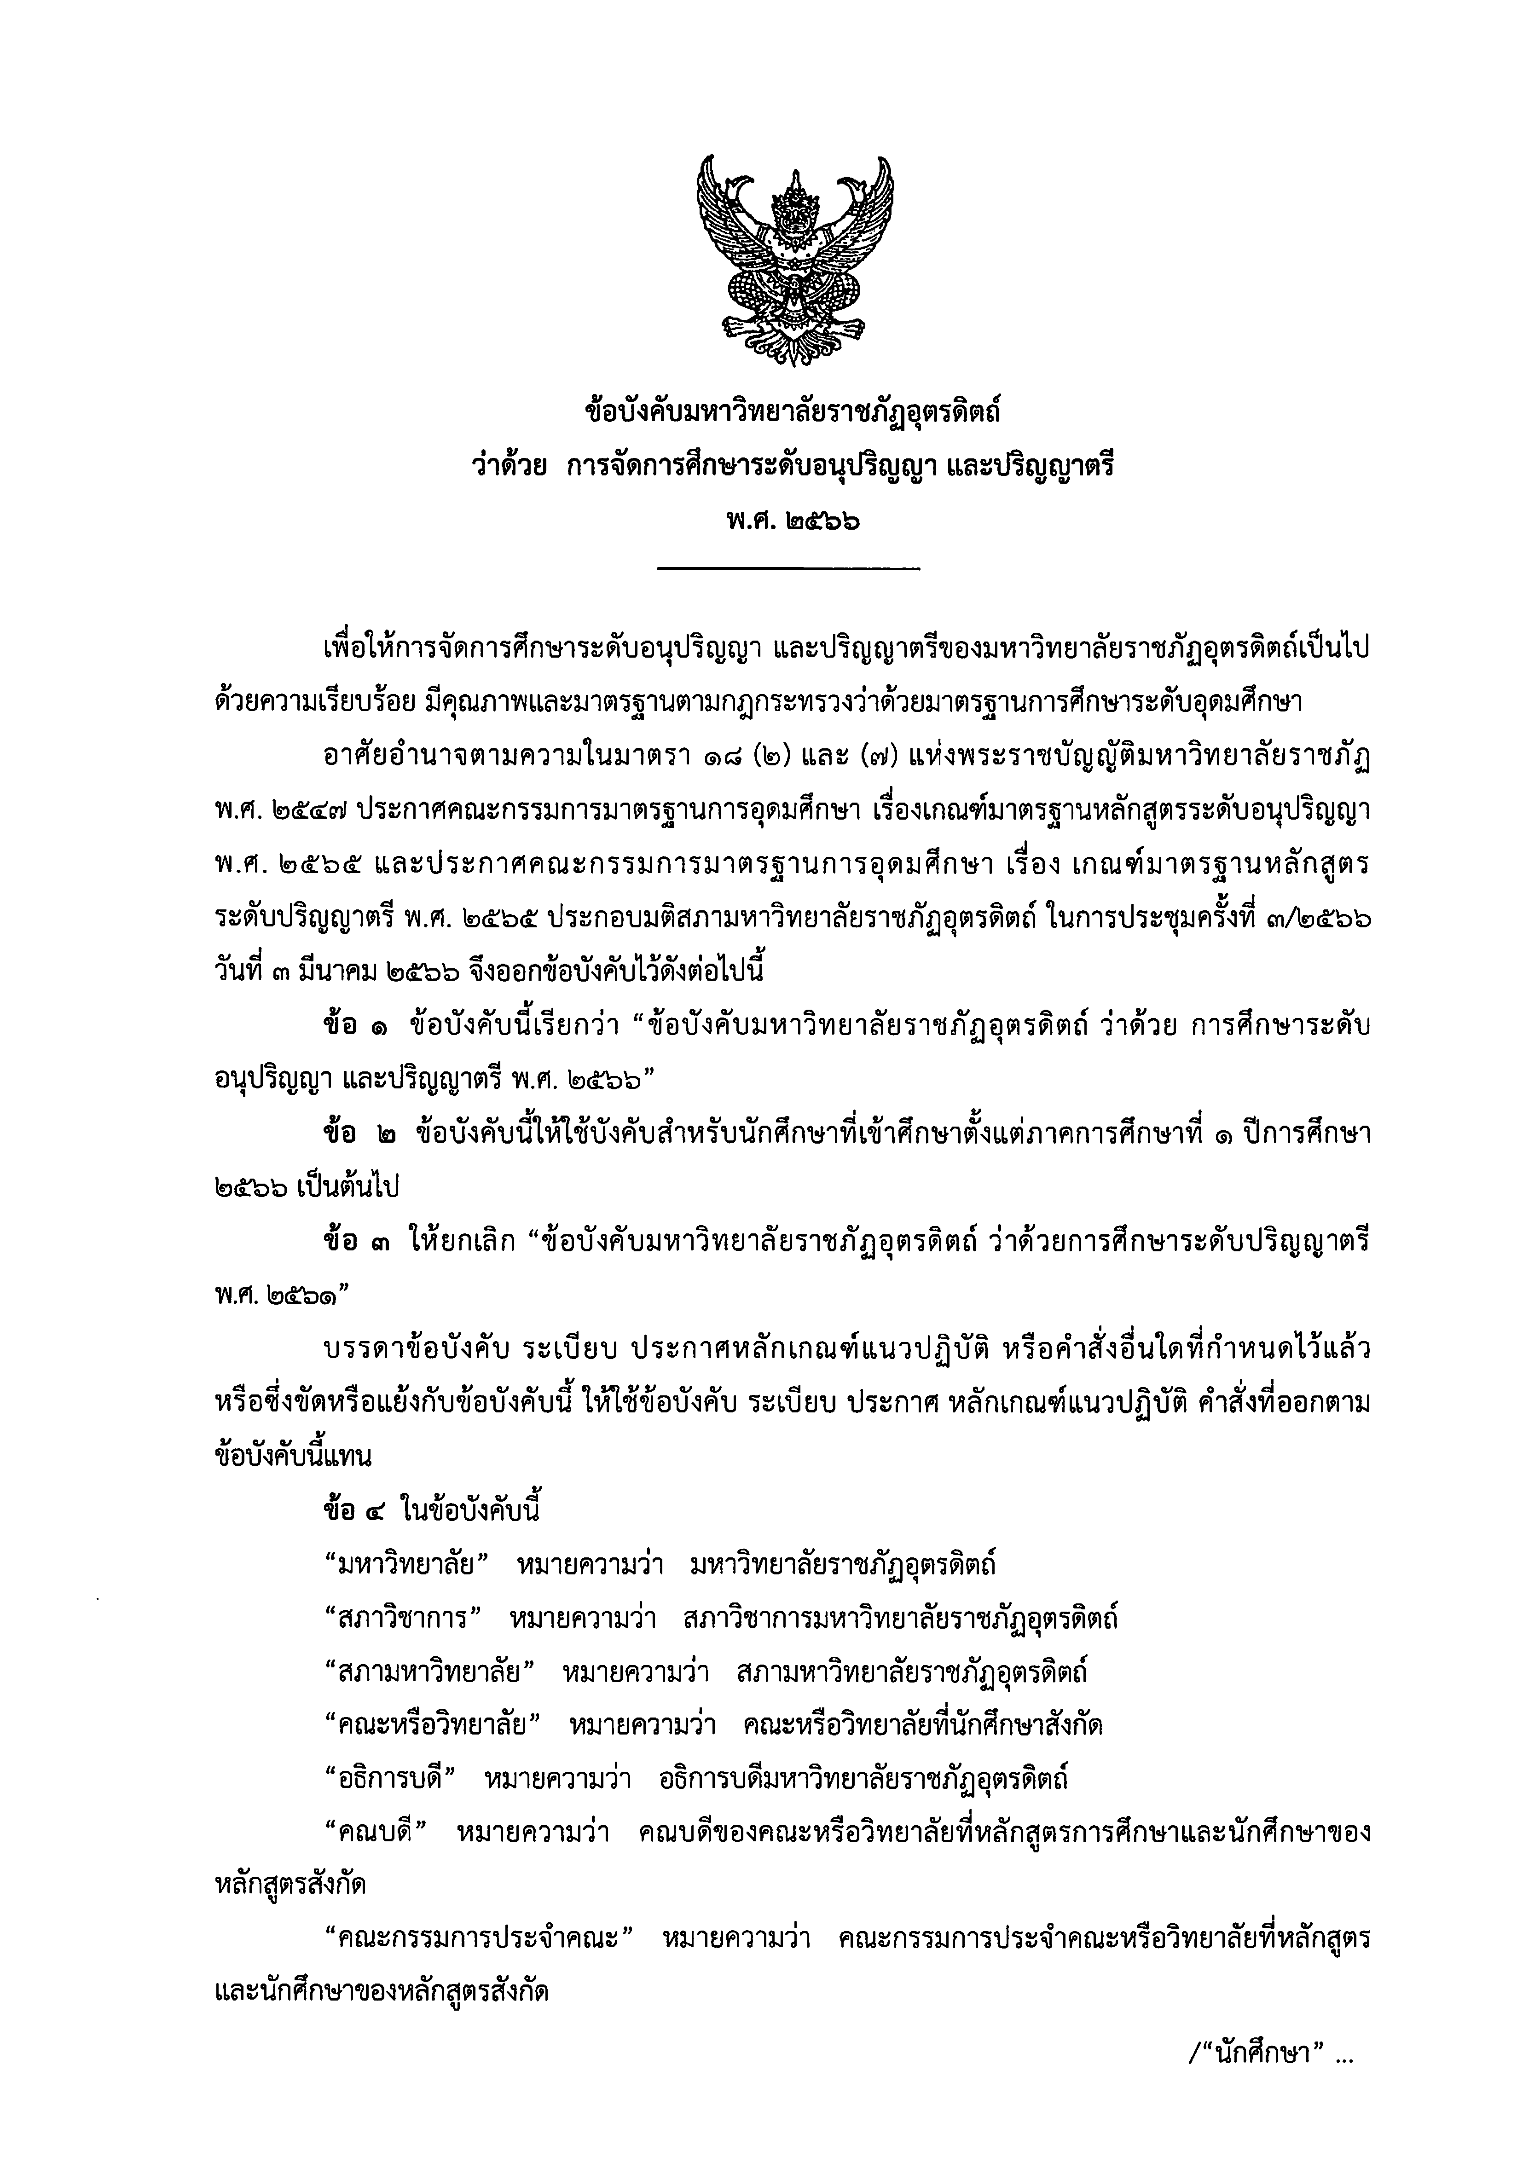
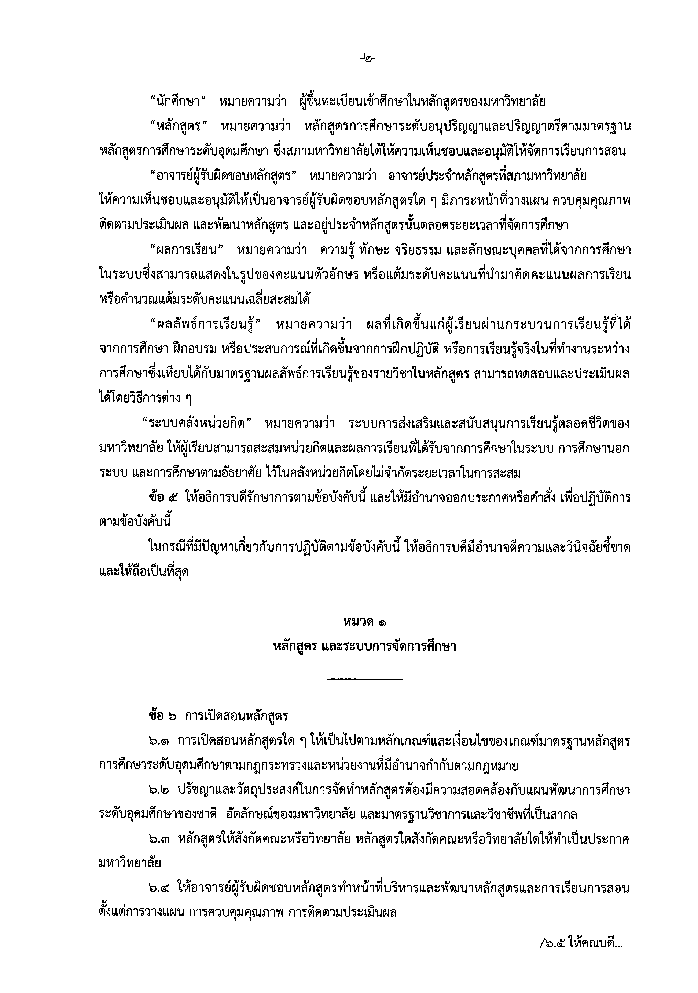
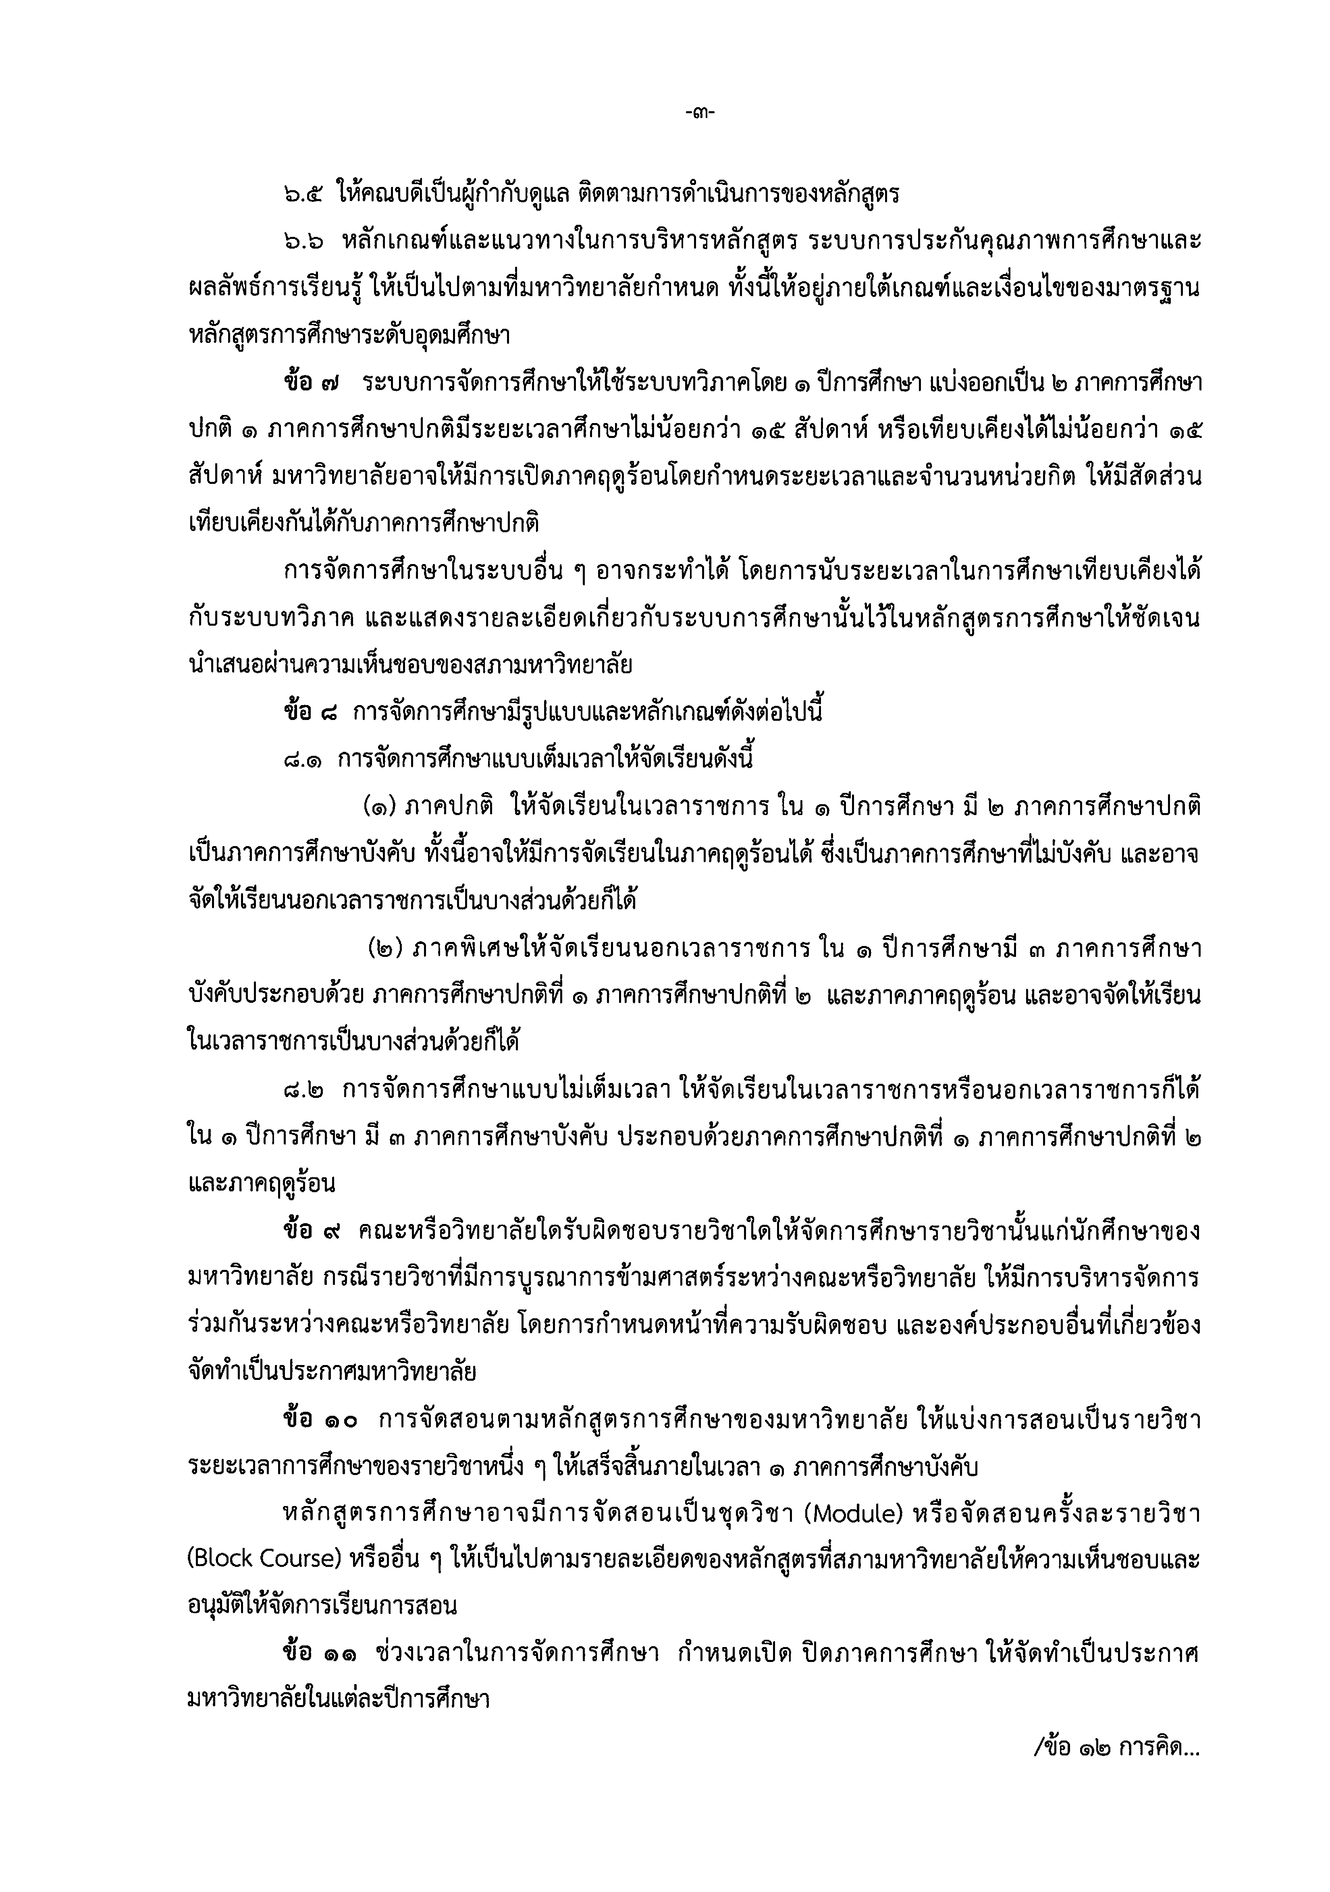
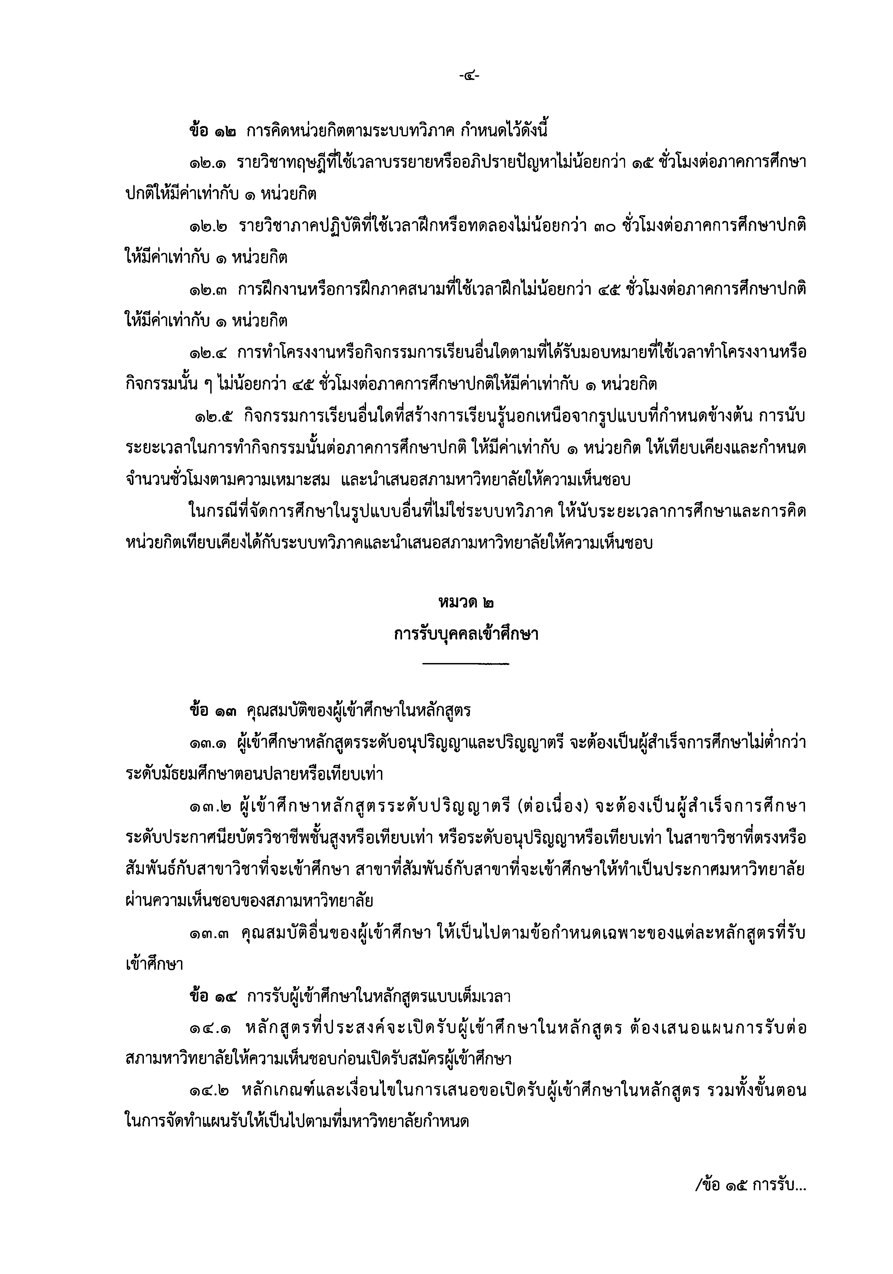
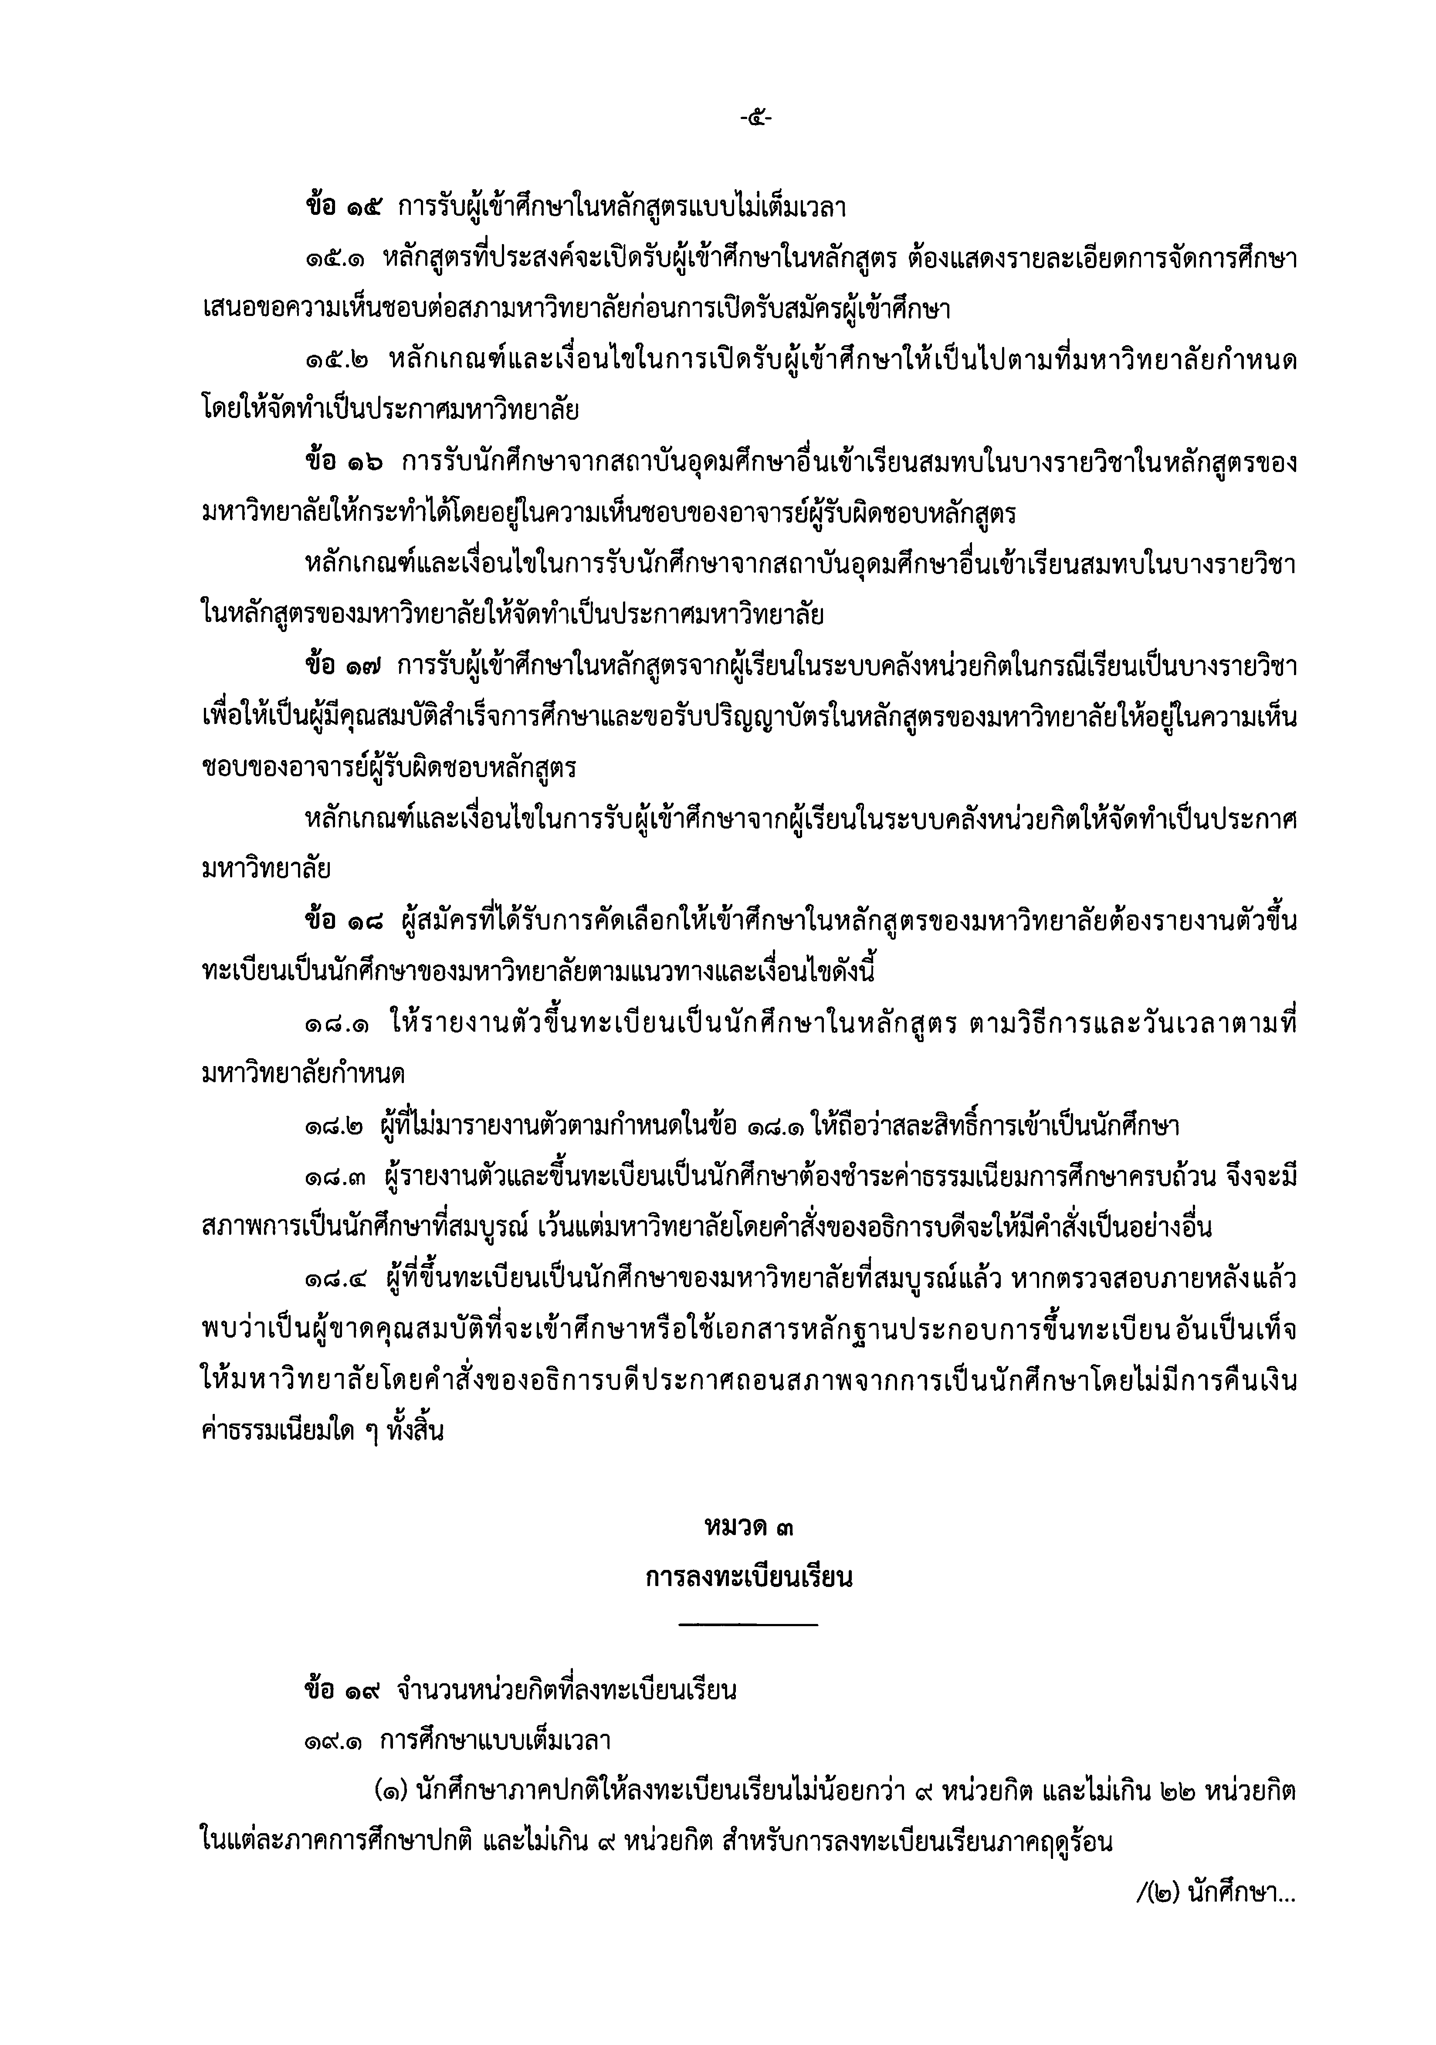
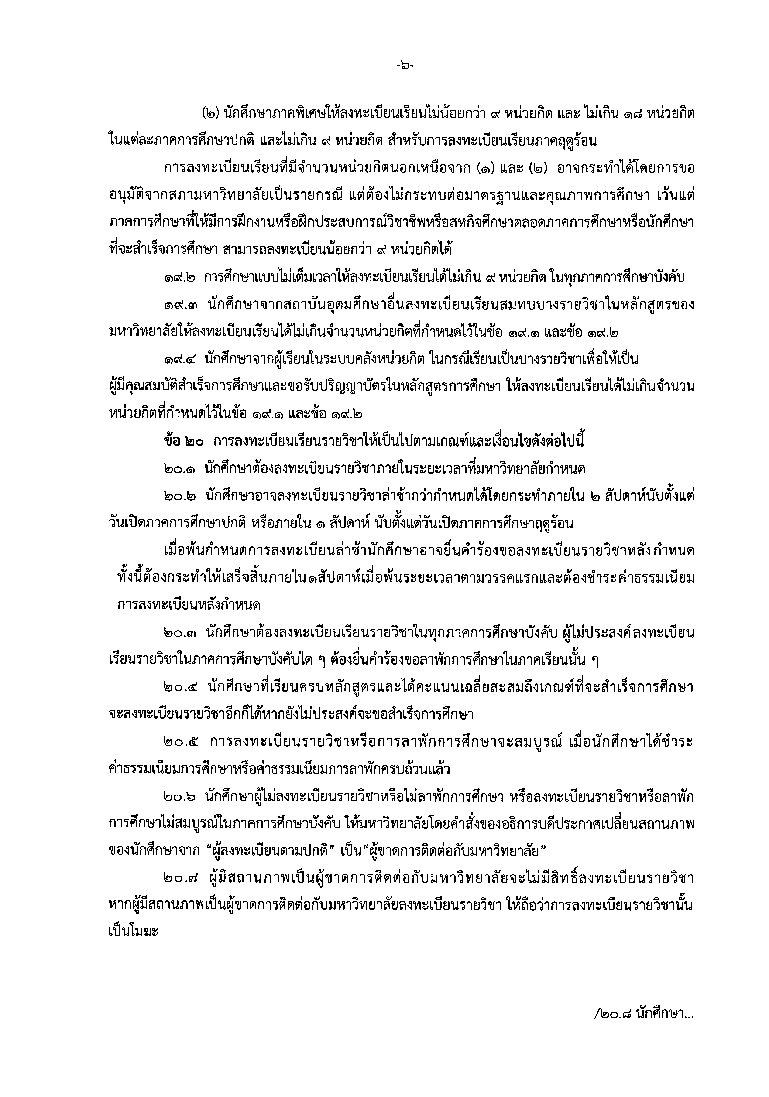
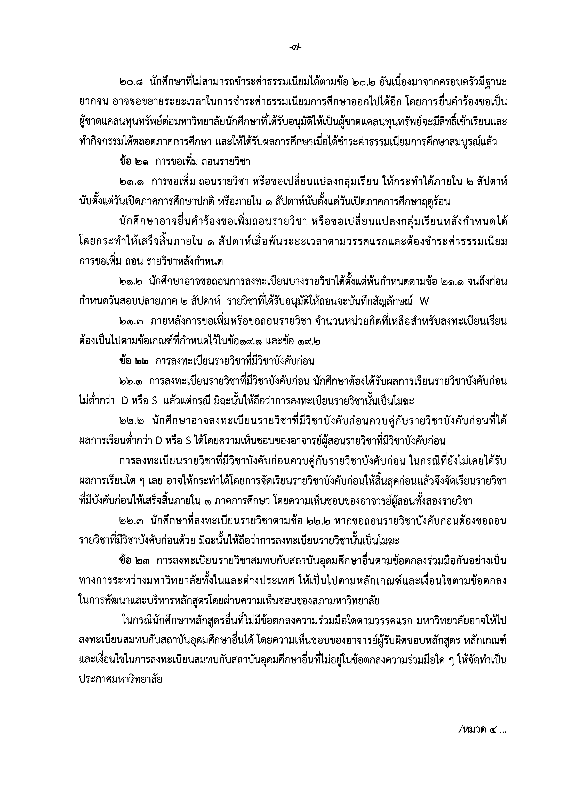
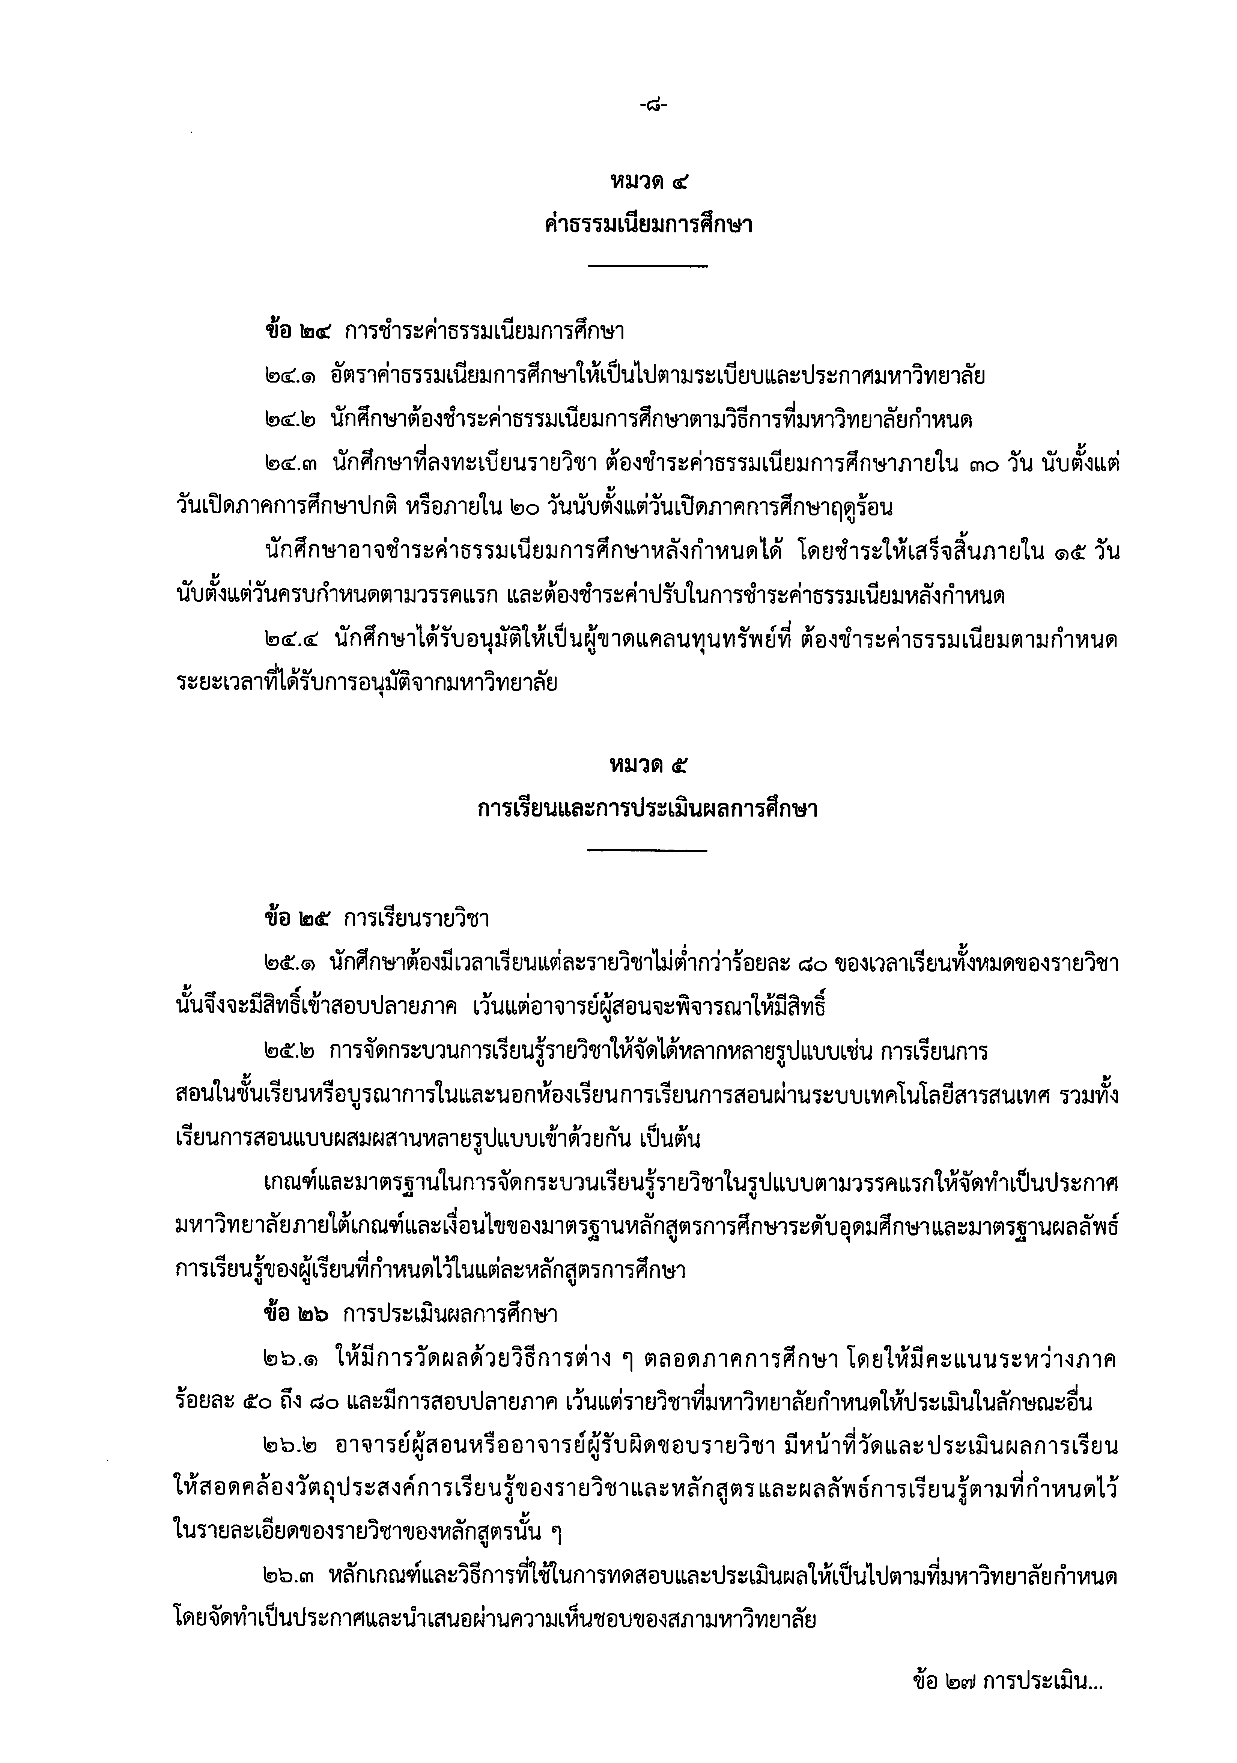
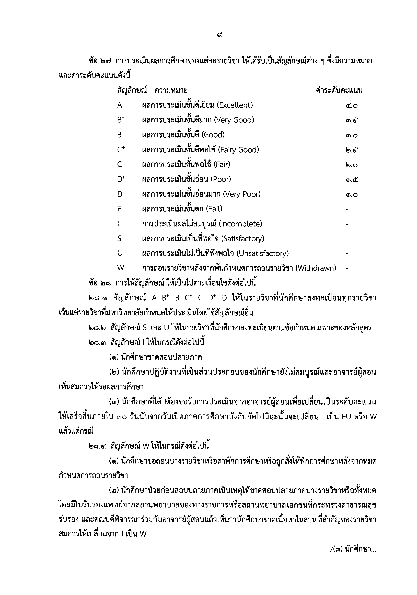
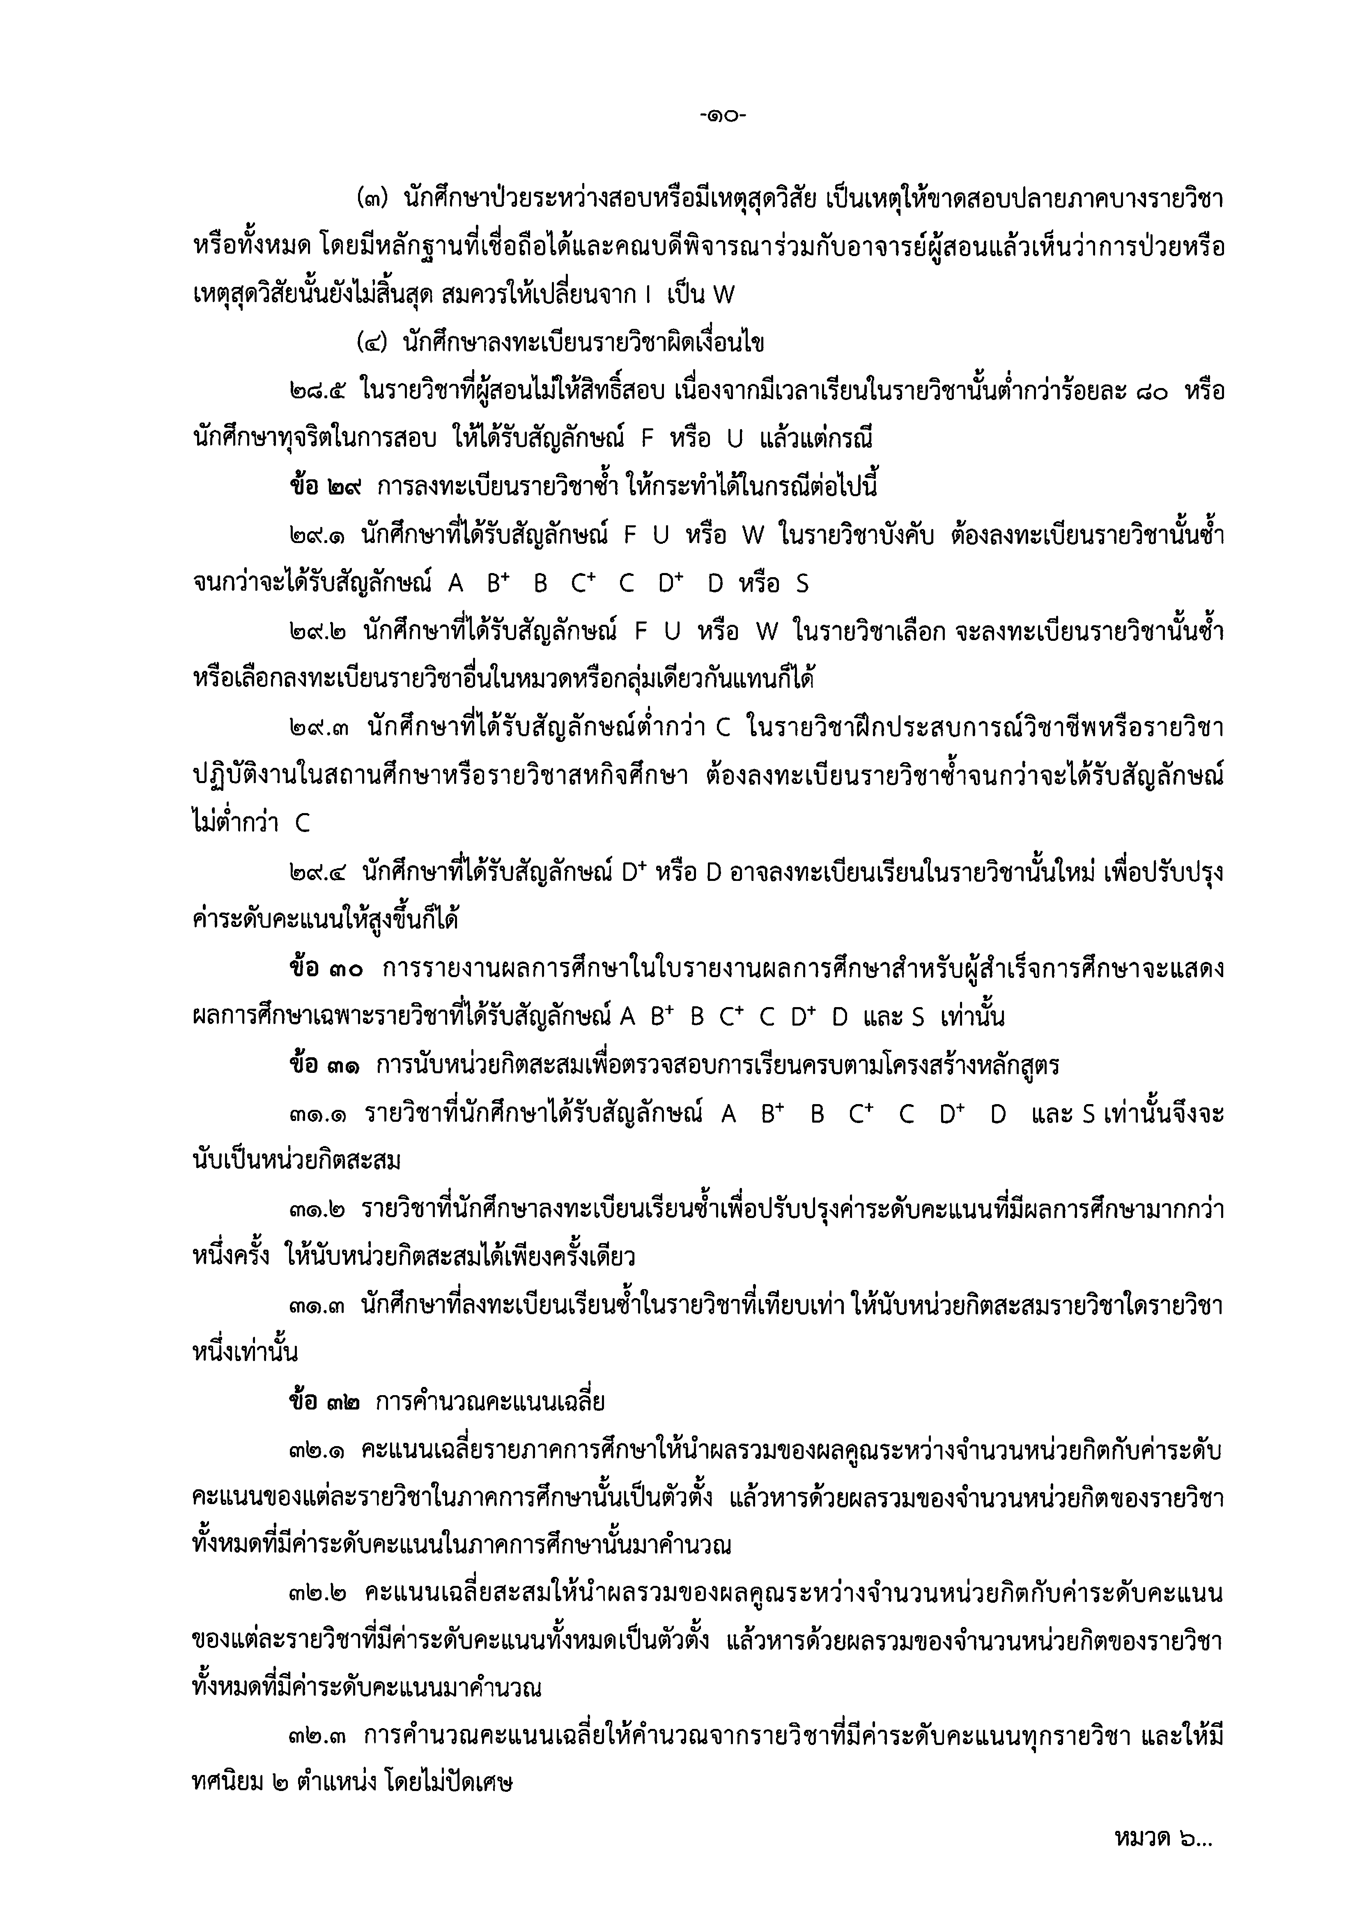
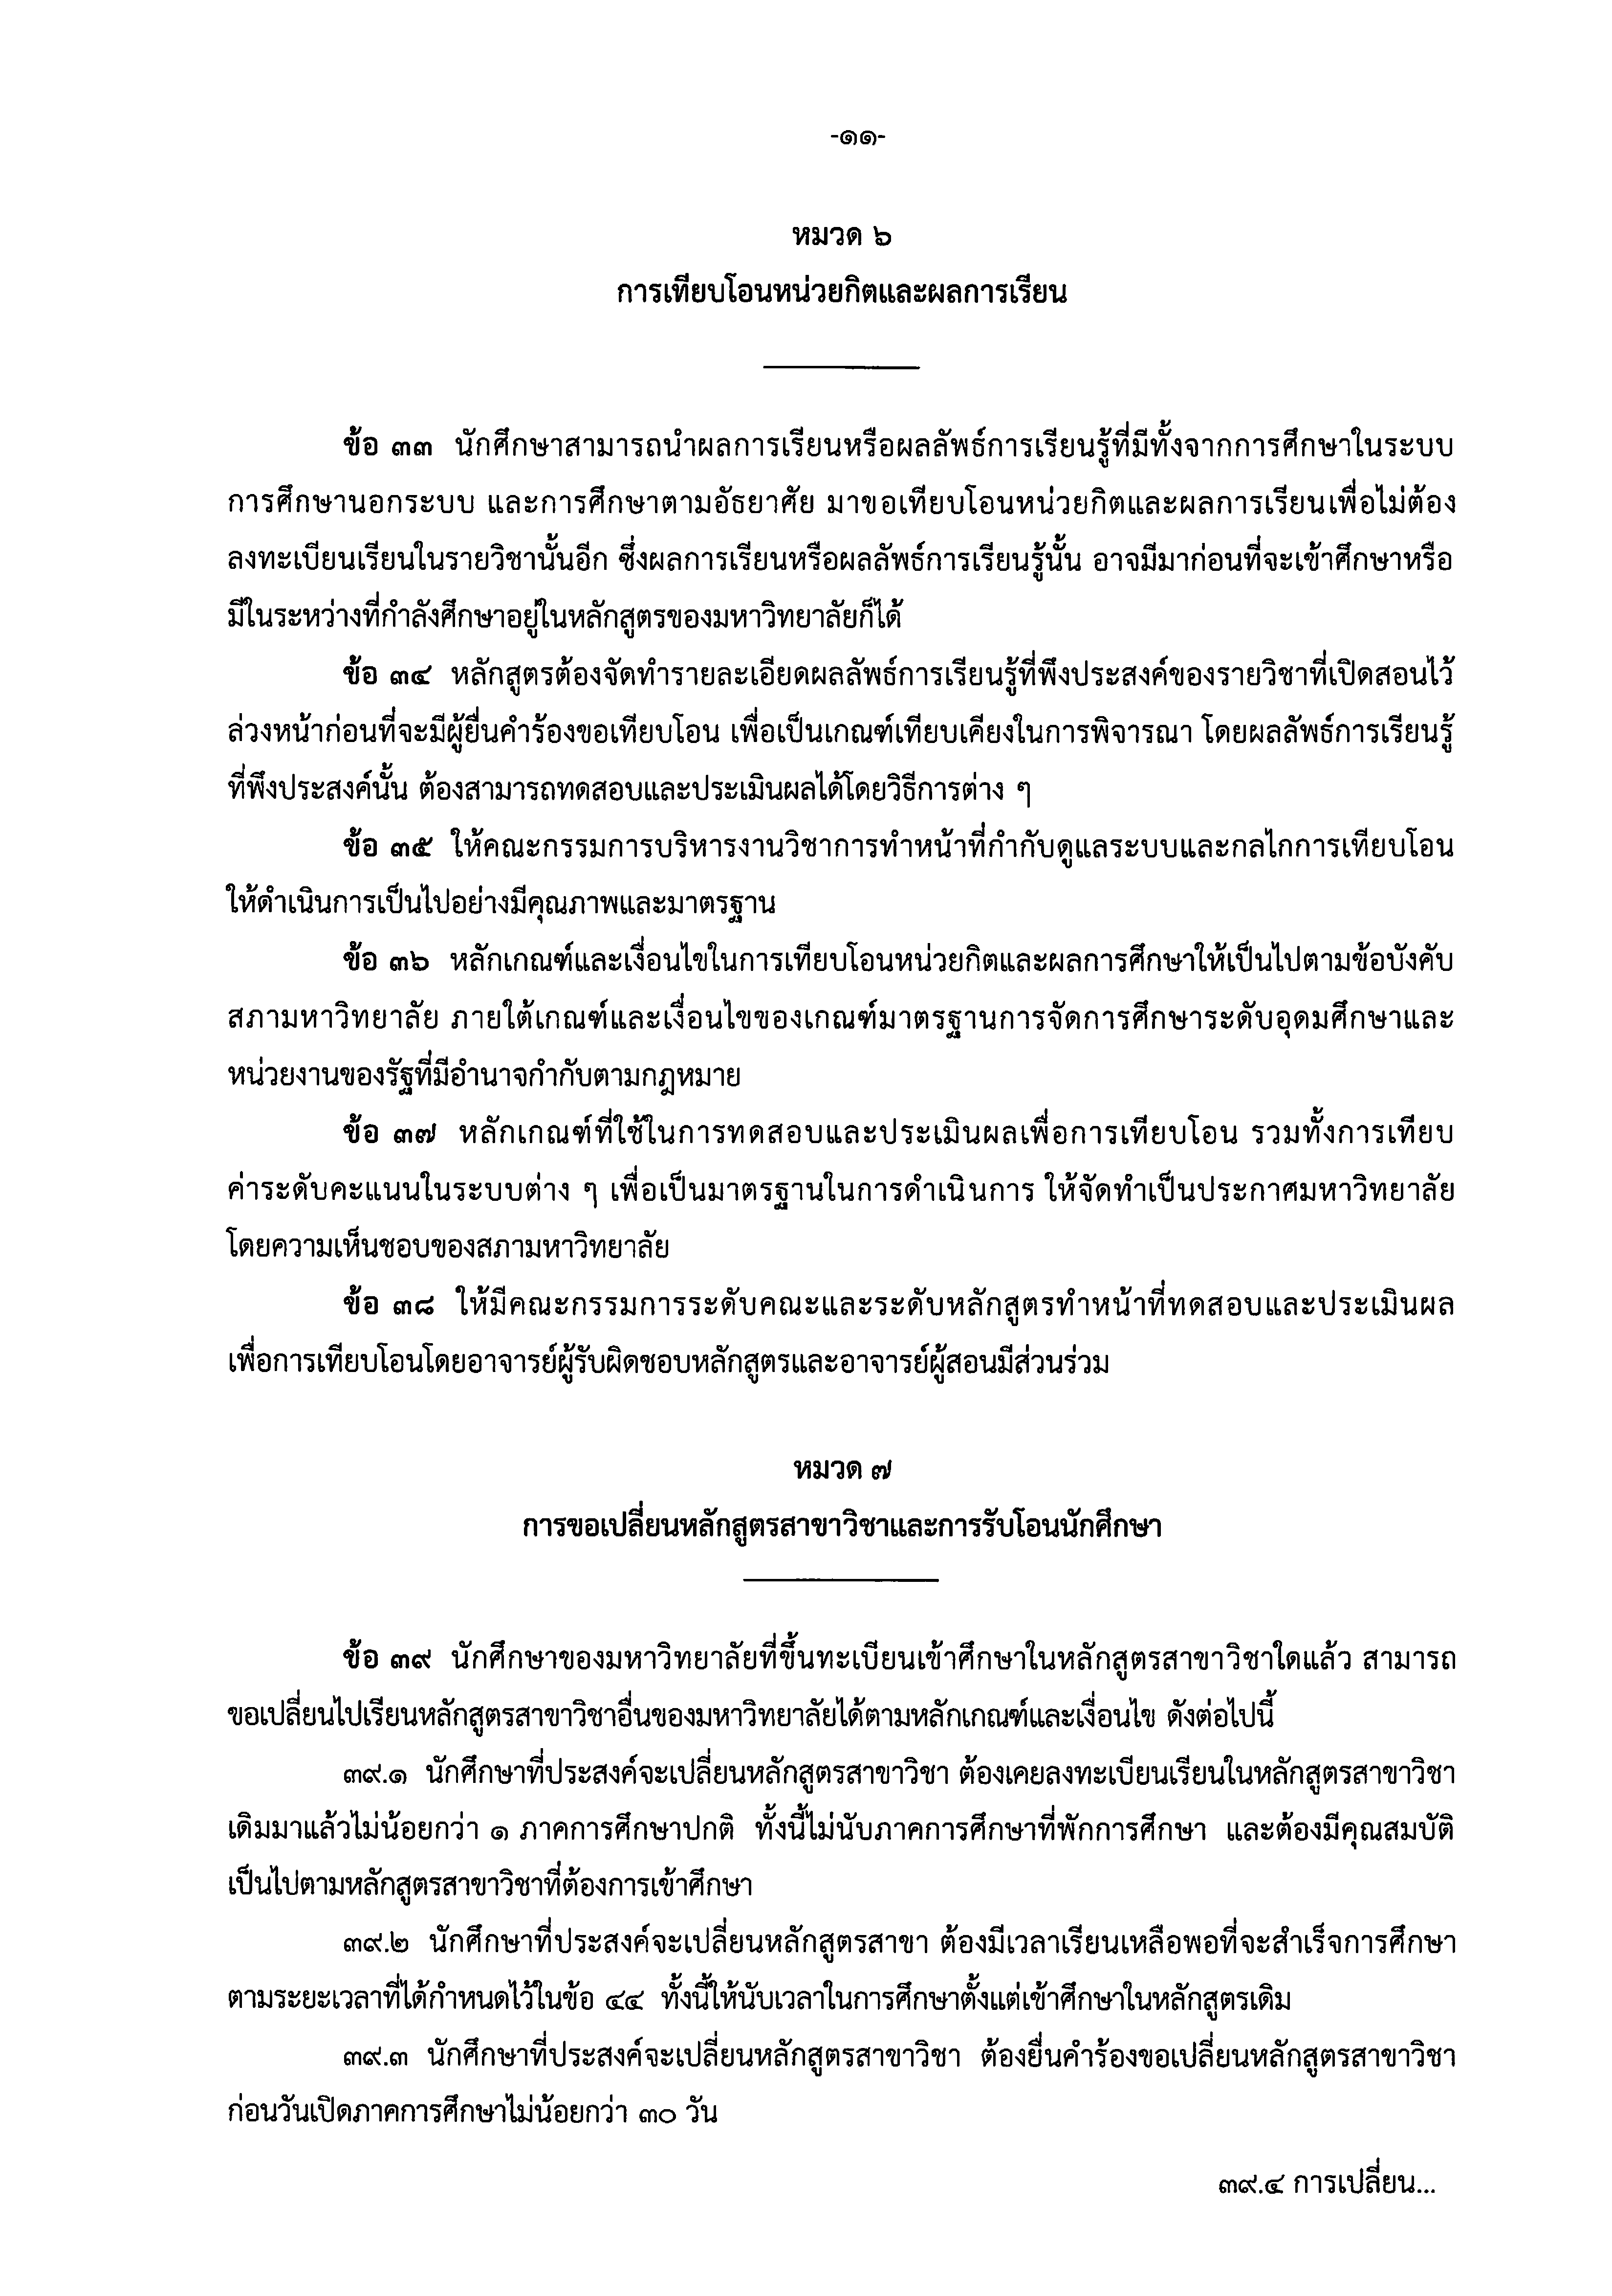
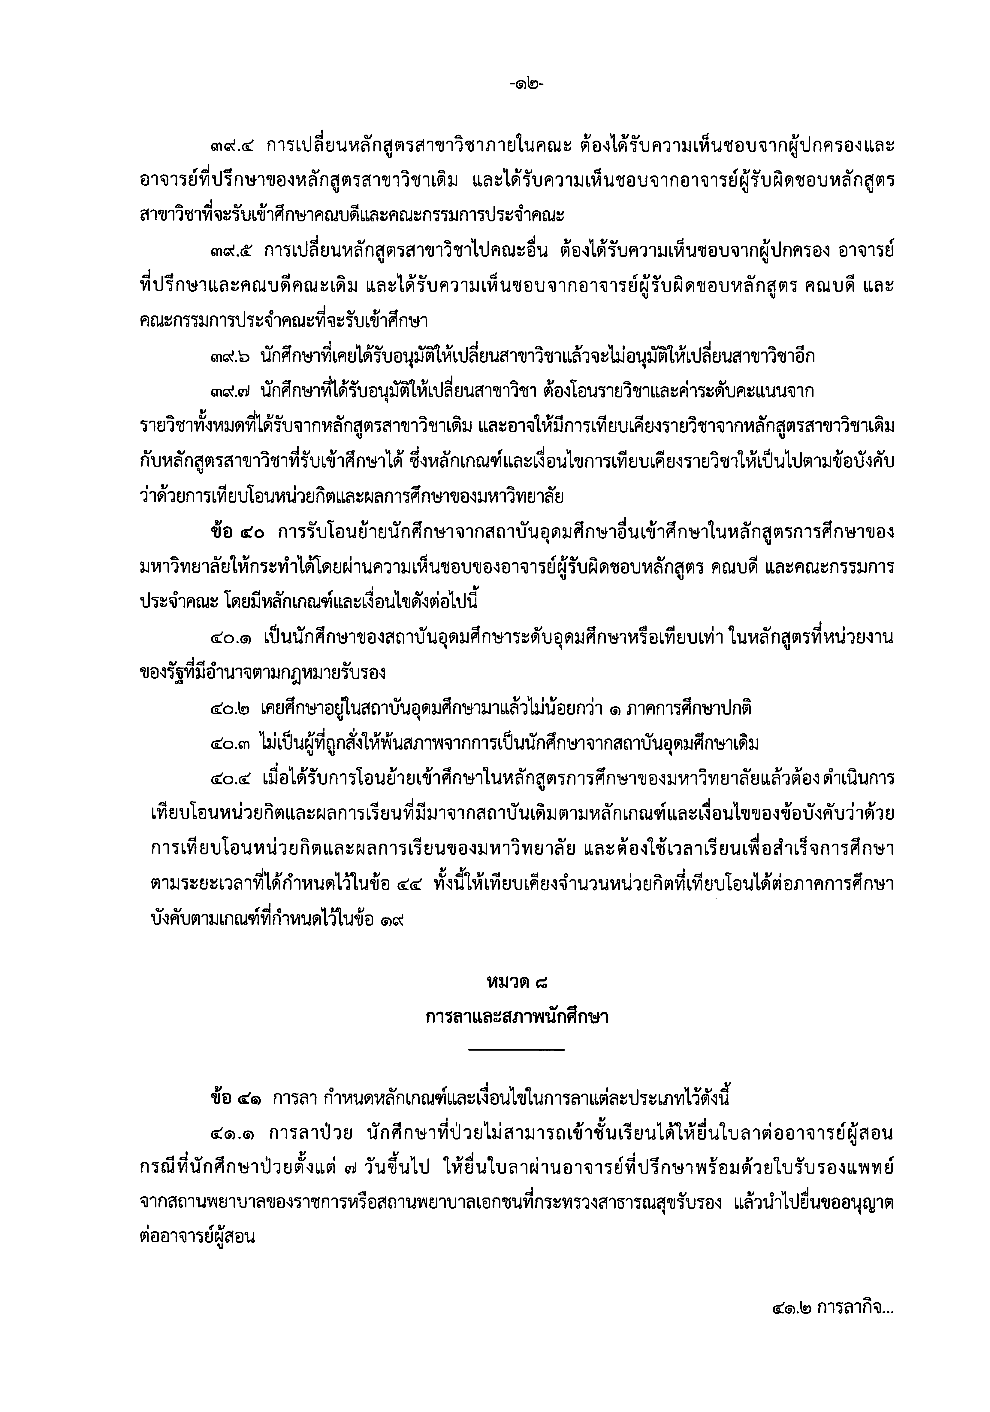
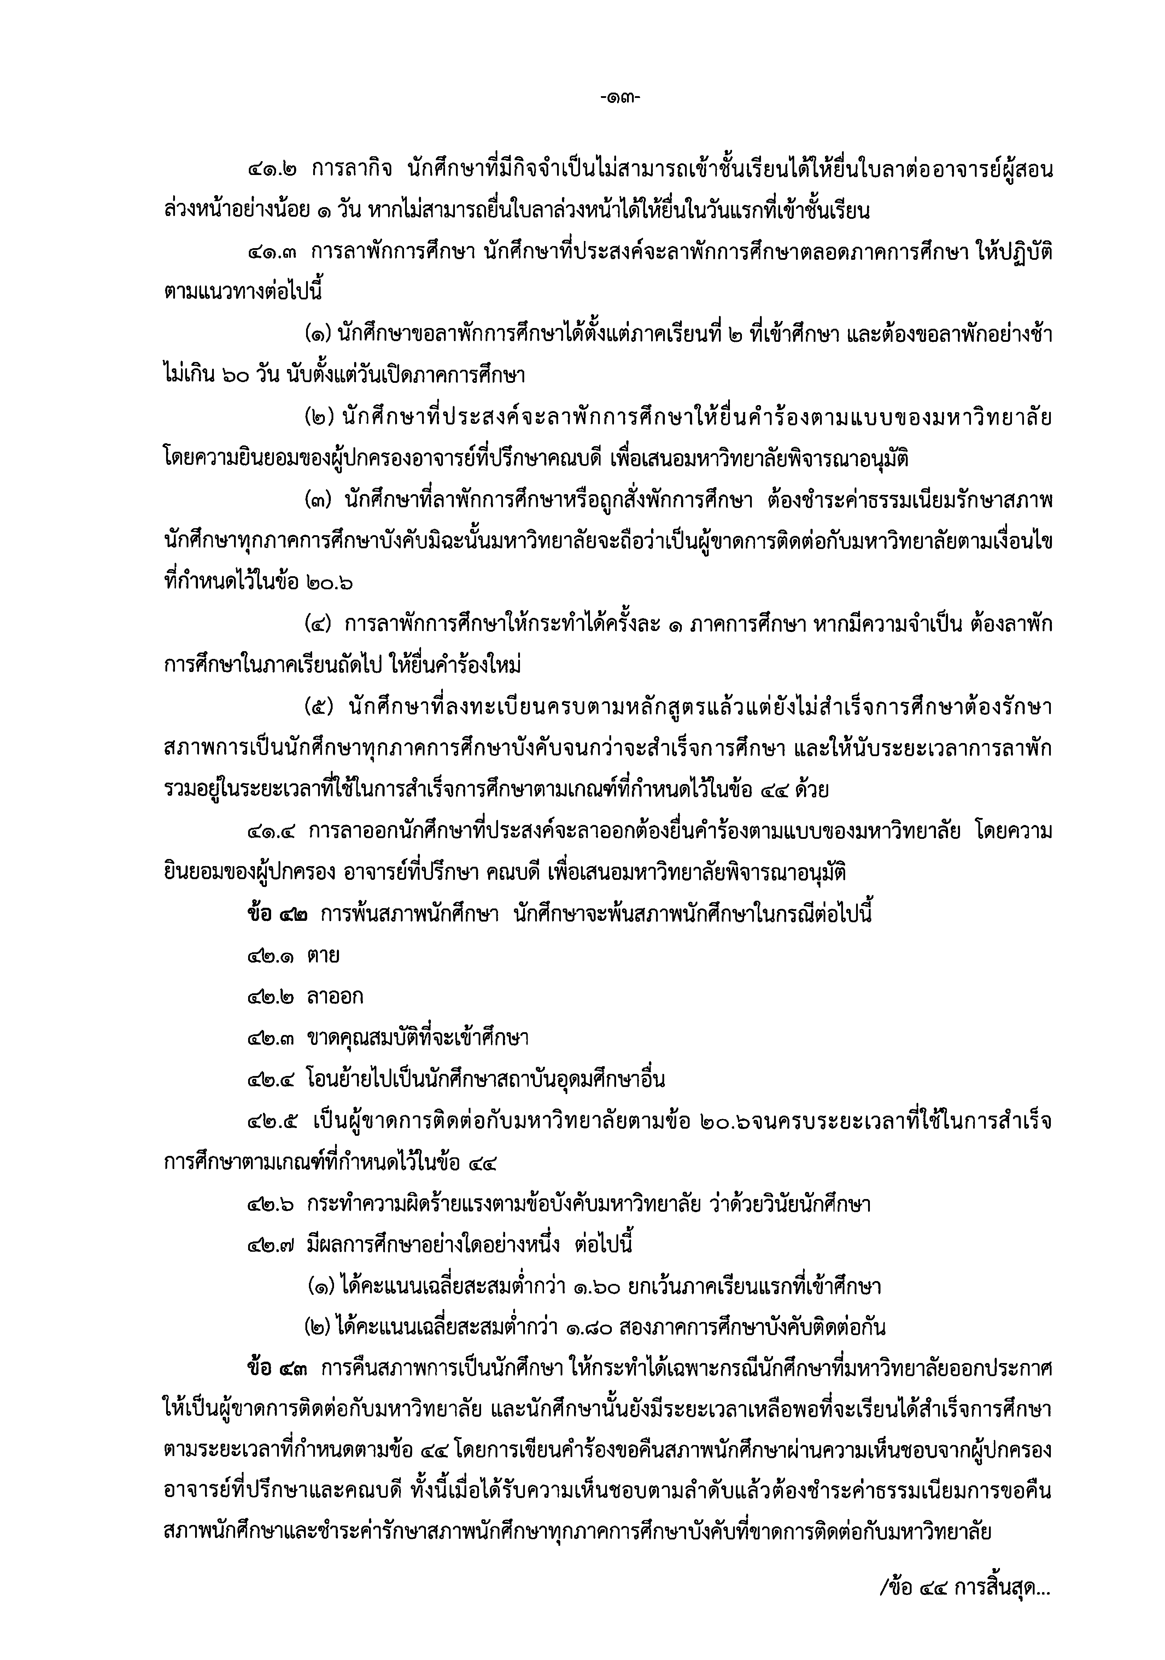
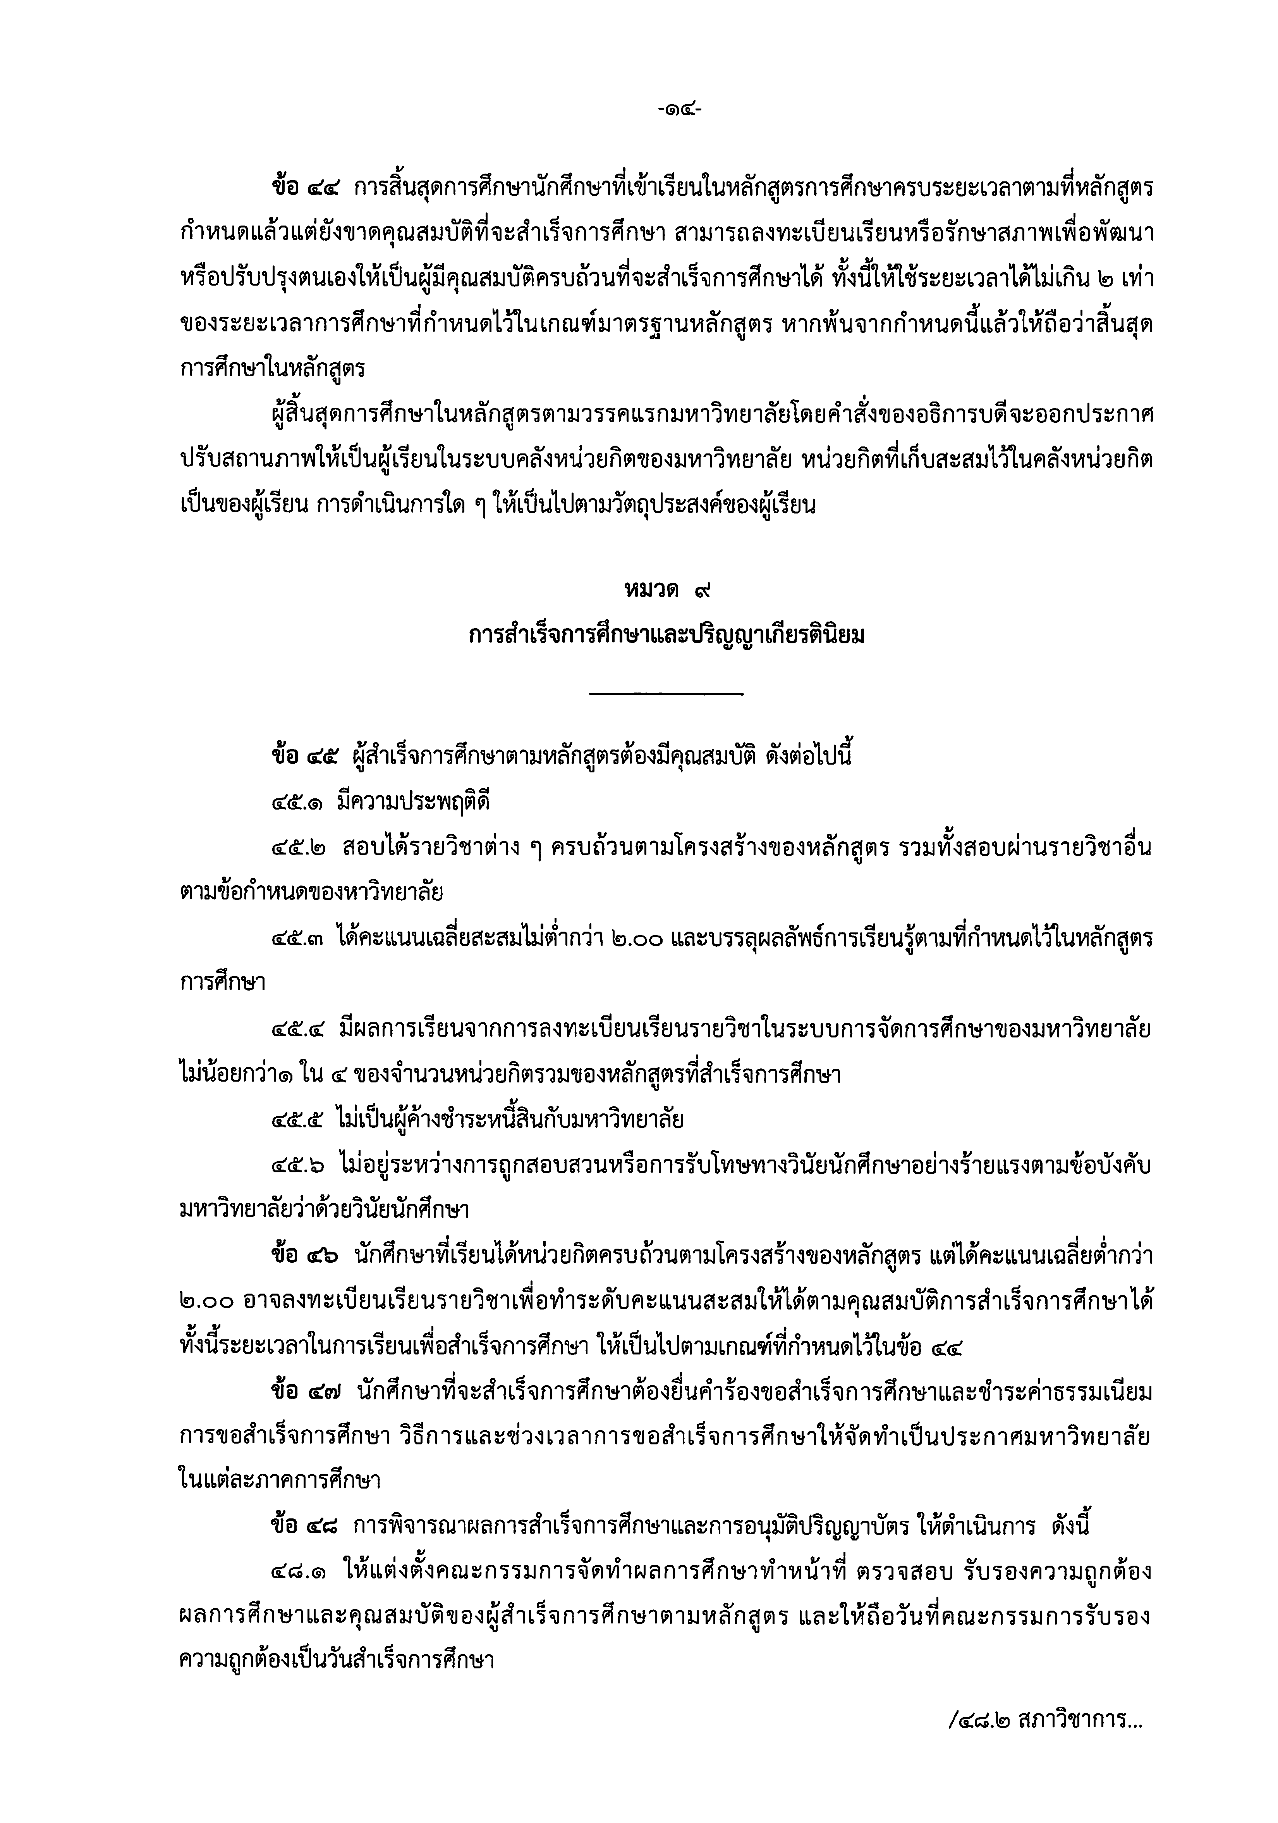
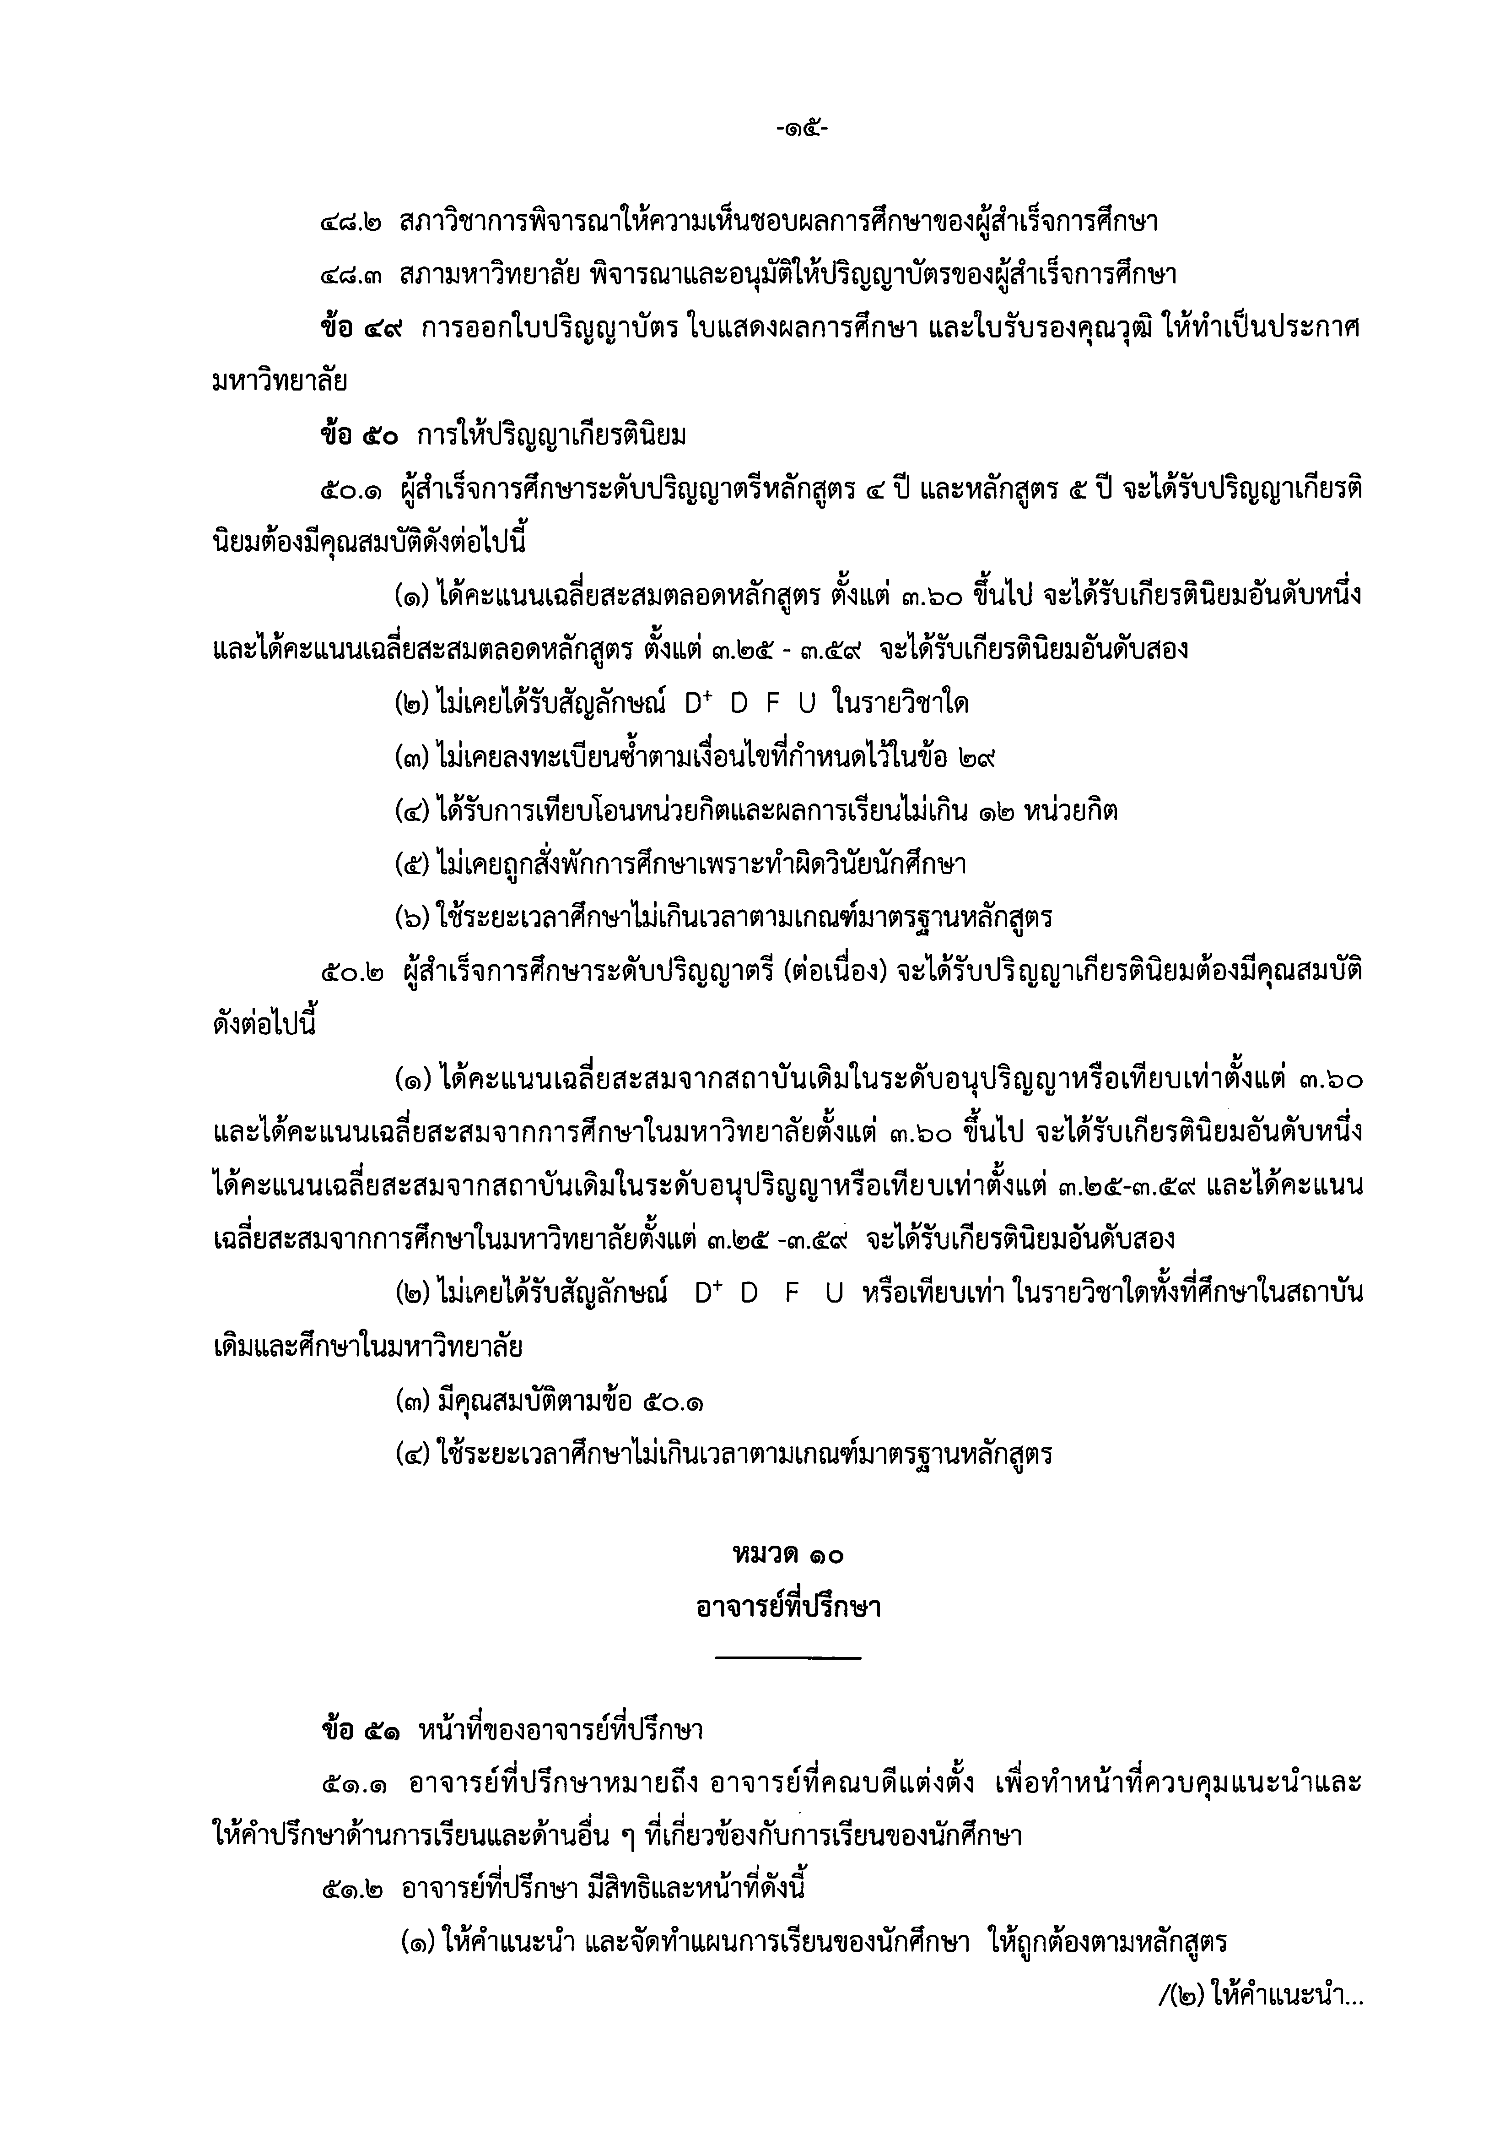
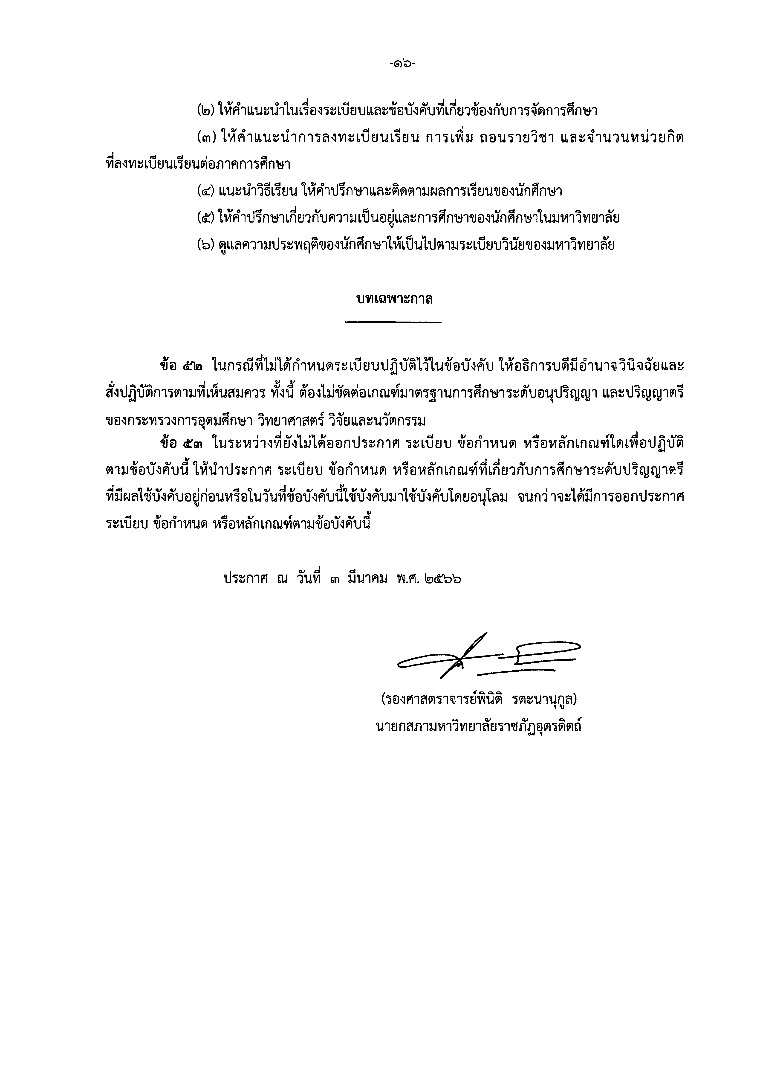


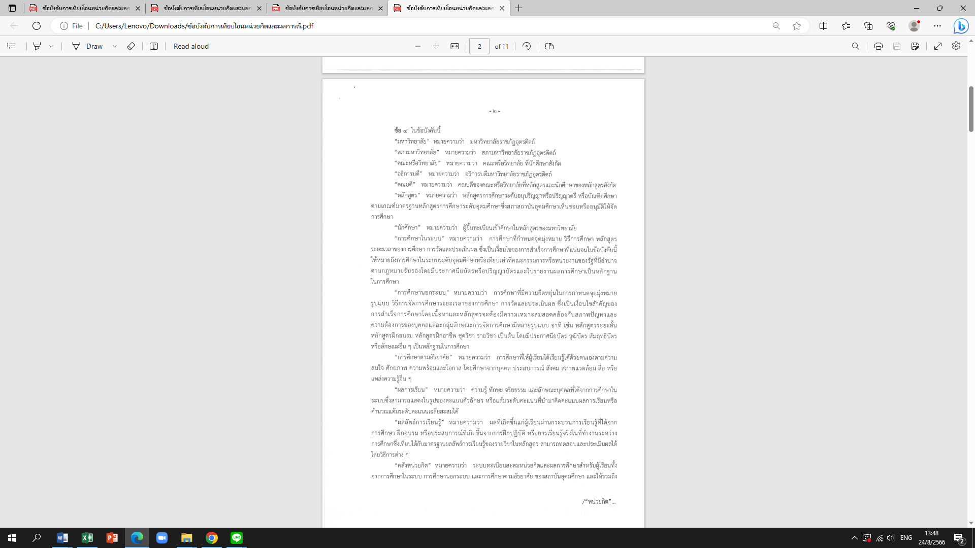
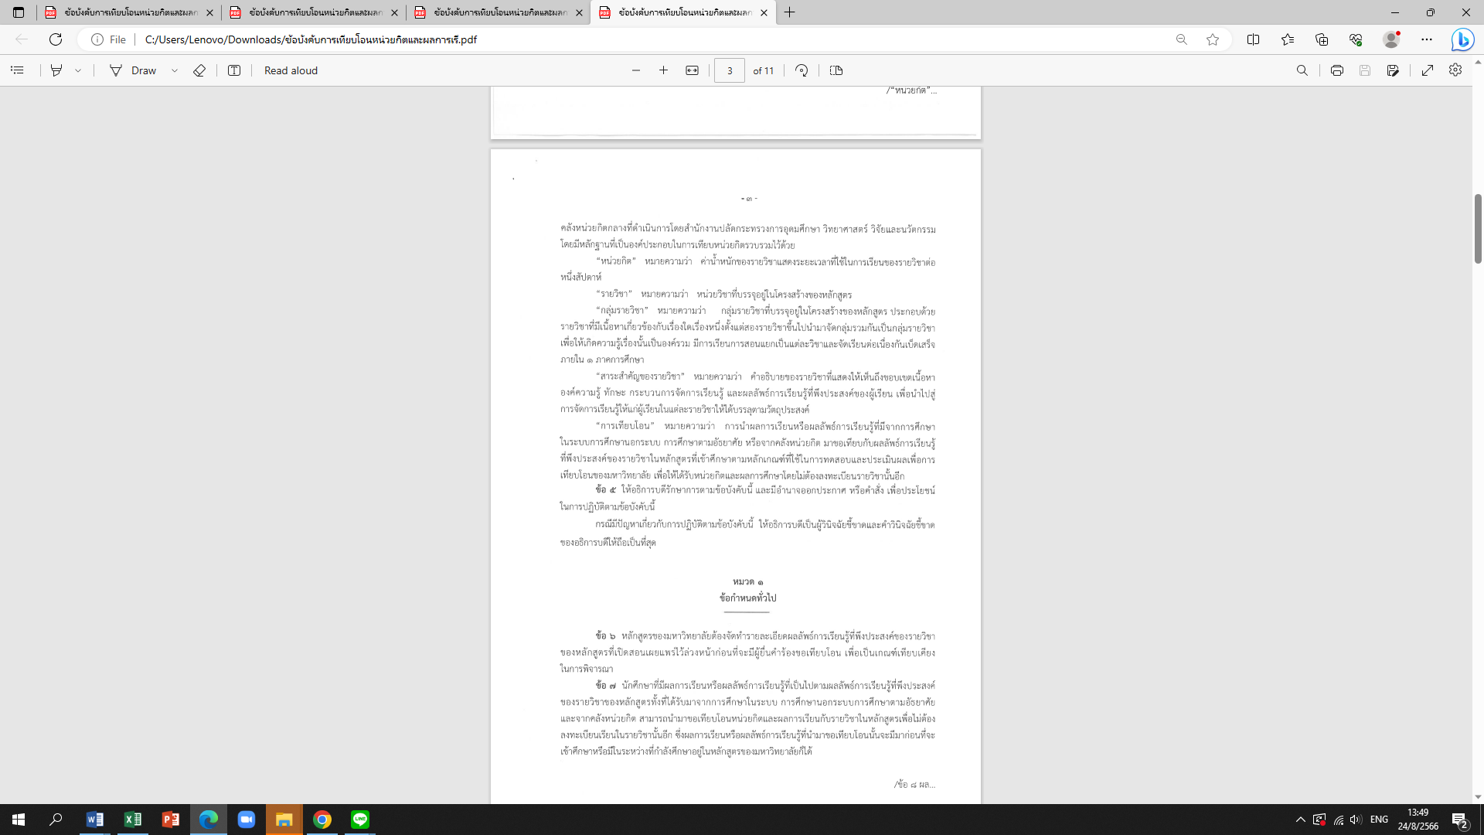
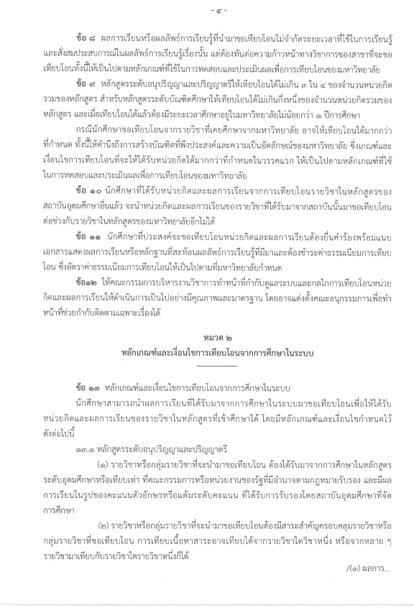

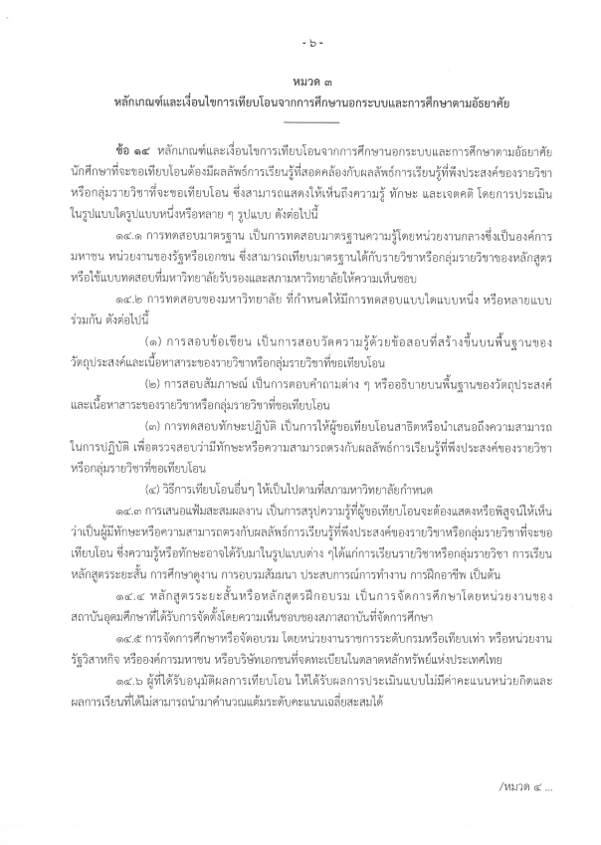
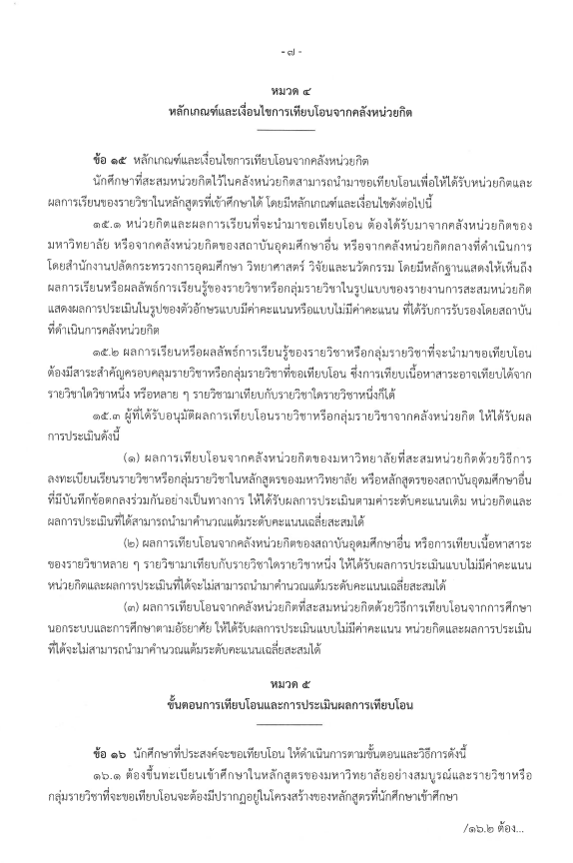

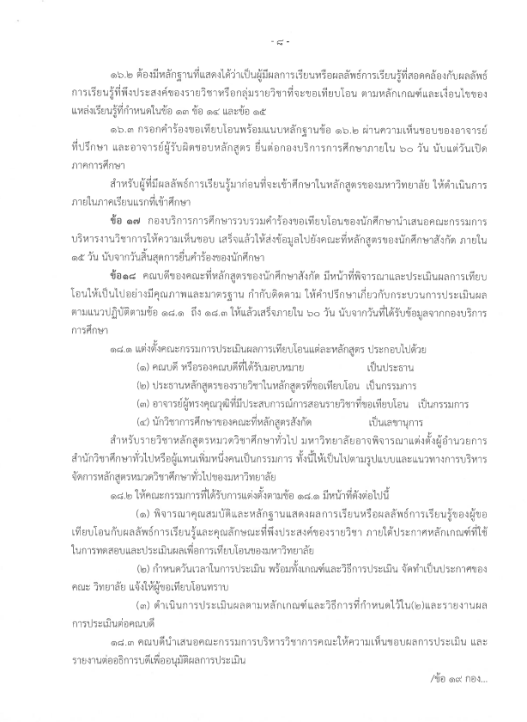

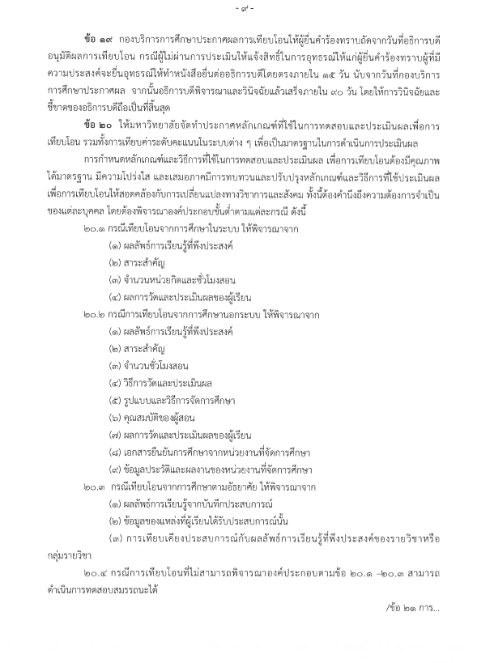

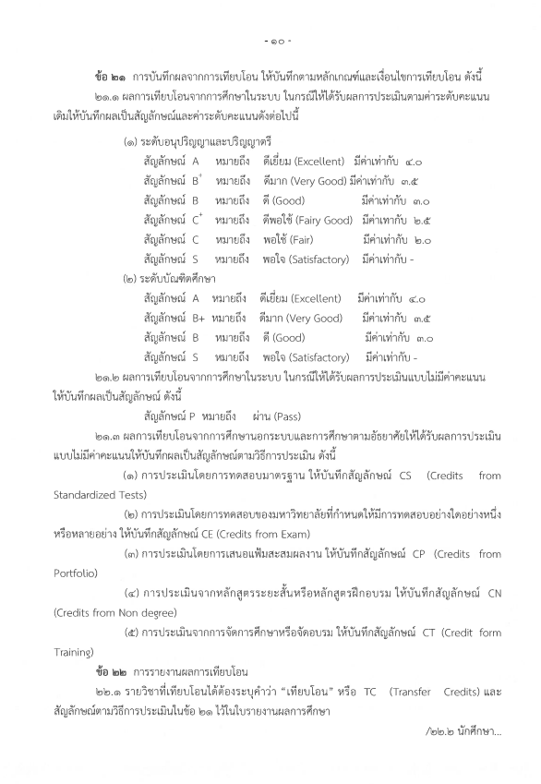

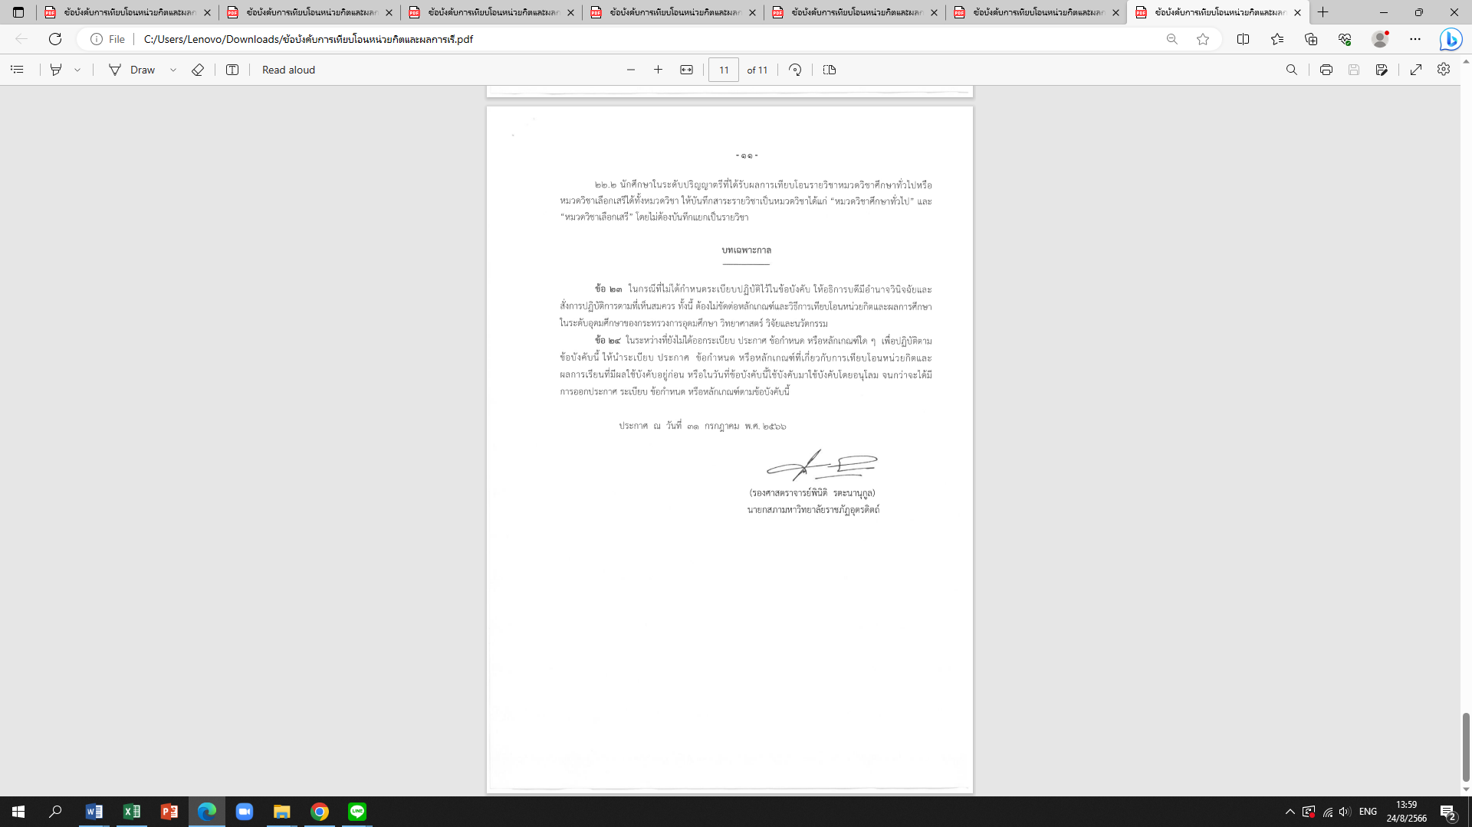

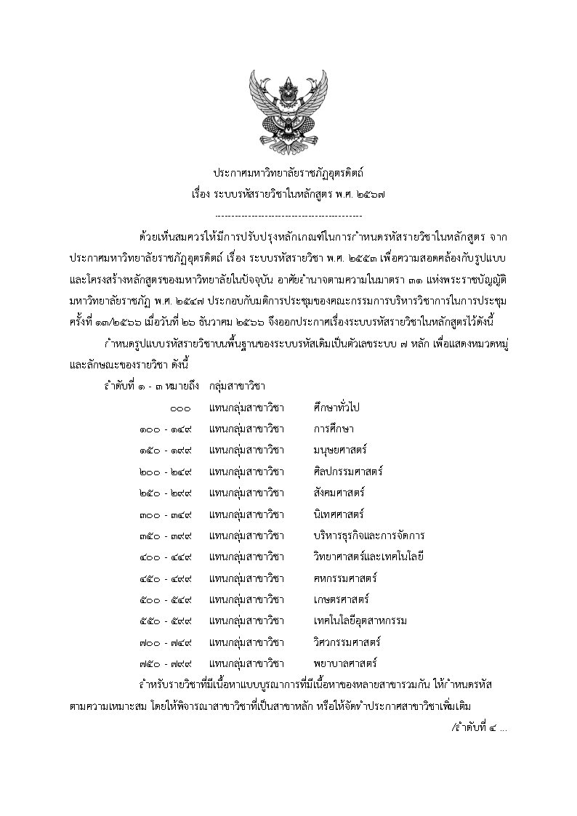

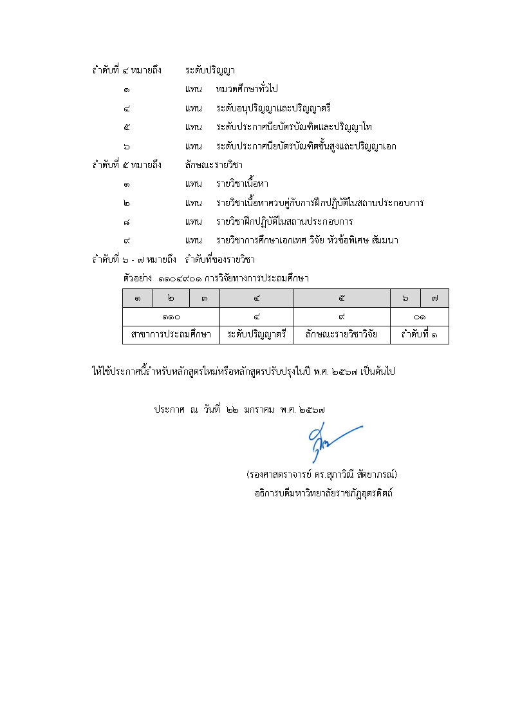

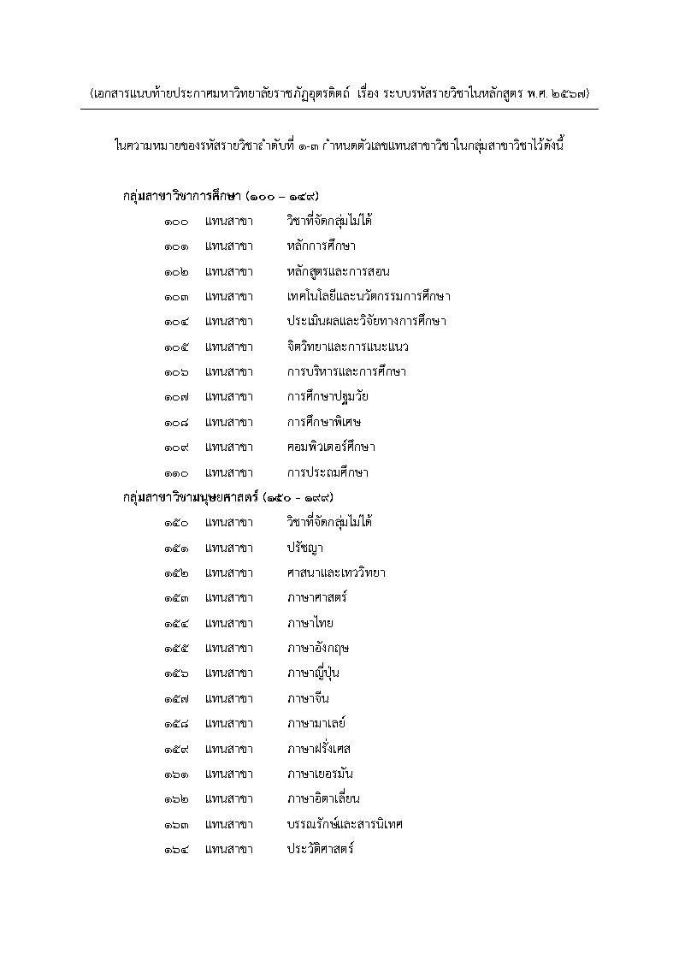

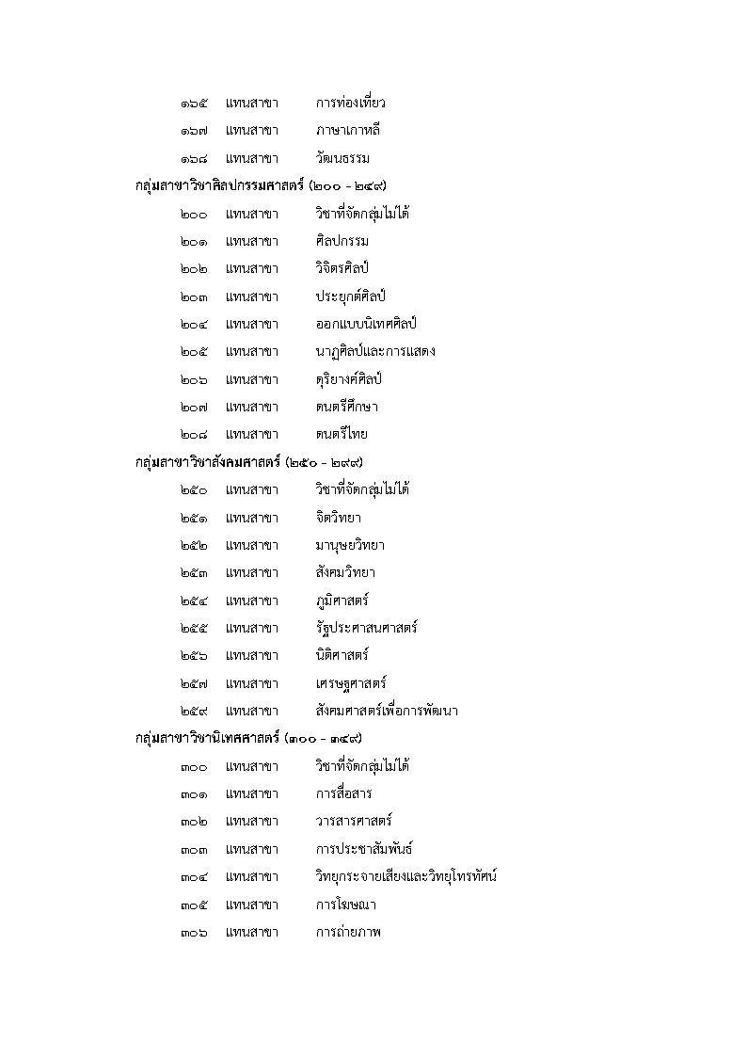

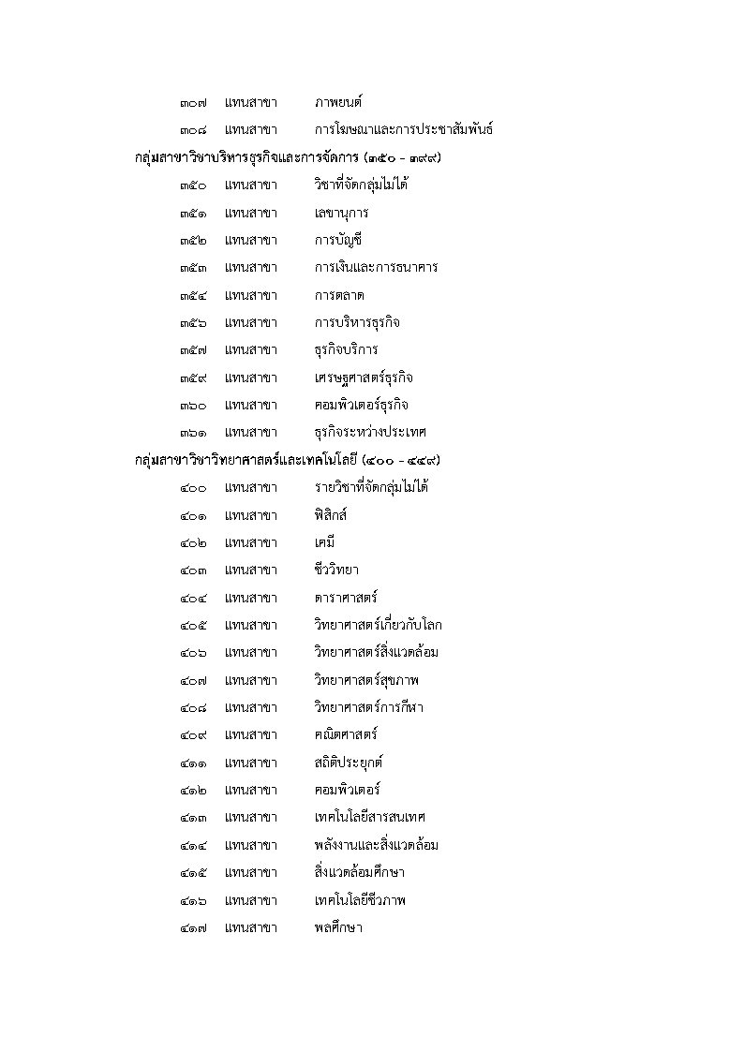

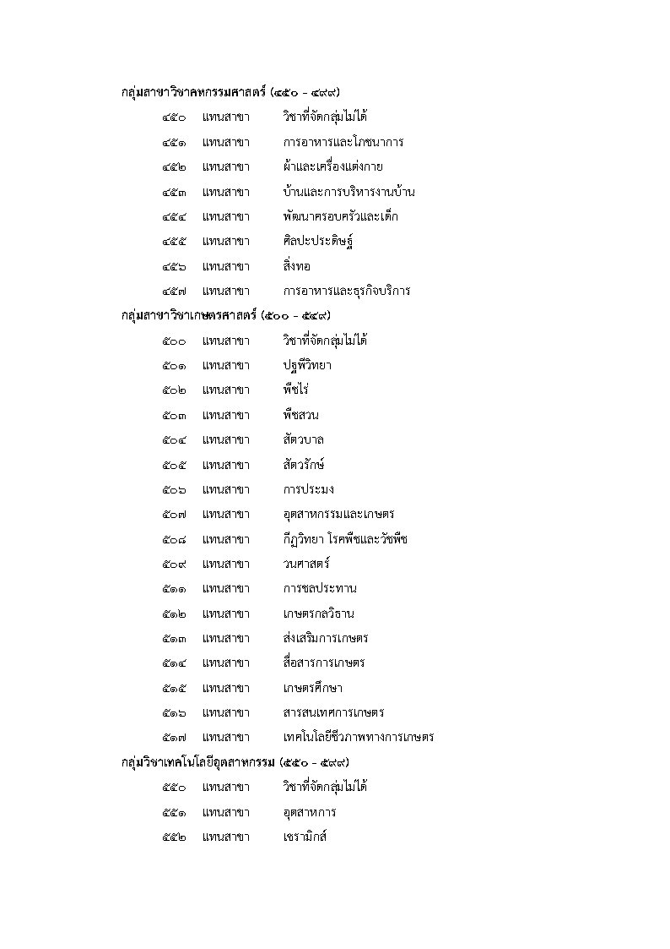

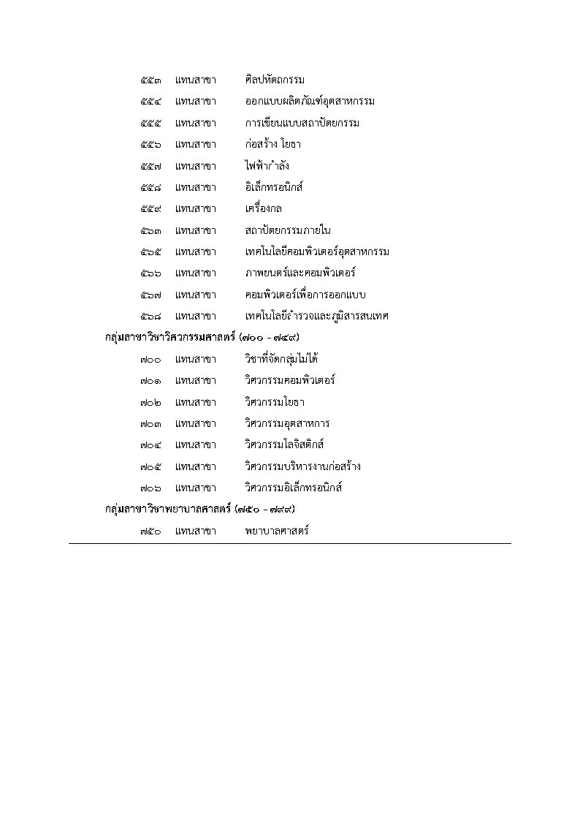

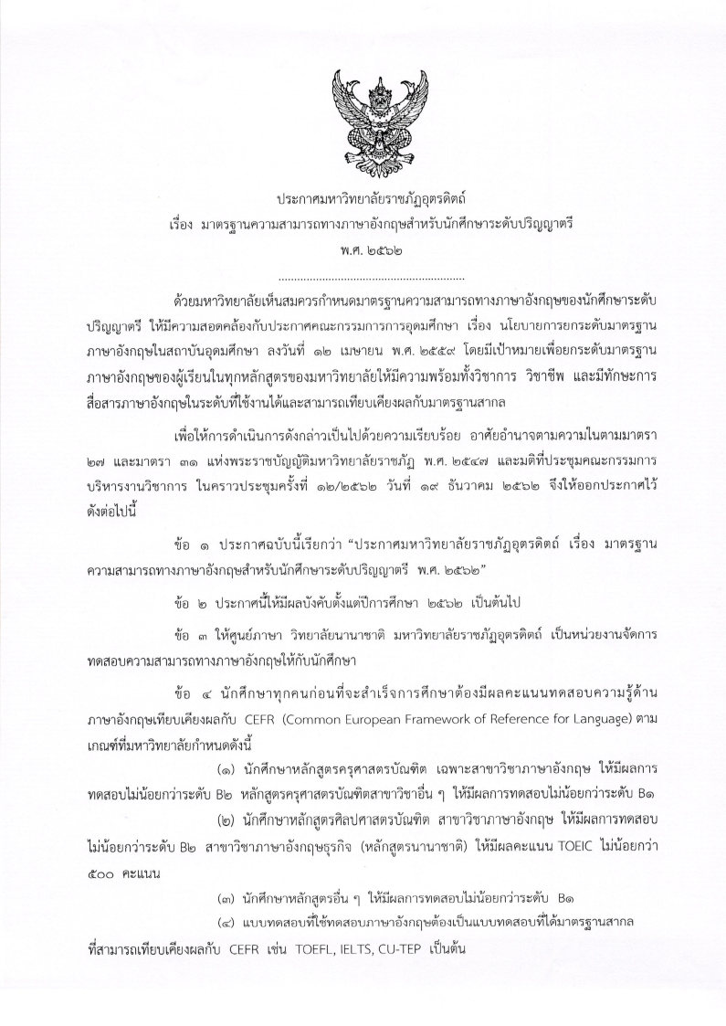



ภาคผนวก ข
คำสั่งวิพากษ์หลักสูตร และข้อเสนอแนะ

ภาคผนวก ค
ตารางเปรียบเทียบโครงสร้างรายวิชาหลักสูตรเดิม/
หลักสูตรปรับปรุงใหม่
ตารางรายวิชาที่สอดคล้องกับอาชีพหลังสำเร็จการศึกษา

ตารางเปรียบเทียบรายวิชาหลักสูตร.........................บัญฑิต สาขาวิชา ......................... (หลักสูตรปรับปรุง พ.ศ. .........................)
กับ หลักสูตร.......................บัณฑิต สาขาวิชา....................... (หลักสูตรปรับปรุง พ.ศ. ..................)
หลักสูตรเดิม ฉบับปี พ.ศ. 25xx | หลักสูตรปรับปรุง ฉบับปี พ.ศ. 25xx | สาระที่ปรับปรุง
หลักสูตร  มีจำนวนหน่วยกิต รวมตลอดหลักสูตรไม่น้อยกว่า xxx หน่วยกิต | หลักสูตร  มีจำนวนหน่วยกิต รวมตลอดหลักสูตรไม่น้อยกว่า xxx หน่วยกิต
  1. | หมวดวิชาศึกษาทั่วไป | ไม่น้อยกว่า | 30 | หน่วยกิต
  2. | หมวดวิชาเฉพาะ | ไม่น้อยกว่า | xxx | หน่วยกิต
   | 2.1 วิชาแกน/วิชาชีพเฉพาะ |  | xx | หน่วยกิต
   | 2.2 วิชาเอกบังคับ |  | xx | หน่วยกิต
   | 2.3 วิชาเอกเลือก | ไม่น้อยกว่า | xx | หน่วยกิต
   | 2.4 วิชาฝึกประสบการณ์วิชาชีพ |  | 7 | หน่วยกิต
  3. | หมวดวิชาเลือกเสรี | ไม่น้อยกว่า | 6 | หน่วยกิต
  1. | หมวดวิชาศึกษาทั่วไป | ไม่น้อยกว่า | 24 | หน่วยกิต
  2. | หมวดวิชาเฉพาะ | ไม่น้อยกว่า | xxx | หน่วยกิต
   | 2.1 วิชาแกน/วิชาชีพเฉพาะ |  | xx | หน่วยกิต
   | 2.2 วิชาเอกบังคับ |  | xx | หน่วยกิต
   | 2.3 วิชาเอกเลือก | ไม่น้อยกว่า | xx | หน่วยกิต
   | 2.4 วิชาฝึกประสบการณ์วิชาชีพ |  | 7 | หน่วยกิต
  3. | หมวดวิชาเลือกเสรี | ไม่น้อยกว่า | 6 | หน่วยกิต

หลักสูตรเดิม ฉบับปี พ.ศ. 25xx | หลักสูตรปรับปรุง ฉบับปี พ.ศ. 25xx | สาระที่ปรับปรุง
หมวดวิชาเฉพาะ
xxxxxxx ชื่อภาษาไทย x(x-x-x)  ชื่อภาษาอังกฤษ  คำอธิบายรายวิชาภาษาไทย | xxxxxxx ชื่อภาษาไทย x(x-x-x)  ชื่อภาษาอังกฤษ  คำอธิบายรายวิชาภาษาไทย
ตัวอย่าง  1552403 ภาษาอังกฤษธุรกิจ 2 3(3-0-6)  Business English 2  การใช้ภาษาในระดับที่กว้างขึ้น โดยเน้นการใช้ภาษาในการแลกเปลี่ยนทางธุรกิจทั้งภายในประเทศและระหว่างประเทศ ในสถานการณ์ที่หลากหลาย เช่น การนำเข้าและการส่งออก การขนส่งสินค้า การเงิน การธนาคาร | ตัวอย่าง  1551403 ภาษาอังกฤษธุรกิจ 2 3(3–0–6)  Business English 2  วิชาบังคับก่อน :1551402 ภาษาอังกฤษธุรกิจ 1  การใช้ภาษาอังกฤษธุรกิจที่กว้างขึ้นในโลกธุรกิจ การเงินธนาคาร การนำเสนอ ข้อมูลทางธุรกิจ รายงานบริษัท การตลาด การต่อรอง วาระการประชุม บันทึกและรายงานการประชุม  . | ตัวอย่าง  -ปรับปรุงคำอธิบายรายวิชาบางส่วนเพื่อให้เนื้อหารายวิชาเหมาะสมกับเหตุการณ์ปัจจุบัน

รายวิชาในหลักสูตรที่สอดคล้องกับอาชีพที่สำเร็จการศึกษา

อาชีพ | รายวิชา
อาชีพหลัก
1. ......................................................  2. ...................................................... | ......................................................  ......................................................
อาชีพรอง
1. ...................................................... | ......................................................
2. ...................................................... | ......................................................

ภาคผนวก ง
ประวัติและผลงานอาจารย์ผู้รับผิดชอบหลักสูตร/ อาจารย์ประจำหลักสูตร

ประวัติและผลงานอาจารย์ผู้รับผิดชอบหลักสูตร/อาจารย์ประจำหลักสูตร (คนที่ 1)

1. ชื่อ (นาย,นาง,นางสาว).................................................นามสกุล..................................................

2. ตำแหน่งทางวิชาการ .......................................................................................................................

3. ประวัติการศึกษา
ระดับ | คุณวุฒิ/สาขาวิชา - วิชาเอก | สถานศึกษา | ปีที่สำเร็จการศึกษา
ปริญญาเอก
ปริญญาโท
ปริญญาตรี
เอาเฉพาะรายวิชาในหลักสูตรฉบับนี้เฉพาะวิชาเฉพาะด้าน และไม่ใช่รายวิชาศึกษาทั่วไป
4. รายวิชาที่รับผิดชอบ
1011101 กกกกกกกกกกกกกกกกกกกกกกกกกกกกกกกกกกกกกกกกก 3(3-0-6)
1011101 กกกกกกกกกกกกกกกกกกกกกกกกกกกกกกกกกกกกกกกกก 3(3-0-6)
1011101 กกกกกกกกกกกกกกกกกกกกกกกกกกกกกกกกกกกกกกกกก 3(3-0-6)
เขียนตามรูปแบบบรรณานุกรม
5. ผลงานทางวิชาการ/งานวิจัย

*ตัวอย่างการเขียนบรรณานุกรม *เขียนบรรณานุกรมในรูปแบบสากล
ผู้แต่ง.//(ปีที่พิมพ์).//ชื่อหนังสือ. //ครั้งที่พิมพ์. //สถานที่พิมพ์ / : /สำนักพิมพ์. จำนวนหน้า/เลขหน้า.
…………………………………………………………………………………………………………………………………………….

(ให้แนบเอกสารผลงานทางวิชาการ หน้าปก บรรณาธิการ สารบัญ
และเนื้อหาประมาณ 1 – 3 หน้าเท่านั้น)
(ผลงานทางวิชาการต้องไม่เป็นสวนหนึ่งของการสำเร็จการศึกษา)

ประวัติและผลงานอาจารย์ผู้รับผิดชอบหลักสูตร/อาจารย์ประจำหลักสูตร (คนที่ 2)

1. ชื่อ (นาย,นาง,นางสาว).................................................นามสกุล..................................................

2. ตำแหน่งทางวิชาการ .......................................................................................................................

3. ประวัติการศึกษา
ระดับ | คุณวุฒิ/สาขาวิชา - วิชาเอก | สถานศึกษา | ปีที่สำเร็จการศึกษา
ปริญญาเอก
ปริญญาโท
ปริญญาตรี
เอาเฉพาะรายวิชาในหลักสูตรฉบับนี้เฉพาะวิชาเฉพาะด้าน และไม่ใช่รายวิชาศึกษาทั่วไป
4. รายวิชาที่รับผิดชอบ
1011101 กกกกกกกกกกกกกกกกกกกกกกกกกกกกกกกกกกกกกกกกก 3(3-0-6)
1011101 กกกกกกกกกกกกกกกกกกกกกกกกกกกกกกกกกกกกกกกกก 3(3-0-6)
1011101 กกกกกกกกกกกกกกกกกกกกกกกกกกกกกกกกกกกกกกกกก 3(3-0-6)
เขียนตามรูปแบบบรรณานุกรม
5. ผลงานทางวิชาการ/งานวิจัย

*ตัวอย่างการเขียนบรรณานุกรม *เขียนบรรณานุกรมในรูปแบบสากล
ผู้แต่ง.//(ปีที่พิมพ์).//ชื่อหนังสือ. //ครั้งที่พิมพ์. //สถานที่พิมพ์ / : /สำนักพิมพ์. จำนวนหน้า/เลขหน้า.
…………………………………………………………………………………………………………………………………………….

(ให้แนบเอกสารผลงานทางวิชาการ หน้าปก บรรณาธิการ สารบัญ
และเนื้อหาประมาณ 1 – 3 หน้าเท่านั้น)
(ผลงานทางวิชาการต้องไม่เป็นสวนหนึ่งของการสำเร็จการศึกษา)

ประวัติและผลงานอาจารย์ผู้รับผิดชอบหลักสูตร/อาจารย์ประจำหลักสูตร (คนที่ 3)

1. ชื่อ (นาย,นาง,นางสาว).................................................นามสกุล..................................................

2. ตำแหน่งทางวิชาการ .......................................................................................................................

3. ประวัติการศึกษา
ระดับ | คุณวุฒิ/สาขาวิชา - วิชาเอก | สถานศึกษา | ปีที่สำเร็จการศึกษา
ปริญญาเอก
ปริญญาโท
ปริญญาตรี
เอาเฉพาะรายวิชาในหลักสูตรฉบับนี้เฉพาะวิชาเฉพาะด้าน และไม่ใช่รายวิชาศึกษาทั่วไป
4. รายวิชาที่รับผิดชอบ
1011101 กกกกกกกกกกกกกกกกกกกกกกกกกกกกกกกกกกกกกกกกก 3(3-0-6)
1011101 กกกกกกกกกกกกกกกกกกกกกกกกกกกกกกกกกกกกกกกกก 3(3-0-6)
1011101 กกกกกกกกกกกกกกกกกกกกกกกกกกกกกกกกกกกกกกกกก 3(3-0-6)
เขียนตามรูปแบบบรรณานุกรม
5. ผลงานทางวิชาการ/งานวิจัย

*ตัวอย่างการเขียนบรรณานุกรม *เขียนบรรณานุกรมในรูปแบบสากล
ผู้แต่ง.//(ปีที่พิมพ์).//ชื่อหนังสือ. //ครั้งที่พิมพ์. //สถานที่พิมพ์ / : /สำนักพิมพ์. จำนวนหน้า/เลขหน้า.
…………………………………………………………………………………………………………………………………………….

(ให้แนบเอกสารผลงานทางวิชาการ หน้าปก บรรณาธิการ สารบัญ
และเนื้อหาประมาณ 1 – 3 หน้าเท่านั้น)
(ผลงานทางวิชาการต้องไม่เป็นสวนหนึ่งของการสำเร็จการศึกษา)

ประวัติและผลงานอาจารย์ผู้รับผิดชอบหลักสูตร/อาจารย์ประจำหลักสูตร (คนที่ 4)

1. ชื่อ (นาย,นาง,นางสาว).................................................นามสกุล..................................................

2. ตำแหน่งทางวิชาการ .......................................................................................................................

3. ประวัติการศึกษา
ระดับ | คุณวุฒิ/สาขาวิชา - วิชาเอก | สถานศึกษา | ปีที่สำเร็จการศึกษา
ปริญญาเอก
ปริญญาโท
ปริญญาตรี
เอาเฉพาะรายวิชาในหลักสูตรฉบับนี้เฉพาะวิชาเฉพาะด้าน และไม่ใช่รายวิชาศึกษาทั่วไป
4. รายวิชาที่รับผิดชอบ
1011101 กกกกกกกกกกกกกกกกกกกกกกกกกกกกกกกกกกกกกกกกก 3(3-0-6)
1011101 กกกกกกกกกกกกกกกกกกกกกกกกกกกกกกกกกกกกกกกกก 3(3-0-6)
1011101 กกกกกกกกกกกกกกกกกกกกกกกกกกกกกกกกกกกกกกกกก 3(3-0-6)
เขียนตามรูปแบบบรรณานุกรม
5. ผลงานทางวิชาการ/งานวิจัย

*ตัวอย่างการเขียนบรรณานุกรม *เขียนบรรณานุกรมในรูปแบบสากล
ผู้แต่ง.//(ปีที่พิมพ์).//ชื่อหนังสือ. //ครั้งที่พิมพ์. //สถานที่พิมพ์ / : /สำนักพิมพ์. จำนวนหน้า/เลขหน้า.
…………………………………………………………………………………………………………………………………………….

(ให้แนบเอกสารผลงานทางวิชาการ หน้าปก บรรณาธิการ สารบัญ
และเนื้อหาประมาณ 1 – 3 หน้าเท่านั้น)
(ผลงานทางวิชาการต้องไม่เป็นสวนหนึ่งของการสำเร็จการศึกษา)

ประวัติและผลงานอาจารย์ผู้รับผิดชอบหลักสูตร/อาจารย์ประจำหลักสูตร (คนที่ 5)

1. ชื่อ (นาย,นาง,นางสาว).................................................นามสกุล..................................................

2. ตำแหน่งทางวิชาการ .......................................................................................................................

3. ประวัติการศึกษา
ระดับ | คุณวุฒิ/สาขาวิชา - วิชาเอก | สถานศึกษา | ปีที่สำเร็จการศึกษา
ปริญญาเอก
ปริญญาโท
ปริญญาตรี
เอาเฉพาะรายวิชาในหลักสูตรฉบับนี้เฉพาะวิชาเฉพาะด้าน และไม่ใช่รายวิชาศึกษาทั่วไป
4. รายวิชาที่รับผิดชอบ
1011101 กกกกกกกกกกกกกกกกกกกกกกกกกกกกกกกกกกกกกกกกก 3(3-0-6)
1011101 กกกกกกกกกกกกกกกกกกกกกกกกกกกกกกกกกกกกกกกกก 3(3-0-6)
1011101 กกกกกกกกกกกกกกกกกกกกกกกกกกกกกกกกกกกกกกกกก 3(3-0-6)
เขียนตามรูปแบบบรรณานุกรม
5. ผลงานทางวิชาการ/งานวิจัย

*ตัวอย่างการเขียนบรรณานุกรม *เขียนบรรณานุกรมในรูปแบบสากล
ผู้แต่ง.//(ปีที่พิมพ์).//ชื่อหนังสือ. //ครั้งที่พิมพ์. //สถานที่พิมพ์ / : /สำนักพิมพ์. จำนวนหน้า/เลขหน้า.
…………………………………………………………………………………………………………………………………………….

(ให้แนบเอกสารผลงานทางวิชาการ หน้าปก บรรณาธิการ สารบัญ
และเนื้อหาประมาณ 1 – 3 หน้าเท่านั้น)
(ผลงานทางวิชาการต้องไม่เป็นสวนหนึ่งของการสำเร็จการศึกษา)

ภาคผนวก จ
เอกสารการลงนามความร่วมมือ (MOU)
ระหว่างมหาวิทยาลัยราชภัฏอุตรดิตถ์กับสถานประกอบการ

ภาคผนวก ฉ
แสดงหลักฐานการเก็บข้อมูลจาก Stakeholder
(ตัวอย่างแบบสอบถาม/รูปถ่ายการสัมภาษณ์)

ภาคผนวก ช
ข้อเสนอแนะของคณะอนุกรรมการบริหารวิชาการ/
กรรมการบริหารงานวิชาการ/กรรมการสภาวิชาการ
และกรรมการสภามหาวิทยาลัย

สรุปข้อเสนอแนะการนำเสนอหลักสูตรอนุกรรมการบริหารวิชาการ ครั้งที่.........../.......
วันที่..........เดือน......................................พ.ศ.............
ข้อเสนอแนะจากอนุกรรมการบริหารวิชาการ | การปรับปรุงตามข้อเสนอแนะของอนุกรรมการ  บริหารวิชาการ

สรุปข้อเสนอแนะการนำเสนอหลักสูตรกรรมการบริหารวิชาการ ครั้งที่.........../.......
วันที่..........เดือน......................................พ.ศ.............
ข้อเสนอแนะจากกรรมการบริหารวิชาการ | การปรับปรุงตามข้อเสนอแนะของกรรมการ  บริหารวิชาการ

สรุปข้อเสนอแนะการนำเสนอหลักสูตรกรรมการสภาวิชาการ ครั้งที่.........../.......
วันที่..........เดือน......................................พ.ศ.............
ข้อเสนอแนะจากกรรมการสภาวิชาการ | การปรับปรุงตามข้อเสนอแนะของกรรมการ  สภาวิชาการ

สรุปข้อเสนอแนะการนำเสนอหลักสูตรกรรมการสภามหาวิทยาลัย ครั้งที่.........../.......
วันที่..........เดือน......................................พ.ศ.............
ข้อเสนอแนะจากกรรมการสภามหาวิทยาลัย | การปรับปรุงตามข้อเสนอแนะของกรรมการ  สภามหาวิทยาลัย

